SUMÁRIO

1 INTRODUÇÃO 11

2 TREINAMENTO DESENVOLVIMENTO E EDUCAÇÃO (TD&E) 15
2.1 A formação profissional no contexto organizacional 15
2.2 Treinamento e Desenvolvimento (T&D): antecedentes 18
2.3 Informação, instrução, treinamento, desenvolvimento e educação nas organizações: base conceitual 20
2.4 Subsistemas do processo de treinamento 26

3 A EDUCAÇÃO POLICIAL-MILITAR E O TREINAMENTO COM ARMAS DE FOGO 36
3.1 O processo de Educação de Polícia Militar 36
3.2 A organização do treinamento de Polícia Militar 39
3.3 O treinamento com armas de fogo na PMMG 40

4 O HELICÓPTERO NA POLÍCIA MILITAR DE MINAS GERAIS 46
4.1 Asas rotativas em missões de segurança pública 46
4.2 Emprego de aeronaves na PMMG 47
4.3 O emprego de aeronaves em missões policiais: pressupostos básicos 54

5 O TREINAMENTO DE TIRO DEFENSIVO A BORDO DOS HELICÓPTEROS DA PMMG 61
5.1 O Curso de Tripulante Operacional Policial e de Defesa Civil na PMMG 61
5.2 O emprego do Fuzil Parafal calibre 7,62mm a bordo dos helicópteros da PMMG 63

6 MODELOS DE TREINAMENTO DE TIRO DEFENSIVO EM HELICÓPTEROS NO BRASIL 81
6.1 Exército Brasileiro 81
6.2 Polícia Militar do Estado de São Paulo 87
6.3 Polícia Militar do Espírito Santo 91
6.4 Polícia Civil do Estado do Rio de Janeiro 95
6.5 Etapas instrucionais dos modelos apresentados: quadro comparativo 101
7 METODOLOGIA 104
7.1 Tipo de pesquisa 104
7.2 Natureza da pesquisa 104
7.3 Método de abordagem 104
7.4 Métodos de procedimento 104
7.5 Técnicas 105

8 ANÁLISE DO TREINAMENTO DE TIRO DEFENSIVO A BORDO DOS HELICÓPTEROS DA PMMG 108
8.1 Diagnose 108
8.2 Planejamento 113
8.3 Implementação 116
8.4 Avaliação 120

9 CONCLUSÃO E SUGESTÕES 126

REFERÊNCIAS 132

APÊNDICE: Questionário 136

1 INTRODUÇÃO

O tema deste trabalho é o emprego do Fuzil Parafal calibre 7,62 mm a bordo dos helicópteros da Polícia Militar de Minas Gerais (PMMG): avaliação do treinamento dos tripulantes operacionais.

O Batalhão de Radiopatrulhamento Aéreo (Btl Rp Aer) é a unidade responsável pelo planejamento e emprego de aeronaves de asas fixas e rotativas em missões de proteção e socorro, por parte da PMMG, em todo território mineiro, atuando em apoio às unidades operacionais, consolidando-se como uma importante modalidade de policiamento e suporte para a execução das atividades de polícia em todo território mineiro.

Neste contexto, o Btl Rp Aer promove, de maneira geral, a formação e o aperfeiçoamento de seus policiais que atuam na atividade aérea, visando estabelecer um desempenho satisfatório de seus profissionais, sustentados em sólidos padrões de segurança operacional aeronáutica.

Os helicópteros da PMMG possuem as características da plataforma de observação, ou seja, permitem à sua tripulação detectar com precisão movimentos de delinqüentes no solo e orientar viaturas para uma ação precisa e decisiva, demonstrando um perfil de vôo que admite, entre outras, a execução de um tiro de arma de fogo no perfil estacionário (pairado), em movimento, a diversas alturas e velocidades.

Daí a justificativa do treinamento a que o policial – tripulante operacional, deverá ser submetido constantemente. Este treinamento automatizará procedimentos e garantirá um trabalho mais técnico, menos sujeito a falhas e possível de ser avaliado, pois todos estarão aptos a proceder de maneira mais correta.
Ademais, o simples fato de nada ter-se escrito sobre o tiro defensivo embarcado em helicópteros é justificável para pesquisar-se o assunto, pois servirá para o fortalecimento da segurança das operações aéreas e do estabelecimento do início de uma doutrina a respeito.

O treinamento atual desenvolvido junto aos tripulantes operacionais pode estar defasado em relação aos modelos adotados em outras polícias no âmbito nacional, podendo, assim, causar sérios prejuízos à tripulação de forma geral e principalmente à sociedade.

Os integrantes do Btl Rp Aer buscam, através dos treinamentos, melhores fundamentos para o tema, pois diuturnamente cresce a necessidade dos disparos ar-solo, em razão das diversas operações policiais das quais as aeronaves da Esquadrilha Pégasus participam e também em razão do crescimento da violência, da criminalidade e do material bélico por vezes empregado pelos cidadãos infratores contra policiais e a sociedade.

O objetivo principal deste estudo é avaliar se o sistema de treinamento específico para o uso do Fuzil Parafal calibre 7,62mm a bordo dos helicópteros da PMMG, capacita os tripulantes operacionais para o bom desempenho de suas funções.

Constituem-se ainda como objetivos específicos:

- conhecer o atual sistema de Treinamento realizado com Arma de Fogo (TCAF) pelos tripulantes operacionais, com foco na utilização do armamento portátil: “Fuzil Parafal calibre 7,62 mm”;

- identificar as principais dificuldades que surgem durante a execução do treinamento de tiro defensivo embarcado;

- levantar os modelos de treinamentos de tiro defensivo em helicópteros adotados pelo Exército Brasileiro, Polícia Militar do Estado de São Paulo, Polícia Militar do Espírito Santo e pela Policia Civil do Estado do Rio de Janeiro.

A pergunta norteadora deste estudo foi no sentido de verificar se o atual processo de treinamento para a utilização do Fuzil Parafal calibre 7,62mm a bordo dos helicópteros da PMMG é eficiente para a capacitação dos tripulantes operacionais.

Estruturada a indagação norteadora, partiu-se de uma hipótese básica para a resolução do problema trazido à baila (resposta provisória): o atual processo de treinamento para a utilização do Fuzil Parafal calibre 7,62mm a bordo dos helicópteros da PMMG não é eficiente para a capacitação dos Tripulantes Operacionais.

Trata-se de uma pesquisa do tipo descritiva, para o qual foi realizada uma pesquisa de campo de natureza quantitativa.

Procurar-se-á compreender a avaliação do treinamento de tiro defensivo a bordo dos helicópteros da PMMG, através de pesquisas bibliográficas e documentais, buscando um debate contemporâneo sobre as teorias da administração, com ênfase em recursos humanos (gestão de pessoas), pois elas permitem o esclarecimento do treinamento focado dentro das modernas organizações.

Na pesquisa bibliográfica serão utilizadas obras sobre o Treinamento, o Desenvolvimento e a Educação (TD&E) de pessoas nas organizações e trabalho, entre elas a de Borges-Andrade, Abbad e Mourão (2006), Araújo (2006), Pilati (2006), Bohlander, Snell e Sherman (2005), Bonfim (2004) e Milkovich (2000). Os autores tratam o treinamento como à promoção de melhorias do desempenho dos indivíduos, capacitando-os para o uso de novas tecnologias e preparando-os para novas funções que serão devidamente aplicadas no trabalho.

Para a pesquisa documental utilizar-se-á o Manual de Instrução de Tiro (MANINST), o Manual de Prática Policial, o Manual de Direitos Humanos e as Diretrizes da Educação de Polícia Militar (DEPM), e outras diretrizes e resoluções do Comando-Geral (CG) da Corporação relativas ao assunto, buscando confrontar o tema proposto com o arcabouço normativo institucional sobre o treinamento com armas de fogo adotado pela PMMG (MINAS GERAIS, 1991; 2002b; 2006a; 2006b).

Para a compreensão do tema, esta pesquisa foi dividida em sete (7) seções: a seção 2 constitui-se da abordagem teórica sustentada pela teoria da administração de recursos humanos, com ênfase nas ações de treinamento, desenvolvimento e educação; a seção 3 apresenta o processo formativo educacional na PMMG, especificando o treinamento de polícia militar e a estruturação de ensino definido para as armas de fogo na Instituição; a seção 4 caracteriza historicamente a inserção das aeronaves de asas rotativas nas forças policiais, em especial, na PMMG e seus pressupostos básicos; a seção 5 mostra o desenvolvimento do Curso de Tripulante Operacional Policial e de Defesa Civil e a evolução dos treinamentos de tiro defensivo a bordo dos helicópteros da PMMG; a seção 6 apresenta modelos de treinamento de tiro defensivo a bordo de helicópteros em outras Instituições; a seção 7 apresenta a metodologia adotada na pesquisa; a seção 8 destina-se à análise e discussão dos dados coletados na pesquisa de campo, a seção 9 apresenta as conclusões finais da pesquisa, bem como as sugestões propostas e, por fim, a seção 10 as referências bibliográficas da pesquisa.

2 TREINAMENTO DESENVOLVIMENTO E EDUCAÇÃO (TD&E)

A base desta pesquisa foi sustentada pela teoria da administração de recursos humanos, com ênfase nas ações de treinamento, desenvolvimento e educação em modernas organizações.

Inicialmente abordou-se a noção de formação profissional nas organizações. Após essa parte inicial, apresentou-se um relato histórico do surgimento da expressão Treinamento e Desenvolvimento (T&D). Em seguida, são diferenciados os conceitos de educação, desenvolvimento, treinamento, instrução e informação, buscando suas características e diferenças. Finalmente, foram apresentados os subsistemas do modelo de treinamento, envolvendo o levantamento das necessidades, planejamento, implementação e a avaliação do treinamento.

Buscou-se como critério a seleção de autores contemporâneos que travam uma discussão atual sobre o assunto.

2.1 A formação profissional no contexto organizacional

De acordo com Mourão e Puentes-Palacios (2006), o mundo do trabalho está em constantes mudanças. Fenômenos como a globalização, a terceirização, os novos modelos de gestão, os avanços tecnológicos, o crescimento do desemprego e a automação têm provocado importantes mudanças nas organizações e nas formas de trabalho.

Asseguram esses autores que os profissionais que trabalham com a gestão de pessoas nas organizações buscam novas estruturas que possibilitem o remodelamento das relações de trabalho e da própria concepção conceitual diante dessas transformações.

Salientam ainda Mourão e Puentes-Palacios (2006, p. 42), referenciando historicamente, que até o advento da Revolução Industrial (século XVIII), os modelos de produção no Ocidente eram basicamente artesanais, fazendo com que a formação profissional tivesse um caráter puramente familiar, havendo nas comunidades artesãos, ferreiros, alfaiates, padeiros, cujos produtos e serviços, satisfaziam apenas a própria comunidade local.

[...] a partir da Revolução Industrial, as técnicas de produção em massa empregadas exigiram a especialização da mão-de-obra e um novo pensar acerca da formação profissional. Essa nova realidade tornou visceral a relação entre formação profissional e sistema produtivo.

Atualmente, a formação profissional possui nova conotação, estando diretamente ligada ao contexto de trabalho produtivo do sistema capitalista, ou seja, à substituição da noção do trabalhador como profissional responsável por um determinado tipo específico de produto, pela noção do trabalhador como uma peça do sistema produtivo. Assim, Mourão e Puentes-Palacios (2006, p. 42) afirmam que a formação dos trabalhadores da sociedade moderna é diferente da formação dos antigos aprendizes que acompanhavam o trabalho de um professor até serem capazes de executar uma atividade ou serviço.

Sendo assim, a formação profissional é considerada atualmente como parte do sistema educacional e discutida pelas universidades, pelas escolas técnicas, pelos órgãos do governo, pelos sindicatos e pelas empresas que compõem o sistema produtivo, funcionando como um elo para a inserção do indivíduo no mercado de trabalho.

Asseguram ainda os autores que a educação para o trabalho é encarada como uma maneira de promover mais igualdade social e corrigir as diferenças surgidas na luta acirrada por uma oportunidade de emprego.

A formação profissional objetiva a qualificação e preparação de indivíduos, associando-se à idéia de autonomia e autovalorização, conforme asseguram Mourão e Puentes-Palacios (2006, p. 43).

Os cidadãos estão cada vez mais assustados com as dificuldades de conseguir e manter um lugar no mercado de trabalho, e, diante desse cenário, a formação profissional é percebida com um “passaporte” para o trabalho, trazendo consigo a vinculação direta com a ascensão social.

Assim, o desemprego e a formação profissional possuem uma relação inversamente proporcional, atribuindo-se ao fato de as pessoas com melhores acessos à formação profissional possuírem menores chances de enfrentamento ao desemprego.

Na mesma dimensão, a PMMG possui educação direcionada à formação de seus profissionais, promovendo em seus diversos cursos de formação e nas demais ações de treinamentos, especificados nas DEPM, procedimentos que visam adequar o perfil do policial militar ao atendimento à sociedade com qualidade (MINAS GERAIS, 2006b).

Mourão e Puentes-Palacios (2006, p. 42) conceituam formação profissional “[...] como o próprio nome diz, se propõe a formar pessoas para exercer determinadas profissões. Portanto, não é algo de curto prazo, que pretenda treinar trabalhadores em uma ou outra habilidade.”

Sob a mesma ótica, Mourão e Puentes-Palacios (2006) esclarecem que o objetivo primário da formação profissional consiste em permitir ao individuo adquirir e desenvolver conhecimentos teóricos, técnicos e operacionais relacionados à produção de bens e serviços.

Ainda nos ensinam os autores que, no mundo empresarial, a formação profissional se aproxima do conceito de Treinamento e Desenvolvimento (T&D), pois é uma estratégia operacional em que se busca qualidade e produtividade, polivalência, enriquecimento das tarefas, aumento da responsabilidade dos trabalhadores, além de preparar os indivíduos para as diversas funções ou cargos.

A preparação acontece através de cursos de formação, de aperfeiçoamento, de especialização e treinamento específicos, que definem-se como qualquer atividade que procura deliberadamente, melhorar a habilidade de uma pessoa no desempenho do cargo (FRANCISCO, 2006, p. 32).

Assim, a formação profissional gera a qualificação devida, proporcionando o conjunto de habilidades, conhecimentos e atitudes que o indivíduo necessita para o seu desempenho pessoal.

Na PMMG, o processo de formação profissional acompanha essa preocupação com a obsolência do conhecimento na organização. Em função desse cenário, observam-se as mudanças sociais que se refletem na área da segurança publica, com o aumento de investimentos em desenvolvimento e treinamento de seus recursos humanos, principalmente na aérea dos Direitos Humanos, pela necessidade crescente de adaptação às transformações sociais, a fim de criar condições de se enquadrar na nova ordem político-social do País.

Ancorados nessa premissa, o Manual de Direitos Humanos da PMMG, estabelece um parâmetro interessante “[...] que os Encarregados de Aplicação da Lei (EAL) [...] sejam selecionados mediante procedimentos adequados de seleção; tenham as qualidades morais, psicológicas e físicas adequadas; recebam uma formação contínua e
meticulosa; e que sejam submetidos a verificações periódicas sobre sua aptidão para o desempenho de suas funções” (MINAS GERAIS, 2006a, p. 278, destaque nosso).

2.2 Treinamento e Desenvolvimento (T&D): antecedentes

Com as freqüentes transformações ocorridas nas civilizações ao longo dos tempos, Vargas e Abbad (2006, p. 137) enfatizam que um valioso instrumento de educação e de transmissão de conhecimento tornou-se fundamental para a aquisição de habilidades e aprendizagens desses conhecimentos. A tal forma de educação, dá-se o nome de treinamento.

A etimologia do termo treinamento é proveniente do latim trahëre e significa trazer, levar a fazer algo (FERREIRA, 1986f, p. 1708).

A expressão surgiu nos primórdios da civilização, quando os homens da pré-história repassavam aos seus descendentes os conhecimentos básicos que asseguravam a sobrevivência e a continuidade da espécie humana.

Muitos milênios se passaram até que, em face do progresso alcançado pela humanidade, as atividades de treinamento e desenvolvimento de pessoal começassem a ser percebidas, compreendidas, organizadas e utilizadas em benefício mais amplo.

Vargas e Abbad (2006, p. 138) asseguram que, em virtude da necessidade premente de mudanças em relação ao que se entendia até então por treinamento, grupos americanos começaram a se reunir na busca de se estabelecer uma nova abrangência para a instituição Treinamento.

Os Estados Unidos estavam em guerra, e o treinamento de pessoal era crítico para atender as necessidades do aumento de produção e de recolocação dos trabalhadores que vieram suprir as vagas criadas em função do alistamento militar.

Acrescentam ainda Vargas e Abbad (2006) que a Segunda Guerra Mundial marcou o início do processo de reconhecimento e sistematização das ações de treinamento e desenvolvimento de pessoal. Nos anos seguintes, o interesse despertado pela área gerou um conjunto de conhecimentos que passou a ser muito utilizado pelas organizações.
Foi então que no final da década de 1970, conforme Vargas e Abbad (2006, p. 139), Leonard Nadler utilizou, pela primeira vez, a expressão desenvolvimento que, a partir daquele momento, passou a caminhar junto com o termo treinamento com outra dinâmica e abrangência.

O termo desenvolvimento de recursos humanos foi criado no final da década de 1970 por Leonard Nadler, um professor de educação de adultos da George Washington University. Durante uma das reuniões da então American Society of Training Directors, Nadler falou, pela primeira vez, que tudo aquilo que estava sendo tratado deveria, na realidade, ser chamado de desenvolvimento de recursos humanos.

Desta forma, entendemos que a visão restrita de treinamento começou a transformar para algo de maior abrangência, surgindo então à tradicional expressão Treinamento e Desenvolvimento (T&D).

Geralmente, quando é utilizada, a expressão T&D significa um processo de aprendizagem. Para Bohlander, Snell e Sherman (2005, p. 134), os dois termos tendem a combinar-se numa única frase “treinamento e desenvolvimento” para indicar a sinergia de atividades nas organizações que aumentam a base de habilidades dos funcionários.

O termo “treinamento” muitas vezes é usado de forma casual para descrever praticamente qualquer esforço da empresa para estimular o aprendizado de seus membros. Muitos especialistas, entretanto, distinguem entre treinamento, mais focalizado e orientado para questões concernentes a desempenho no curto-prazo, e desenvolvimento, mais orientado para ampliar as habilidades dos indivíduos para futuras responsabilidades.

O termo desenvolvimento também é procedente do latim – des – para ênfase + en – para dentro, interno + volvere – mudar de posição, lugar. Ato ou efeito de crescimento, progresso e rendimento dos fatores de produção (FERREIRA, 1986a, p. 561).

Em que pese a união das expressões para tratar de um processo que aparentemente é único dentro das organizações, vários autores preferem ainda a separação dos dois termos, apresentando uma conceituação específica para treinamento.

Milkovich (2000, p. 338) é um desses autores que conceitua treinamento como um processo sistemático para promover a aquisição de habilidades, regras, conceitos ou atitudes que resultem em uma melhoria das características dos funcionários e de suas funções.

Já quando se fala em desenvolvimento de maneira isolada, ou seja, desvinculado da expressão T&D, pretende-se falar em um processo de longo prazo para aperfeiçoar as capacidades e motivações dos empregados a fim de torná-los futuros membros valiosos da organização.

Desta forma, em caráter geral, o termo desenvolvimento volta-se mais para dar condições ao funcionário de preparar-se para as constantes mudanças organizacionais e do mundo, de maneira que ele consiga manter-se em condições de dar respostas satisfatórias a um cenário de constantes alterações.

Araújo (2006), seguindo uma perspectiva similar à adotada por Milkovich (2000), considera o treinamento como um processo voltado para o condicionamento da pessoa no sentido da execução das tarefas, enquanto o desenvolvimento está voltado ao crescimento da pessoa no nível do conhecimento, da habilidade, das atitudes e dos valores éticos, de modo que possa desempenhar eficazmente o seu papel e lidar com níveis crescentes de complexidades que o futuro reserva.

Observa-se, que apesar de similares, faz-se necessária a distinção e a devida diferenciação entre os conceitos apresentados, dado que representam características teóricas e práticas específicas.

Mais recentemente, muitas organizações ainda adicionaram o conceito de educação a essa função de gestão de pessoas, o que modificou sua denominação para TD&E.

Após a apresentação dos antecedentes do T&D, apresentar-se-ão as diferencias conceituais entre os termos informação, instrução, treinamento, desenvolvimento e educação, segundo a visão de alguns autores de referência.

2.3 Informação, instrução, treinamento, desenvolvimento e educação nas organizações: base conceitual

Vargas e Abbad (2006, p. 139) esclarecem que, nas organizações, nem todas as situações que geram aprendizagem são ações formais de treinamento, desenvolvimento e educação, havendo uma distinção entre os termos.

Assim, existe na literatura da área de treinamento e desenvolvimento de pessoal uma pluralidade de conceitos e definições que merecem uma avaliação mais clara, levando a uma melhor compreensão do significado e aplicação.

A aprendizagem humana pode ocorrer por várias maneiras. Dessa forma, abordar-se-ão os cinco (5) conceitos envolvendo ações de indução de aprendizagem, na tentativa de imprimir maior precisão conceitual: informação, instrução, treinamento, desenvolvimento e educação (VARGAS; ABBAD, 2006, p. 140-142).

O primeiro é a informação, no qual Vargas e Abbad (2006, p. 139) definem como módulos ou unidades organizados de conteúdo, disponibilizados em diferentes meios, com ênfase nas modernas tecnologias da informação e da comunicação.

O acesso à informação pode ocorrer, por exemplo, quando fazemos uma pergunta, quando assistimos a um filme, ao ler um jornal, uma revista em quadrinhos, ou ao ouvir uma música. Até quando contamos uma piada, estamos transmitindo informação. Usamos, absorvemos, assimilamos, manipulamos, transformamos, produzimos e transmitimos informação durante o tempo todo.

De acordo com Ferreira (1986d, p. 944), informação vem do latim informatione, ("delinear, conceber idéia"), ou seja, dar forma ou moldar na mente.

Desta forma, Vargas e Abbad (2006) atestam que a informação é o resultado do processamento, manipulação e organização de dados de tal forma que represente uma modificação (quantitativa ou qualitativa) no conhecimento do sistema (pessoa, animal ou máquina) que a recebe.

O segundo é a instrução, que pode ser definida como uma simples forma de construir as etapas da aprendizagem, definindo os objetivos e a aplicação dos procedimentos instrucionais. É utilizada para transmissão de conhecimentos, habilidades e atitudes simples por intermédio de eventos de curta duração como aulas e similares. Vargas e Abbad (2006, p. 140) afirmam que “os materiais podem assumir a forma de cartilhas, manuais, roteiros, etc., podendo ser auto-instrucionais.”

Salientam ainda Vargas e Abbad (2006) que a instrução designa as formas de educação que o individuo recebe em sua educação escolar, designando os objetivos específicos e métodos de ensinos antes do início do processo de aprendizagem.
De acordo com Ferreira (1986e, p. 953), instrução vem do latim instructione, (instruir) e o prefixo in, indica algo que vem de fora para dentro.

O terceiro é o treinamento, que se apresenta sob muitos significados na literatura especializada, em que pese guardarem grande coerência entre si. Assim, serão apresentados, no quadro 1, os principais conceitos dentre os autores de referência sobre o assunto.

Quadro 1: Definições de treinamento
AUTOR | DEFINIÇÃO
Hinrichs (1976) | Treinamento pode ser definido como quaisquer procedimentos, de iniciativa organizacional, cujo objetivo é ampliar a aprendizagem entre os membros da organização.
Nadler (1984) | Treinamento é aprendizagem para propiciar melhoria de desempenho no trabalho atual.
Wexley (1984) | Treinamento é o esforço planejado pela organização para facilitar a aprendizagem de comportamentos relacionados com o trabalho por parte de seus empregados
UK Departamento of Employment (1971, apud Latham 1988) | Treinamento é o desenvolvimento sistemático de padrões de comportamento, atitudes, conhecimento-habilidade, requeridos por um indivíduo, de forma a desempenhar adequadamente uma dada tarefa ou trabalho.
Goldstein (1991) | Treinamento é uma aquisição sistemática de atitudes, conceitos, conhecimento, regras ou habilidades que resultem na melhoria do desempenho no trabalho.

Fonte: VARGAS, Miramar Ramos Maia; ABBAD, Gardênia da Silva. Bases conceituais em treinamento, desenvolvimento e educação – TD&E. In:BORGES-ANDRADE, Jairo E.; ABBAD, Gardênia da Silva; MOURÃO, Luciana e (Org.). Treinamento, desenvolvimento e educação em organizações e trabalho: fundamentos para a gestão de pessoas. Porto Alegre: Artmed, 2006, p.140.

Bonfim (2004, p. 28) salienta que o papel do treinamento na empresa será sempre um dos recursos para melhorar os processos de produção, maximizar resultados e, conseqüentemente, atingir objetivos da organização.

Na PMMG, o treinamento é definido pelas Diretrizes de Educação da Polícia Militar (DEPM) da seguinte forma:

O Treinamento de Polícia Militar é a atividade de educação continuada que visa a atualizar e modificar o comportamento dos militares, tornando-os profissionais mais capacitados à atividade de polícia ostensiva de prevenção criminal, que envolve a preservação e restauração da ordem pública, segurança ambiental e de trânsito, e garantia do exercício do poder de polícia dos órgãos e entidades públicas (MINAS GERAIS, 2006b, art. 1º, §5º).

Ainda Bonfim (2006, p. 40) reconhece que, além da produtividade no trabalho, o treinamento representa fator de auto-satisfação, constituindo-se em um agente motivador significativo e oportuniza, também, uma continuidade à educação no que diz respeito ao preparo para exercer melhor a função profissional.

Assegura Bonfim (2006) que ações de treinamento são relacionadas com o comportamento organizacional, por serem entendidas como intervenções passíveis de provocar mudanças no comportamento humano no trabalho.

Nesse contexto, o treinamento relaciona-se ao ato de mudança comportamental positiva e benéfica para a organização.

Assim, está claramente implícito que, no treinamento, o ato intencional de fornecer os meios para proporcionar não apenas o conhecimento de um conteúdo, mas também a capacidade de aprendizagem.

O quarto é o desenvolvimento, no qual é conceituado por Nadler (1984 apud VARGAS; ABBAD, 2006, p. 142), “[...] como à promoção de aprendizagem para empregados (ou não), visando a ajudar a organização no alcance dos seus objetivos.”

A história parece atribuir a Leonard Nadler a criação da expressão desenvolvimento de recursos humanos, onde o define como a aprendizagem voltada para o crescimento individual, sem relação com um trabalho específico.

Entretanto, Vargas (1996) agrupa os dois conceitos – Treinamento e Desenvolvimento (T&D) – em uma única definição “[...] para a autora, treinamento e desenvolvimento representam a aquisição sistemática de conhecimento capazes de provocar, a curto prazo, uma mudança de ser e de pensar do indivíduo, por meio da internalização de novos conceitos, valores ou normas e da aprendizagem de novas habilidades.”

Ambos, treinamento e desenvolvimento constituem processos de aprendizagem, contudo há uma diferença apontada por Chiavenato (2004, p. 401) entre os dois termos. Embora os seus métodos sejam similares para afetar a aprendizagem, a sua perspectiva é diferente. O treinamento é orientado para o presente, focalizando o cargo atual e buscando melhorar aquelas habilidades e capacidades relacionadas com o desempenho imediato do cargo. Já o desenvolvimento focaliza em geral os cargos a serem ocupados futuramente na organização e as novas habilidades e capacidades que serão requeridas.

O quinto é a educação, que pode ser considerada uma das formas mais amplas de aprendizagem.

A doutrina vigente nas Diretrizes da Educação de Polícia Militar (DEPM) define a educação da seguinte forma:

A Educação de Polícia Militar (EPM) é um processo formativo desenvolvido por meio de ensino, treinamento, pesquisa e extensão, integrados entre si, que permitem ao militar adquirir competências que o habilitem ao exercício da profissão (MINAS GERAIS, 2006b, art. 1º).

Segundo Peters (1967 apud VARGAS; ABBAD, 2006, p. 142), as pessoas podem educar-se lendo livros, explorando seu meio ambiente, praticando esportes, conversando e, até mesmo, assistindo a aulas. “[...] A educação refere-se a todos os processos pelos quais as pessoas adquirem compreensão do mundo, bem como capacidade para lidar com seus problemas.”

De acordo com Ferreira (1986b, p. 619), educação vem do latim educatione, ato ou efeito de educar(-se), ou seja, processo de desenvolvimento da capacidade física, intelectual e moral da criança e do ser humano em geral, visando à sua melhor integração individual e social.

Assim, no conceito de Vargas e Abbad (2006, p. 144) “[...] a educação é considerada como programas ou conjuntos de eventos educacionais de média e longa duração que visam à formação e qualificação profissional contínuas dos empregados.” Estão inclusos neste conceito os cursos técnicos profissionalizantes, cursos de graduação, cursos de pós-graduação lato sensu (especialização) e stricto sensu (mestrado profissional, mestrado acadêmico e doutorado).
Baseado nas definições acima apresentadas, sob a ótica da complexidade das estruturas de conhecimento envolvidas, educação tem, certamente, um nível de complexidade maior e, portanto, aparece com o último círculo de um diagrama.

Para facilitar uma visão sistêmica da aprendizagem em diversos ambientes organizacionais, foi utilizada a figura 1.

Educação
Desenvolvimento

Treinamento
Instrução

Informação
Programas de média e longa duração (cursos técnicos profissionalizantes, graduação, especialização, mestrados profissional e acadêmico, doutorado).
Ações educacionais de apoio a programas de qualidade de vida no trabalho, orientação profissional, autogestão de carreira e similares (oficinas, cursos, seminários palestras, etc.).

Ações educacionais de curta e média duração (cursos, oficinas, etc.).
Orientações, baseadas em objetivos instrucionais, realizadas geralmente com apoio de manuais, cartilhas, roteiros, etc.

Ações educacionais de curta duração (aulas, manuais, roteiros, etc)

xmmmmmmmmmmmmmmmmmmmmmmmmmmmmmmmmmmmllllllll

Figura 1: ações de indução de aprendizagem em ambientes organizacionais

Fonte: VARGAS, Miramar Ramos Maia; ABBAD, Gardênia da Silva. Bases conceituais em
treinamento, desenvolvimento e educação – TD&E. In:BORGES-ANDRADE, Jairo E.; ABBAD, Gardênia da Silva; MOURÃO, Luciana e (Org.). Treinamento, desenvolvimento e educação em organizações e trabalho: fundamentos para a gestão de pessoas. Porto Alegre: Artmed, 2006, p. 143.
Extrai-se das explicações que, a aprendizagem é dada ao homem para o exercício proativo de uma atividade ou cargo, podendo acontecer através da informação, instrução, treinamento, desenvolvimento e a educação. Embora o uso da arma de fogo seja uma atividade rotineira dos policiais militares, entende-se por outro lado que o emprego do Fuzil Parafal calibre 7,62mm requer uma atenção especial, sendo necessário um treinamento direcionado, buscando a plena competência no uso desse armamento tão específico.

Na próxima seção, serão abordados os subsistemas do processo de treinamento, descrevendo-se seus conceitos e suas características.

2.4 Subsistemas do processo de treinamento

As empresas públicas ou privadas, interessadas diretamente na produção de seus serviços, investem nos mais diversos programas de treinamento, buscando a preparação de seus funcionários, a melhoria de seu desempenho e de sua preparação para assumir novas responsabilidades.

O treinamento é visto como sistema pelo qual as organizações procuram garantir um funcionário qualificado e disponível para atender as necessidades com um alto nível de produtividade e qualidade.

Desta forma, o processo clássico de treinamento se divide em subsistemas ou etapas, que devem ser planejados e concatenados para que o treinamento possa se efetivar e alcançar os resultados esperados, a partir dos objetivos propostos.

Existe um consenso entre diferentes autores que tratam do assunto sobre as etapas de um processo clássico de treinamento, sendo este composto pelos seguintes subsistemas ou etapas: levantamento ou diagnóstico das necessidades do treinamento, planejamento do treinamento, implementação do treinamento e a avaliação de treinamento (ARAÚJO, 2006; PILATI, 2006; BOHLANDER; SNELL; SHERMAN, 2005 e MILKOVICH, 2000).

A definição de subsistemas, no entendimento de Araújo (2006, p. 115), insere o processo de treinamento dentro do contexto organizacional, utilizando uma seqüência programada de eventos, que podem ser visualizados como um processo contínuo, cujas etapas são repetitivas. Sendo assim, os outros componentes da organização influenciam e são influenciados pelo treinamento. Adotando o pensamento do autor, temos o seguinte modelo representado pela figura 2.

IMPLEMENTAÇÃO
PLANEJAMENTO
DIAGNOSE
AVALIAÇÃO

Levantamento das necessidades
Programa
de
T&D

Execução
de
T&D

Análise dos resultados

Análise dos objetivos da empresa

O que treinar e desenvolver?

Aplicação
dos
programas

Verificação dos resultados

Análise dos problemas de produção

Em que treinar e desenvolver?

Análise dos problemas de produção

Verificação do alcance dos objetivos

Análise da avaliação de desempenho

Como treinar e desenvolver?

Resultados satisfatórios

Quanto treinar e desenvolver?

Quem treinar e desenvolver?

Resultados insatisfatórios

Figura 2: etapas de um processo de treinamento

Fonte: adaptado de: ARAÚJO, Luis César G. de. Gestão de Pessoas. São Paulo: Atlas, 2006, p. 115.

A seguir, serão apresentados os subsistemas de treinamentos e seus conceitos.

1ª) etapa – Diagnose

Conceituado por Araújo (2006, p. 111) como uma sondagem, visando ao estabelecimento de processos e instrumentos capazes de corrigir e prevenir falhas, ou melhorar o empenho, tais como:

- Por que treinar e desenvolver?

- Para que treinar e desenvolver?

- Quem dever ser treinado e desenvolvido?

- Quando deve ser treinado e desenvolvido?

Esse levantamento é definido como a avaliação sistemática de conhecimentos, habilidades e atitudes nos níveis organizacional, das tarefas e individual.

Dessa forma, diferentes autores, tais como Gondim et al. (2006), Araújo (2006), Bohlander, Snell e Sherman (2005) revelam um consenso em ressaltar que uma avaliação das necessidades do treinamento é conduzida para sinalizar onde o treinamento é necessário na organização (análise organizacional), quais necessidades deverão ser enfocadas (análise da tarefa) e quem precisa ser treinado (análise pessoal).

Ainda no raciocínio dos autores, a análise organizacional avalia a abrangência da mudança, em função de seus impactos, e a conseqüente identificação de setores que precisariam de intervenções diretas de treinamentos. Nas análises das tarefas, já são descrições das operações do trabalho e das condições nas quais ele deverá ser executado, assim como os conhecimentos, habilidades e atitudes necessários para desempenhá-lo. E por fim, a análise pessoal que tem o propósito de identificar as deficiências de desempenho de indivíduos que podem ser amenizadas via treinamento formal, determinando quais funcionários precisam de treinamento e, igualmente, quais não requerem.

As ações de capacitação nas organizações pretendem influenciar o comportamento humano no ambiente de trabalho.

Nesse sentido, Pontual (1994, p. 27) define necessidade do treinamento como sendo “[...] a falta de algum requisito desejável ou útil”, na qual, geram três fatores nas organizações:

A primeira é a de acomodação à rotatividade e ao crescimento de pessoal. A segunda é a de atender às mudanças em conhecimentos, habilidades e atitudes requeridas pela empresa de seus empregados. A terceira é a de melhorar as habilidades e o desempenho dos empregados nos seus cargos atuais.

Pilati (2006) afirma que todo treinamento nasce de uma necessidade da empresa que se aflora em decorrência do trabalho desenvolvido por ela. Sendo assim, torna-se de suma importância a identificação das necessidades do treinamento de tiro embarcado em helicópteros, buscando melhores fundamentos para as demandas presentes e futuras.

Observa-se que a PMMG sempre demonstrou interessada na qualidade da prestação dos serviços, investindo nos diversos programas de treinamento, buscando a preparação de seus recursos humanos, a melhoria do desempenho e da preparação para assumir novas responsabilidades.

Acredita-se que a avaliação das necessidades é uma das fases mais importantes de um sistema instrucional, porque eventuais falhas nessa fase repercutem negativamente nos processos de planejamento e execução dos treinamentos organizacionais.

Por que uma organização necessitaria treinar seus trabalhadores para introduzir uma prática inovadora?

Essa questão é respondida por Gondim et al. (2006) esclarecendo que as organizações devem buscar constantemente a criação de oportunidades de aprendizagem para os seus colaboradores, o que justificaria ações voltadas para TD&E.

Além disso, o treinamento está vinculado tradicionalmente à identificação e à superação de deficiências no desempenho, à preparação para novas funções e à adaptação dos colaboradores à implementação de novas tecnologias de capacitação de pessoas no trabalho, podendo ser definido como um procedimento que envolve o planejamento de um conjunto de princípios ordenados entre si, funcionando como uma estrutura eficaz para alguns problemas de desempenho e em eventos instrucionais. (GONDIM et al., 2006, p. 66).

Gondim et al. (2006, p. 75-76) destacam a existência da relação estreita entre ações de TD&E e desempenho no trabalho, pois é a partir dessas ações que as habilidades motoras, cognitivas e afetivas (com destaque para as habilidades relacionais, interativas ou interpessoais) podem ser desenvolvidas, visando tornar o indivíduo competente para desempenhar com êxito o que lhe é demandado.

Definimos habilidades cognitivas como as relacionadas à compreensão de instruções verbais e à capacidade de raciocinar sobre problemas em busca de soluções, as habilidades afetivas às referentes ao saber se relacionar bem com outras pessoas e trabalhar em grupos heterogêneos e, por fim, as habilidades motoras, atinentes à motricidade, ou seja, a agilidade e a presteza nos movimentos que envolvem as mãos e a coordenação visuomotora na execução das tarefas.

Nessa compreensão, o treinamento na PMMG recebe especial atenção, dada sua necessidade institucional, traduzindo subsídios para que os policiais desenvolvam a capacidade de aprender, de tal forma que estimulem mudanças de comportamento, buscando a aquisição de novos conhecimentos.

De acordo com o MANINST, “[...] um atirador sem embasamento teórico, com ensinamento prático irregular, não treinado dentro de uma metodologia de ensino profissional, constitui-se risco para a sociedade que deve proteger, para si e para seus colegas [...]” (MINAS GERAIS, 1991, p. 3).

Na tentativa de responder à questão sobre as razões que justificam o uso de treinamento na introdução de práticas de gestão, Gondim et al. (2006, p. 75) afirmam que as organizações investem em treinamento formal ao introduzirem novas práticas de gestão quando avaliam que é preciso capacitar os trabalhadores, identificando que competências devem ser treinadas e quais são as pessoas que devem ser capacitadas.

O Núcleo de Estudos sobre Trabalho e Educação (apud PACHECO et al., 2005, p. 20), define capacitação como habilidades e conhecimentos necessários para o desenvolvimento de determinado trabalho.

Entende-se por capacitação o ato ou efeito de habilitar; de tornar uma pessoa capaz, possuidora de faculdades, potencial e habilidades para estar em estado de compreender e desenvolver uma determinada atividade. Não se confunde com treinamento. Nesse, o processo ensino-aprendizagem é tomado na perspectiva de instruir, de transmitir conhecimento e informações, de acostumar o trabalhador às tarefas que deverá assumir no seu trabalho, ou seja, de habilitar, disciplinar, e até de adestramento.

Pacheco et al. (2005, p. 20-21) coloca esta definição e complementa, dentro da ótica das organizações, voltada para a capacitação nas empresas, afirmando que a capacitação pressupõe que as pessoas tenham adquirido conhecimento, e assim, tem o objetivo de larguear uma atividade profissional pretendida com plena competência. Para ela esta “capacitação faz com que uma pessoa ou um grupo adquira conhecimentos e os compreenda, com o objetivo de larguear uma atividade profissional predeterminada com plena competência”.

Nesse contexto, Abbad, Freitas e Pilati (2006, p. 232), descrevem a possibilidade de identificar três (3) tipos básicos que geram necessidades de TD&E:

1º) mudanças provocadas por fatores externos à organização;

2º) mudanças internas realizadas na organização;

3º) ocorrência de falta de competência ou desvios de desempenhos, visualizados nos integrantes da organização quando da realização de atividades e trabalhos recentes.

Nos dois primeiros casos, a necessidade geralmente surge como uma nova competência a ser desenvolvida pelos integrantes da organização. Nessas situações, a ação de TD&E estará voltada para apoiar a aprendizagem de novos Conhecimentos, Habilidades e Atitudes (CHAs), nunca antes exigidas dos profissionais ligados à organização.

No terceiro caso, estão classificadas as necessidades mais tradicionalmente enfocadas em TD&E, aquelas que surgem por falta de CHAs necessários à realização competente de tarefas do trabalho atual.

Para efeito desse trabalho, a palavra competência será usada para fazer referência à capacidade que uma pessoa tem de realizar determinada atividade com efetividade, conseguindo alcançar resultados bem sucedidos.

2ª) etapa – Planejamento

De um modo geral, é o momento de conhecer a realidade que envolve a análise de eficácia e eficiência, metas e prazos, permitindo a tomada de decisões sobre as ações a implementar.

Na perspectiva de Araújo (2006, p. 112), esta etapa possui como característica básica a aplicação de técnicas e estratégias para proporcionar a aquisição sistemática de conhecimentos, habilidades e atitudes que guiarão o planejamento. Assim, são definidos critérios básicos e condições de treinamento. São eles:

- Qual a melhor forma de treinar e desenvolver?

- Que comportamento deve ser modificado?

- O que dever ser ensinado?

- Como os conteúdos devem ser ensinados?

- Qual é a amplitude do treinamento?

- Quanto deve ser ensinado?

- Quando o treinamento deve acontecer?

- Onde deve ser ministrado?

- Quem deve treinar as pessoas?

- Quando deve ocorrer a avaliação?

3ª) etapa – Implementação

É a execução de todo o diagnóstico e planejamento anterior, cuja função é garantir que os procedimentos não se desviem dos objetivos planejados.

Especifica Araújo (2006, p. 114) que a qualidade da execução do treinamento depende de vários aspectos, entre eles:

- qualidade dos participantes envolvidos (treinandos e treinadores);

- qualidade do material didático disponível para o treinamento;

- facilidades de comunicação precisa com os treinandos;

- aprovação e participação ativa da chefia no processo de treinamento;

- flexibilidade do programa de T&D às mudanças e atualizações.
Para Araújo (2006), é nessa etapa que ocorre a condução, implementação e aplicação do programa desenhado no subsistema anterior, utilizando-se várias técnicas para transmitir as informações necessárias e desenvolver os conhecimentos, as habilidades e as atitudes requeridas no programa de treinamento. Assim, o treinamento acontece depois de levantadas as suas necessidades e efetuado seu planejamento.

Acrescenta Pilati (2006, p. 167) que a etapa de implementação envolve a execução do treinamento planejado, a aplicação dos módulos e programas e a análise dos problemas de produção, já que é nesta fase que soluções reais serão alcançadas na execução do treinamento.

Observa-se que grande parte deste componente, depende da qualidade das ações e planos estabelecidos nos componentes precedentes.

Elaborado e validado o diagnóstico de necessidades, planejadas e realizadas as atividades de treinamento, segue-se o processo de avaliação do treinamento.

4ª) etapa – Avaliação

Na perspectiva de Pilati (2006, p. 163), essa etapa tem como função o levantamento controlado e sistemático de informações sobre o sistema de treinamento como um todo, viabilizando a emissão de um julgamento sobre a efetividade de TD&E nas organizações.

Continua Pilati (2006) esclarecendo que essa etapa fornece uma série de possibilidades às organizações, principalmente em identificar quais fatores do ambiente organizacional restringem ou facilitam a melhora de desempenho dos treinados. Além disso, há um objetivo inerente a essa ação que é o de identificar como e quanto às ações de TD&E trazem de retorno as organizações.

É o momento no qual medir-se-á o objeto de estudo e julgar-se-á o seu valor. Essa mensuração e esse julgamento podem ser feitos com base em muitos parâmetros: de motivação, de desempenho no evento e após o evento, financeiros, administrativos, de desenvolvimento pessoal, de estratégias instrucionais e de satisfação (PILATI, 2006, p. 169).

De maneira geral, pode-se afirmar que existe consenso entre os autores com relação à avaliação do treinamento, como se pode observar nas obras de Pilati (2006); Araújo (2006); Bohlander, Snell e Sherman (2005). A maioria deles concorda que a avaliação deve contemplar os seguintes níveis:

- obter controle;

- fazer retroalimentação;

- tomar decisões sobre eles;

- fazê-lo funcionar ou tornar as pessoas aptas;

- torná-lo externamente válido ou potencialmente capaz de provocar modificações no ambiente organizacional ou mesmo fora deste.

Para Araújo (2006, p. 114), a avaliação do treinamento é a etapa que acompanha todo o processo e não apenas se apresenta ao final dele, como acontecia num passado não tão distante. A avaliação é uma forma de balanceamento onde os resultados alcançados e os esperados são comparados de forma que os possíveis desvios possam ser contornados, facilitando a avaliação do sistema como um todo.

Esclarece ainda Araújo (2006) que, nessa etapa, ocorre primeiro a verificação se, de fato, a aprendizagem de novos hábitos, idéias e atitudes implicou modificações no comportamento profissional do treinando; e, segundo, a análise desse novo comportamento adquirido pelo treinando, verificando-se até onde ele possa, realmente, ajudar na consecução das metas de empresa.

A Resolução n. 3 836, de 2 de janeiro de 2006, conceitua a avaliação de Educação de Polícia Militar (EPM) “[...] como um processo [...] holístico, permanente, integral e sistemático, embasado em metodologia de cunho qualitativo e quantitativo, visando medir o desenvolvimento das atividades educacionais, visando ao processo de ensino aprendizagem” (MINAS GERAIS, 2006b, art. 146, p. 37).

De um ponto de vista mais amplo, o treinamento parece ser uma resposta lógica a um quadro de condições ambientais mutáveis e a novos requisitos para a sobrevivência e crescimento organizacional. Os critérios de eficácia do treinamento tornam-se significativos quando considerados em conjunto com as mudanças no ambiente organizacional e nas demandas sobre a organização.

O treinamento não deve ser confundido com o simples fato de realizar cursos e proporcionar informação, mas significa, sim, o atingimento do nível de desempenho almejado pela organização através do desenvolvimento contínuo das pessoas que nela trabalham. Contudo, é desejável criar e desenvolver uma cultura interna favorável ao aprendizado e comprometida com as mudanças na organização.

Dentro desse contexto, a etapa em avaliação de treinamento é um elemento muito importante para aprimorar e adequar continuamente às ações de capacitação face às demandas e necessidades organizacionais.

Na seção 3, abordar-se-á as questões da educação e do treinamento desenvolvido na PMMG.

3 A EDUCAÇÃO POLICIAL-MILITAR E O TREINAMENTO COM ARMAS DE FOGO

Esta seção foi estruturada de forma a mostrar como se desenvolve o processo formativo educacional na PMMG, abordando as finalidades, os princípios, os níveis, as modalidades e sua estrutura, especificando ainda, de modo geral, o Treinamento de Polícia Militar e a estruturação de ensino definido para as armas de fogo na Instituição.

3.1 O processo de Educação de Polícia Militar

Desde seu nascimento até sua morte, o ser humano vive em constante interação com seu meio ambiente, recebendo e exercendo influências em suas relações com ele.

Nesse sentido, Chiavenato (2004) descreve educação como “[...] toda influência que o ser humano recebe do ambiente social, durante a sua existência, no sentido de se adaptar a normas e valores sociais vigentes e aceitos.”

A PMMG possui seu próprio sistema de Educação de Polícia Militar (EPM), obviamente dentro da política nacional de educação, de acordo com o disposto na Lei de Ensino da PMMG e na Lei de Diretrizes e Bases da Educação Nacional.

Segundo as diretrizes de ensino da PMMG, a EPM tem por finalidade o desenvolvimento e o preparo do militar para o exercício da profissão, possuindo como parâmetros os fundamentos da polícia comunitária, direitos humanos, disciplina e hierarquia. Desta forma, no art. 5º das DEPM/06, a EPM fundamenta-se em nove (9) princípios, a saber:

Princípios da EPM:

- integração à educação nacional;
- pluralismo de idéias e concepções pedagógicas;
- valorização da cultura institucional;
- profissionalização, obedecendo a processo gradual, constantemente aperfeiçoado, de formação continuada, desde os estudos e práticas mais simples até os elevados padrões de cultura geral e profissional;
- garantia do padrão de qualidade;
- qualificação profissional de base humanística, filosófica, cientifica estratégica, para permitir o acompanhamento da evolução das diversas áreas do conhecimento, inter-relacionamento com a sociedade e atualização constante da doutrina policial-militar;
- vinculação da educação com o trabalho policial e as práticas sociais
- valorização da experiência extra-escolar;
- valorização dos profissionais de educação (MINAS GERAIS, 2006b, p. 5).

A estruturação do sistema de educação policial está dividida em níveis tático e estratégico (MINAS GERAIS, 2006b, p. 5).

- nível tático: Academia de Polícia Militar (APM), como unidade central e gestora;

- nível estratégico: Centro de Pesquisa e Pós-graduação (CPP), Centro de Ensino de Graduação (CEG), Centro de Ensino Técnico (CET), Centro de Treinamento Policial (CTP), Companhias de Ensino e Treinamento (Cias. ET) e Adjuntorias de Ensino e Treinamento (Adjs. ET).

Assim, inclusos no nível estratégico, surgem os níveis de ensino técnico e superior, cuja finalidade reside em qualificar o policial militar para a melhor prestação de serviço e a conseqüente ascensão na carreira (MINAS GERAIS, 2006).

O nível de ensino técnico abrange os Cursos de Habilitação de Oficiais (CHO), Curso de Atualização em Segurança Pública (CAS-CASP), Curso de Formação de Sargentos (CFS), Curso Especial de Formação de Sargentos (CEFS), Curso Intensivo de Formação (CIFS), Curso de Formação de Cabos (CFC) e o Curso Técnico de Segurança Pública (CTSP), conforme quadro 2.

No nível de ensino superior, possui a finalidade de formar e pós-graduar oficiais da PMMG, sendo desenvolvido pelos Cursos de Especialização em Gestão Estratégica de Segurança Pública (CSP-CEGESP), Curso de Especialização em Segurança Pública (CAO-CESP), Curso de Formação de Oficiais (CFO), conforme quadro 2.

Quadro 2: Finalidades dos níveis de ensino da Polícia Militar de Minas Gerais (continua)
NÍVEL | CURSO | FINALIDADE
TÉCNICO | CHO | Qualificação do subtenente e o primeiro- Sargento, possuidores do CAS-CASP, para o desempenho do cargo de oficial administrativo ou da atividade técnica ou artística, e o exercício de polícia ostensiva e preservação da ordem pública
TÉCNICO | CAS / CASP | Atualizar os conhecimentos profissionais dos segundos-Sargentos
TÉCNICO | CFS | Formação dos Sargentos integrantes da PMMG, cuja seleção é feita entre os integrantes da PMMG.

(conclusão)
NÍVEL | CURSO | FINALIDADE
TÉCNICO | CEFS | Formação dos cabos com mais de dez anos de efetivo serviço na mesma graduação
TÉCNICO | CIFS | Formação dos Sargentos integrantes da PMMG, realizado através de processo seletivo único, por cabos do QPM e QPE, com mais de dez anos de efetivo serviço na graduação, que tiveram 24 (vinte e quatro) anos de efetivo serviço
TÉCNICO | CFC | Formação de cabos integrantes da PMMG.
TÉCNICO | CTSP | Formação dos soldados de 1ª classe da PMMG.
SUPERIOR | CSP / CEGESP | Habilitar os tenentes-coronéis e majores para as funções e cargos próprios de comando e estado-maior da Corporação, e os privativos do posto de Coronel.
SUPERIOR | CAO / CESP | Ampliar e atualizar os conhecimentos profissionais dos capitães para as funções de oficiais intermediários e superiores.
SUPERIOR | CFO | Formar oficiais graduados em ciências militares, com ênfase em Defesa Social, para o desempenho dos cargos de tenentes e capitães.

Fonte: adaptado de: MINAS GERAIS. Polícia Militar, Comando Geral. Resolução 3.836 de 02 de janeiro de 2 006. Estabelece as Diretrizes para Educação de Polícia Militar e dá outras providências. Belo Horizonte, 2006b.

Nota: CHO : Curso de Habilitação de Oficiais. CAS / CASP: Curso de Atualização em Segurança Pública. CFS: Curso de Formação de Sargentos. CEFS: Curso Especial de Formação de Sargentos. CIFS: Curso Intensivo de Formação. CFC: Curso de Formação de Cabos. CTSP: Curso Técnico de Segurança Pública. CSP/CEGESP: Cursos de Especialização em Gestão Estratégica de Segurança Pública. CAO/CESP: Curso de Especialização em Segurança Pública. CFO: Curso de Formação de Oficiais.

São desenvolvidas na estrutura de Educação de Polícia Militar, modalidades do tipo presencial, semipresencial, à distância e a continuada, conforme as DEPM/06.

- presencial: ocorrem com a presença física do discente e do docente no ambiente escolar;

- semipresencial: é a conjugação de atividades presenciais obrigatórias e outras formas de orientações pedagógicas desenvolvidas sem a presença física do discente e do docente no ambiente escolar;

- à distância: é considerada a auto-aprendizagem do discente com a mediação de recursos didáticos sistematicamente organizados e apresentados em diferentes meios de comunicação;

- continuada: implementada para ampliar e atualizar os conhecimentos e técnicas adquiridos anteriormente em programas, cursos, atividades de extensão e outros treinamentos necessários à qualificação para a ocupação e desempenho de cargos que exijam habilidades específicas (MINAS GERAIS, 2006b).

3.2 A organização do treinamento de Polícia Militar

O treinamento tem se tornado cada vez mais vital ao sucesso das empresas modernas, desempenhando papel fundamental no desenvolvimento e fortalecimento das competências.

Bohlander, Snell e Sherman (2005, p. 134) afirmam que as tecnologias em mudanças rápidas exigem que os funcionários aperfeiçoem continuamente seus conhecimentos, habilidades e atitudes para lidar com novos processos e sistemas de trabalho. “[...] os cargos que requerem pouca habilidade estão sendo rapidamente substituídos por aqueles que exigem habilidades técnicas, interpessoais e de solução de problemas.”

Nesse entendimento, o treinamento na PMMG sucede os demais níveis de ensino da EPM, visando ampliar e atualizar as competências específicas, necessárias às atividades de segurança pública, sendo desenvolvido por meio das modalidades presencial, semipresencial e à distância.

O Treinamento de Polícia Militar (TPM) é regulado por um Regimento Interno (RI) da APM, do CTP e, se necessário, por instrução expedida pela APM.

Nas Unidades Executoras (UE) da Corporação, a Seção de Recursos Humanos (SRH) ou equivalente, é considerada o gestor responsável pelas ações de treinamento em nível tático e operacional.

O planejamento e execução anual das atividades de TPM ficam a cargo das Adjs. ET, que deverão elaborar o Plano Anual de Treinamento (PAT) e remetê-lo tempestivamente à APM.

Ressalta-se a importância dos PATs, pois neles são contidos todos os desdobramentos das atividades de TPM, constando em documentos anexos as programações, designando pessoas e setores responsáveis, os assuntos a serem abordados, os meios auxiliares necessários à sua execução e calendários, além da inclusão do planejamento anual do Treinamento Complementar da unidade (TC).

O treinamento policial é tipificado, segundo as DEPM/06, em Treinamento Extensivo (TE), Treinamento Policial Básico (TPB), Treinamento Complementar (TC) e o Treinamento com Armas de Fogo (TCAF) (MINAS GERAIS, 2006b, p. 10).

- O Treinamento Extensivo (TE)

Consiste no repasse de orientações e recomendações de assuntos operacionais e administrativos, em consonância com a atividade exercida pelo militar. O TE compreende o Treinamento Técnico (TT), o Treinamento Tático (TTa), o Treinamento de Educação Física (TEF) e o Treinamento de Defesa Pessoal Policial (TDPP).

- O Treinamento Policial Básico (TPB)

Visa a atualizar os conhecimentos do policial para atuação operacional, mesmo de forma extraordinária ou especial, quando deverá ser enfatizada, exclusivamente, a assimilação dos conhecimentos básicos ligados à atividade operacional.

- O Treinamento Complementar (TC)

Compreende a capacitação e habilitação do militar por meio dos seguintes eventos: estágios e cursos que não sejam requisitos para ascensão à carreira; seminários e congresso e eventos similares e treinamentos específicos.

- O Treinamento com Armas de Fogo (TCAF)

Objetiva aperfeiçoar o militar na execução correta e segura do tiro, bem como aprimorar-lhe o domínio técnico de manejo e emprego do armamento no serviço policial, sendo aplicado anualmente pela Unidade onde serve o militar e bienalmente durante avaliação prática de tiro no TPB.

3.3 O treinamento com armas de fogo na PMMG

O treinamento de tiro policial integra a história da PMMG desde sua criação no período imperial, cujo objetivo era essencialmente a preparação do soldado (policial) para a guerra, passando por uma estratégia de ensino direcionada à utilização dos fuzis para o combate nos campos de batalhas e nos diversos movimentos revolucionários ocorridos no país (PUTINI NETO, 1998, p. 33).

Reconhece-se o ano de 1956 como o início do lançamento do policiamento preventivo em duplas nas ruas da cidade de Belo Horizonte, sendo assim denominadas de “Cosme e Damião”.

Já na década de 60, inicia-se o patrulhamento motorizado através das Patrulhas Volantes (PV) e conforme afirma Putini Neto (1998, p. 33) “[...] o movimento militar de 1964 tirou a Polícia Militar Mineira do quartel de infantaria e lançou-a no policiamento ostensivo de manutenção da ordem pública, o que seus homens – especialmente os oficiais – muito resistiram.”

Com a edição do Decreto-Lei n. 317, de 13 de março de 1967, ocorre o que Castro (1998) denominou de ”estouro do casulo”, à medida que estabelece, de forma normativa, o fim do exército estadual, para a pujança da larva da polícia ostensiva.

Nesse momento histórico, o fuzil foi substituído pelo revólver, inicialmente o calibre 0,45 polegadas e posteriormente no final da década de 70 pelo calibre 0,38 polegadas.

Com a nova missão, não demorou muito para a PMMG descobrir a necessidade de rever toda a instrução básica, incluindo a de tiro, então bastante reduzida na prática policial.

Na intenção de adequar o treinamento de tiro ao cotidiano do policial militar, algumas modificações tiveram de ser inseridas pela corporação, objetivando colocá-las em uma realidade operacional.

Inicialmente, em 1985, a PMMG emitiu a Nota de Instrução 3010, ocorrendo uma expressiva reformulação no treinamento de tiro, trazendo novas modificações de posições, séries, empunhadura e distâncias para execução do tiro pelo militar (ESTEVES, 2000).

Em que pese haver mudanças provocadas por essa norma, detectou-se uma falha no treinamento operacional do policial, desconexo da real necessidade diária, visto que executava o mesmo procedimento de tiro sem nenhum aumento dos níveis de dificuldade e sem observância aos fundamentos básicos do tiro.

Assegura Esteves (2000) que, em 1989, a PMMG editou os três (3) manuais relativos à instrução de tiro que acompanharam a criação do Curso de Especialização em Armamento e Tiro (CEAT), cujo desiderato era formar instrutores de tiro especializados. Assim, toda instrução de tiro passou a ser estruturada em módulos com graus de dificuldade e evolução crescentes, divididos em dois (2) níveis básicos: estruturação de ensino e instrução de manutenção.

Nesse sentido, a estruturação de ensino definida pelo manual de tiro da PMMG divide o aprendizado do tiro em níveis preparatórios (IPT), básico (IBT), intermediário (IIT) e avançado (IAT), conforme se apresentam no quadro 3, a seguir:

Quadro 3: Modulação de tiro da Polícia Militar de Minas Gerais

NÍVEL | MÓDULO | FINALIDADE
IPT | 1,2,3 | Voltado para o aluno iniciante na matéria de tiro
IPT | 4 | Visa reciclar conhecimentos já adquiridos em cursos anteriores e  adequá-los às exigências especificas do aperfeiçoamento na matéria.
IBT | 5,6,7,8 | Visa proporcionar ao atirador iniciante condições de manusear o armamento usado no serviço policial com enfoque para o revólver, colocando-o em condições de ser empregado no serviço operacional.
IIT | 9,10,11,12 | Está voltado para os cursos de formação de graduados, com aperfeiçoamento no tiro policial com o revólver, além de um módulo direcionado para a prática com as armas empregadas no radiopatrulhamento e nos serviços de guarda.
IAT | 13,14,15,16 | O aluno terá um aprofundamento maior no tiro das diversas armas usadas na PMMG, além de receber aulas específicas voltadas para a sua formação como futuro instrutor da matéria Metodologia da Instrução de Tiro, que será praticada ainda dentro do próprio curso.

Fonte: adaptado de: MINAS GERAIS. Polícia Militar, Comando Geral. Resolução 2.483, de 13 de abril 1990. Cria o Manual da Instrução de Tiro da PMMG. Belo Horizonte, 1991, p. 5.

Nota: IPT: Instrução Preparatória de Tiro. IBT: Instrução Básica de Tiro. IIT: Instrução Intermediária de Tiro. IAT: Instrução Avançada de Tiro.

O acompanhamento do aprendizado durante as instruções práticas de tiro é feito de acordo com as normas de avaliação, segundo o Manual de Instrução de Tiro da PMMG.
[...] deve o instrutor preocupar-se com os alunos que apresentam mais dificuldades, fazendo-os repetir itens da fase preparatória adequados à correção dos defeitos apresentados. Esse reforço não deve interferir no desenvolvimento da programação normal do curso, sendo realizado em atividades individualizadas extraclasse (MINAS GERAIS, 1991, p. 5).

Já no nível da instrução de manutenção, como o próprio nome indica, destina-se a dar prosseguimento no treinamento de tiro da tropa da PMMG já formada, no intuito de promover gradualmente níveis específicos de dificuldades na execução do tiro policial, através do desenvolvimento de metodologias (módulos) realizado anualmente, conforme seu nível técnico e atividade profissional que exerce.

Estes módulos estão estruturados em ordem crescente, de acordo com os níveis de ensino (MINAS GERAIS, 1991).

- nível básico: módulos (M) 17 e 18;

- nível intermediário: módulo (M) 19;

c) nível avançado: módulo (M) 20.

Ressalta-se que todo instruendo inicia a instrução de manutenção no M-17, evoluindo para os demais, caso sejam considerados aptos, até atingirem o M-20, onde permanecem em treinamento coordenado pelo Oficial de Tiro das unidades.

O módulo 20 é basicamente prático e permite, teoricamente, o critério da criatividade do treinamento para cada instrutor que for aplicá-lo. É nesta etapa que muitos alunos passam por pistas de treinamento diversas, preparadas no intuito de simular a realidade operacional enfrentada pelo militar diuturnamente no cumprimento de sua missão.

Vale lembrar que o treinamento de tiro defensivo com os tripulantes operacionais a bordo dos helicópteros utilizando o fuzil é realizado dentro do módulo 20, pois inexiste um módulo específico que orienta o instrutor (oficiais de tiro das unidades de execução operacional) quanto às etapas a serem trilhadas para o treinamento, ficando a cargo deste ou das Adjuntorias de Ensino e Treinamento a preparação de uma seqüência que propicie condições ideais ao preparo técnico-profissional do atirador.

Nesse sentido, anualmente ocorrem nas unidades de origem de cada militar, de acordo as DEPM/06, o treinamento denominado TCAF.
A execução dos módulos (M-17 ao M-20) visam manutenir a capacitação dos policiais em respeito às demais ações e necessidades do tiro policial, quais sejam, ações de manejo do armamento, fundamentos do tiro, tiro em seco (sem munição), segurança do treinamento, prática do tiro, pistas de simulação de emprego de arma de fogo e outras formas de treinamento homologadas pela APM, ouvido o CTP.

Essas diretrizes determinam que os oficiais de tiro de cada Unidade sejam os responsáveis por toda a coordenação do TCAF, tais como:

- assessoria ao comando da Unidade na formulação do PAT;

- registro de desempenho individual de todos os policiais militares de sua Unidade, durante os treinamentos;

- controle da execução dos treinamentos para a avaliação e reavaliação prática de tiro;

- e o controle do consumo da munição recarregada empregada nos treinamentos em sua Unidade.

A avaliação prática de tiro utiliza como referência de graduação de aproveitamento, dentro dos seguintes conceitos (MINAS GERAIS, 2006b, p. 18):

- fraco (E), referente à pontuação de 0,00 a 2,99 pontos;

- insuficiente (D), referente à pontuação de 3,00 a 5,99 pontos;

- regular (C), referente à pontuação de 6,00 a 7,99 pontos;

- bom (B), referente à pontuação de 8,00 a 8,99 pontos; e

f) excelente (A), referente à pontuação de 9,00 a 10,00.

É previsto que, no caso do policial militar não atingir o conceito mínimo “C”, ou seja, aproveitamento menor que 60% do total de pontos atingíveis, deverá ser reavaliado no mesmo dia, utilizando, exclusivamente nesta oportunidade, o revólver, sendo a nivelação básica exigida o módulo 17, mesmo figurando o módulo 18 como referência para o TCAF do triênio de 2006, 2007 e 2008 (MINAS GERAIS, 2006b, p. 18).
Persistindo a situação de aproveitamento inferior ao conceito “C”, ou seja, 60% no módulo 17, o policial militar será matriculado no Treinamento Especial com Arma de Fogo (TESCAF), após dez (10) dias da publicação do resultado supracitado. O TESCAF terá a duração de dois (2) meses e ocorrerá na unidade de origem do militar, sem prejuízo para as atividades rotineiras de serviço daquele discente.

Se mesmo após o TESCAF, porventura o policial militar somente obtiver o conceito “E”, ou seja, atingir menos de 30% do aproveitamento total, ele ficará proibido de ser empregado no serviço operacional.

Fica estipulado que na impossibilidade de o policial militar participar TCAF ou TESCAF nos prazos estipulados pelas DEPM, não tendo ele contribuído para tal prejuízo, será computado o seu resultado anterior nos registros do TPM (MINAS GERAIS, 2006b, p. 19).

Desta forma, o treinamento de tiro defensivo a bordo nos helicópteros da PMMG com o Fuzil Parafal calibre 7,62 mm, que compreende o tema desta pesquisa, está devidamente inserido no tipo TCAF, conforme preconiza o parágrafo único do artigo 54 da resolução n. 3 836, de 2 de janeiro de 2006 (MINAS GERAIS, 2006b, p. 18).

Parágrafo único. Os militares empregados no policiamento ostensivo deverão realizar treinamento com armas de apoio, observando-se especificamente o armamento utilizado na modalidade e processo de policiamento.

A avaliação prática do treinamento a bordo dos helicópteros, dadas as suas características recentes, ainda não percorre os critérios conceituais utilizados para as armas de porte, segundo as DEPM/06. A Adjuntoria de Ensino do Btl Rp Aer registra para fins de controle os resultados extraídos e contabilizados dos treinamentos, sem, contudo, submeterem os policiais com baixas performances a treinamentos individualizados semelhantes aos TESCAF.

Na seção 4, apresentar-se-á aspectos relacionados ao emprego do helicóptero nas ações de segurança pública, enfocando a evolução histórica e seus pressupostos básicos.

4 O HELICÓPTERO NA POLÍCIA MILITAR DE MINAS GERAIS

Esta seção foi estruturada de forma a mostrar historicamente a inserção das aeronaves de asas rotativas nas forças policiais, em especial na PMMG, devido ao momento em que passaram a ser consideradas os novos e importantes instrumentos das polícias, empregados tanto para prevenir e reprimir crimes, quanto para preservar e salvar vidas. Por fim, serão apresentados os pressupostos básicos para empregos dos helicópteros do Btl Rp Aer. Em seguida, são apresentados os pressupostos básicos para o emprego de aeronaves em missões policiais.

4.1 Asas rotativas em missões de segurança pública

Como pioneiro no uso de aviões no patrulhamento ostensivo desde 1929, o Departamento de Polícia de Nova York registra, em 1948, o emprego do helicóptero como uma importante ferramenta aliada ao policiamento em geral.

Entretanto, em 3 de setembro de 1948, perceberam que o helicóptero, devido suas características peculiares, oferecia plenas condições para atender as necessidades operacionais. A partir daí, adquiriram um modelo Bell modelo 47B, e no mesmo ano, precisamente em 30 de setembro, fizeram o vôo inaugural.

Em 1955, o helicóptero ocupou completamente o espaço dos aviões naquele Departamento de Polícia de Nova York e passou a ser a única aeronave utilizada em missões policiais, devido suas inúmeras vantagens, entre elas a de poder decolar e pousar em áreas restritas e realizar observações a partir do vôo pairado.

Desta forma, a irradiação da utilização de helicópteros na força policial começou a ganhar espaço em outras localidades, como a exemplo no Departamento do Xerife do Condado de Los Angeles, que em 1955 adquiriu a primeira aeronave modelo Bell 47G.

Contudo, o Bell 47G necessitava de um pequeno caminhão de combustível para apoiar o reabastecimento da aeronave, devido a sua pequena autonomia (distância a ser percorrida, em relação à quantidade de combustível disponível). Esse caminhão acompanhava o helicóptero por terra, no sentido de viabilizar as operações em outras localidades.
Os primeiros estudos sobre o impacto do uso de helicópteros na atividade policial recebe o nome de “Sky Knight” (Cavaleiro do Céu). Isso graças a uma parceria entre o Departamento do Xerife do Condado de Los Angeles, a Hughes Helicopter Co. (Fabricante do helicóptero), o Governo do Estado da Califórnia e a Administração Federal de Assistência aos Organismos de Segurança Pública (os dois últimos entraram com os recursos para financiar o projeto). O Instituto para Estudos Policiais do Departamento de Criminologia do State Colegge em Long Beach - Califórnia - USA, recebeu a incumbência de proceder à supervisão acadêmica e emissão de um relatório final.

4.2 Emprego de aeronaves na PMMG

Os anos de 1921 e 1923 remontam os projetos embrionários da PMMG em adquirir aeronaves para as primeiras atividades aéreas no cumprimento da missão institucional de segurança pública.

Foi um avião modelo AVRO 504 a compor a frota inicial da força pública estadual, chegando à cidade de Belo Horizonte desmontado, transportado por via férrea na então Estrada Férrea Central do Brasil. Deste modo, os pilotos Capitães Ciancciulli e Reynaldo Gonçalves, da força pública paulista, vieram com a missão de formar os primeiros oficiais das Minas Gerais.

Contudo, o Capitão Reynaldo Gonçalves não pôde permanecer em Minas Gerais devido a sua participação em movimentos revolucionários na época do Governo de Arthur Bernardes.

O avião AVRO 504 foi designado para ser a primeira aeronave de instrução, cumprindo com êxito mais de 30 vôos pela primeira aviadora brasileira, senhora Anésia Pinheiro Macho. Esses treinamentos aconteceram no campo de aviação do Prado Mineiro, hoje pátio principal da Academia da Polícia Militar.

Posteriormente, em 1951, a PMMG recebeu a título de doação um avião modelo PIPER de fabricação americana, doado pela então primeira dama do país, Sra. Darcy Vargas, através da fundação Getúlio Vargas. À época, registra-se como piloto o Capitão Pedro Alves da Silva e mecânico o civil Chamoni Nacif Sobrinho.

Inicialmente, esse avião foi bastante utilizado para missões de traslado de profissionais do Conselho Diretor das Escolas Caio Martins a cidades do interior de Minas. Contudo, em 1964, por ocasião do movimento revolucionário, serviu para fazer ligação entre o Comando-Geral e os diversos Batalhões de Polícia localizados no interior do Estado.

Tendo em vista a extinção das Escolas Caio Martins, a aeronave foi devolvida ao Departamento de Aviação Civil (DAC), em razão de cláusula contratual.

Em 1986, o então Comandante-Geral da PMMG, Coronel PM Leonel Archanjo Afonso, juntamente com o Chefe do EMPM, Coronel PM Klinger Sobreira de Almeida, incumbiram os Majores PM Uberto e Edson Wagner, a produzir um estudo sobre a implantação de uma unidade de radiopatrulhamento aéreo.

Então, houve a necessidade de convocar oficiais superiores de confiança do comando da corporação para a realização de um curso de piloto. À época, existia uma preocupação do Comando da PMMG quanto à baixa desses pilotos, devido aos baixos salários praticados pelo Estado.

Integrou-se à equipe dos escolhidos para a realização do curso de piloto o Tenente Severo, que à época havia realizado alguns trabalhos a respeito do uso de helicópteros no serviço policial.

Após uma bateria dos exames iniciais obrigatórios junto a Aeronáutica, os Majores Pimenta e Antônio Carlos não obtiveram o Certificado de Capacidade Física (CCF). Apenas o Major Edson Wagner e o Tenente Severo estiveram aptos a realizarem o curso de piloto de helicóptero no Estado de São Paulo.

Findado em 1986, o processo de formação e qualificação dos oficiais pilotos e com o objetivo de aumentar a mobilidade operacional da Polícia Militar, diminuindo o tempo de resposta nas ocorrências que apresentassem um elevado risco à população do Estado, bem como elevar o nível de eficácia de suas ações, foi criado, através da Resolução n. 1 665, em 22 de janeiro de 1987, o Comando de Radiopatrulhamento Aéreo da PMMG (CORPAer).

Atualmente, a denominação da Unidade Aérea da PMMG é Batalhão de Radiopatrulhamento Aéreo (Btl Rp Aer), cuja responsabilidade é a execução no Estado de Minas Gerais e até mesmo em outros Estados da Federação, mediante convênio ou situação emergencial, das atividades de radiopatrulhamento aéreo, em observância as normas da Corporação e da Agência Nacional de Aviação Civil (ANAC).

Segundo Medeiros (2007), é importante relacionar esse momento da criação da unidade com o cenário histórico daquela época. No campo da ordem pública, assistia-se a várias crises caracterizadas pelos movimentos sindicais cada vez mais sólidos e representativos, como a exemplo, a famosa greve da construção civil em 1979, exigindo assim, uma tecnologia avançada para dar apoio às operações terrestres.

A criação de Grupamentos Aéreos em outros Estados, a época, repercutia no cenário da segurança pública nacional, conforme relata Medeiros (2007, p. 40)
[...] o Grupamento de Radiopatrulha Aérea João Negrão, em São Paulo, que teve, segundo dados daquela corporação, o condão de reduzir a índices próximos de zero as ocorrências de distúrbios civis (notadamente as de vandalismo e saques a estabelecimentos), além de consideráveis reduções a assaltos a bancos e delitos contra o patrimônio (como roubo a cobradores de ônibus).

A primeira aeronave a compor a frota do CORPAer foi doada à PMMG pelo Governador em exercício Hélio Garcia. Tratava-se de um helicóptero modelo Jet Ranger 206-III, prefixo PT-HSL, fabricado pela empresa norte-americana Bell Helicopter, o qual recebeu o codinome de Pegasus 01.

Houve, à época, a intenção de se criar um condinome para os helicópteros da PMMG. Assim foi rebuscado junto à história o policiamento realizado essencialmente a cavalos. Percebe-se que gostariam de atrelar cultura e tradição da polícia com o recurso tecnológico de ponta.

Surge então o codinome Pegasus, advindo da mitologia grega “Cavalo Alado”. Conceitualmente, afirma o Coronel Severo durante a solenidade comemorativa dos 20 anos do Btl Rp Aer “[...] a PMMG deu asas ao cavalo de Tiradentes, demonstrando o mesmo compromisso que nosso alferes tinha com a liberdade, com a proteção e com a segurança de seu povo [...].”

O Pégasus 01 protagonizou várias missões no Estado de Minas Gerais, sendo a principal aeronave de nossa corporação por vários anos. Inicialmente empregado nas missões policiais, no decorrer do tempo passou a fazer operações de salvamento, apoio na prevenção e combate a incêndios florestais.

Com a chegada das aeronaves modelo Esquilo AS-350, fabricados pela Empresa Francesa Aeroespatiale e montado pela Empresa Helibrás, o CORPAer buscou a padronização da manutenção dos helicópteros, bom como o treinamento de seus pilotos. Desta forma, o Pegasus 01 passou a ser utilizado prioritariamente para instrução de pilotos e em alguns vôos de reconhecimento com órgãos governamentais, devido a alguns fatores, tais como baixo custo de vôo, melhor visibilidade e a limitação de potência do motor.

Em 22 de maio de 2001, o helicóptero Jet Ranger se envolveu em incidente durante simulação de pane de auto-rotação com os pilotos da unidade, permanecendo indisponível até 14 de março de 2003, quando então foi soerguido, retornando às atividades.

Lamentavelmente, em 01 de fevereiro de 2006, esta aeronave sofreu novo acidente, durante um cheque inicial de piloto.

Devido ao elevado custo para a sua recuperação e soerguimento, o Comando da PMMG optou, neste ano de 2008, em receber o prêmio do seguro aeronáutico e investir na aquisição de outro modelo da Bell Jet Ranger, semelhante ao Pegasus 01.

Desta forma, o PT-YAP (Pegasus 13) assume as atividades destinadas aos vôos de instrução, reconhecimento e filmagens diversas na unidade.

Retomando a história, a instalação definitiva do CORPAer foi coroada de dificuldades. Inicialmente os integrantes da unidade dividiam o espaço em uma pequena sala no hangar do governo, onde resolviam todos os problemas de radiopatrulhamento aéreo.

Nessas condições precárias, buscaram outro local, passando então a utilizar as instalações em um prédio da então Companhia de Polícia Feminina no bairro Prado Mineiro. Assim, exploravam o campo gramado da APM para os procedimentos de pousos e decolagens. Entretanto, esses procedimentos atrapalhavam as atividades escolares, devido o excesso de ruído produzido pelos rotores.

Como as operações aéreas estavam aumentando a cada dia, em razão da exigência da tropa PM pela presença do helicóptero, retornaram ao Hangar do Governo em caráter provisório.

Posteriormente, foi conseguida mediante convênio com a Empresa Brasileira de Infra-estrutura Aeroportuária (INFRAERO), a construção de um moderno hangar, no qual a PMMG passaria a zelar pela segurança do Pátio Norte do Aeroporto da Pampulha, e, em contrapartida, a INFRAERO construiria um hangar para a Polícia Militar.

Em 1992, o Comando da Aeronáutica, sensibilizado com a causa do Btl Rp Aer, proporcionou a expansão da aviação mineira, disponibilizando dois (2) helicópteros modelo Bell 47, através de doação.

Em 22 de fevereiro de 1994, incorporou-se à frota a quarta aeronave, um Esquilo AS 350 B2 – prefixo PP-EPM (Pegasus 04), equipado para atividades policiais, de salvamento, prevenção e combate a incêndios e resgate aeromédico.

Infelizmente, após um acidente ocorrido durante exame de recheque de pilotos, o Estado de Minas perde o Pégasus 04 no ano de 1996. Não houve vítimas, porém o helicóptero foi totalmente destruído, sendo substituído posteriormente por outra aeronave modelo Esquilo AS-350 B2 – prefixo PP-EJJ (Pegasus 07), com recursos advindos do seguro da aeronave acidentada.

Em 1995, mediante convênio (parceria) com a Prefeitura de Uberaba, a PMMG passou a operar naquela cidade com um helicóptero modelo Robinson 22. Esta aeronave, o PP-MAF, foi denominado Pégasus 06. Tal desconcentração perdurou por somente dois (2) anos.

Em 1996, o Governo do Estado de Minas adquiriu mais quatro (4) helicópteros modelo Esquilo AS 350 B2. Esses helicópteros foram repassados paulatinamente à PMMG, sendo o último entregue ao final do ano de 1998. São as aeronaves PP-EJK (Pegasus 08), PP-EJL (Pegasus 09), PP-EJM (Pegasus 10) e PP-EJN (Pegasus 11).

Reconhecidamente, o convênio que mais se destacou ao longo dos anos foi o firmado em 1998 entre a PMMG e a Secretaria de Estado do Meio Ambiente e Desenvolvimento Sustentável (SEMAD). Tal convênio prevê como cláusula a operação de um helicóptero Esquilo, prefixo PP-IEF (Guará 01) e a partir de 2006 lhe foi acrescentado outro helicóptero de mesmo modelo de prefixo PP-IEG (Guará 02). Os Guarás – como são chamados os helicópteros da SEMAD - atuam na proteção e preservação do meio ambiente, conjuntamente com os integrantes das regionais do Instituto Estadual de Florestas (IEF) e da SEMAD e de outros órgãos ambientais, como o Instituto Mineiro de Gestão das Águas (IGAM) e a Fundação Estadual do Meio Ambiente (FEAM), dentre outros.

O avião modelo Cesnna 210, PT-DTB (Pegasus 05), que se encontrava em regime de depósito judicial junto à PMMG, fez parte das atividades de segurança pública no Btl Rp Aer.

Esse avião foi apreendido pela sua utilização em ações ilícitas relacionadas com o tráfico de entorpecentes. No final de 2002, foi devolvido ao seu proprietário por determinação judicial.

Depois de algumas operações frustradas, onde não foram possíveis o transporte aéreo da tropa do Grupamento de Ações Táticas Especiais (GATE) da PMMG aos locais onde se desencadeavam ocorrências complexas, surgiu a necessidade de discutir a viabilidade da PMMG receber definitivamente uma aeronave de asas fixas (avião), que pudesse operar diuturnamente e sob condições meteorológicas por instrumento. Além desta operação diuturna, deveria haver a possibilidade do transporte de maior número de militares até o local da ocorrência com o tempo de deslocamento reduzido.

Desta forma, no início do mês de março de 2007 a PMMG recebeu definitivamente o avião King Air - C90 de prefixo PT-OSO, incorporado à esquadrilha como o Pegasus 12.

Ressalta-se também a contribuição do Btl Rp Aer em formar e capacitar policiais pilotos e tripulantes operacionais em 14 Estados brasileiros, quais sejam, Santa Catarina, Paraná, Mato Grosso do Sul, Mato Grosso, Espírito Santo, Rio de Janeiro, Bahia, Alagoas, Pernambuco, Piauí, Paraíba, Sergipe, Acre, Amazonas, além de órgãos públicos federais e estaduais como a Polícia Federal, Instituto Brasileiro do Meio Ambiente e dos Recursos Naturais Renováveis (IBAMA), IEF, totalizando 35 pilotos e 20 tripulantes operacionais.

Atualmente, a PMMG possui a segunda maior frota policial dentre os operadores estaduais, sendo superada apenas por São Paulo. Medeiros (2007, p. 42) esclarece, ainda, sobre os projetos de desconcentração de bases operacionais.
“[...] existe um projeto de desconcentração de bases aéreas em quatro regiões do interior de Minas Gerais. A primeira, com sede em Uberlândia, e a segunda, com base em Montes Claros, já foram efetivadas. Pretende-se estruturar outras duas bases em sedes estratégicas no Estado, sendo uma no município de Juiz de Fora e outra em Varginha. Para que esse intento seja envidado, será necessária, no mínimo, a aquisição de mais duas aeronaves, já havendo sinalização positiva do governo do Estado com relação à execução deste projeto.”

Esta diversificada frota de aeronaves do Btl Rp Aer cumpre um leque de missões em todo Estado, dentre as quais pode-se citar as principais: coordenação e apoio ao policiamento ostensivo geral, salvamento, ações de combate a incêndio florestais e de preservação ao meio ambiente, remoção e resgate aeromédico, operações de alta complexidade, entre outras.

Os anos se passaram e o Btl Rp Aer decolou e ocupou um espaço considerável nas ações e operações da PMMG. Hoje já consolidada, contribui para a manutenção da continuidade operacional dentro da vastidão do território mineiro e das inúmeras necessidades de suas comunidades.

No intuito de demonstrar o histórico das aeronaves pertencentes à frota aérea da PMMG, apresenta-se o quadro 3 contendo informações desde a criação da unidade.

Quadro 3: Frota total de aeronaves operadas pela Polícia Militar de Minas Gerais, 1986 – set. 2008 (continua)
CODINOME | MODELO | MATRÍCULA | HORAS VOADAS | OPERAÇÃO
 |  |  |  | INÍCIO | FINAL
01 | Bell 203 | PP-EJF | 7.669,9 ⁽¹⁾ | 1 mar. 1986 | 1 fev. 2006
02 | Bell 47 | PP-EJD⁽²⁾ | 1.300,6 | 11 maio 1992 | 1 nov. 1999
(conclusão)

CODINOME | MODELO | MATRÍCULA | HORAS VOADAS | OPERAÇÃO
 |  |  |  | INÍCIO | FINAL
03 | Bell 47 | PP-EJE⁽²⁾ | 965,0 | 11 maio 1992 | 1 nov. 1999
04 | AS 350 B2 | PP-EPM | 1.425,3 | 22 fev. 1994 | 6 abr. 1996
05 | Cesnna 210 | PT-DTB⁽³⁾ | 360,6 | 13 maio 1995 | 29 nov. 2002
06 | Robinson 22 | PP-MAF⁽⁴⁾ | 1.219,9 | 25 maio 1995 | 1 dez. 1999
07 | AS 350 B2 | PP-EJJ | 5.915,1 | 13 ago.1996 | em operação
08 | AS 350 B2 | PP-EJK | 5.551,8 | 1 abr. 1997 | em operação
09 | AS 350 B2 | PP-EJL | 4.989,5 | 29 maio 1998 | em operação
10 | AS 350 B2 | PP-EJM | 3.919,1 | 8 set. 1998 | em operação
11 | AS 350 B2 | PP-EJN | 4.655,3 | 1 nov. 1998 | em operação
12 | King Air C90 | PT-OSO | 170,1 | 1 mar. 2007 | em operação
13 | Bell 206 | PT-YAP | 5,0 | 1 mar. 2008 | em operação
Guará 01 | AS 350 B2 | PP-IEF⁽⁵⁾ | 3.865,3 | 13 jan. 1998 | em operação
Guará 02 | AS 350 B2 | PP-IEG⁽⁶⁾ | 17,0 | 1 jun. 2006 | em operação
 |  | TOTAL⁽⁷⁾ | 42.029,50⁽⁸⁾

Fonte: Polícia Militar de Minas Gerais, Batalhão de Radiopatrulhamento Aéreo, Seção de Manutenção de Aeronaves

Nota: ⁽¹⁾ O horímetro final da aeronave era 7.719,9, porém ela já havia voado em 60,6 horas quando foi transferida da Companhia Energética de Minas Gerais (CEMIG) para a PMMG. ⁽²⁾ Doação do Comando da Aeronáutica (com cláusula de inalienabilidade). ⁽³⁾ A Polícia Militar de Minas Gerais foi depositária fiel deste avião, mas ele foi devolvido ao legitimo proprietário. ⁽⁴⁾ Extinto convênio Polícia Militar de Minas Gerais (PMMG) e a Prefeitura do Município de Uberaba. ⁽⁵⁾ Convênio entre PMMG e Instituto Estadual de Florestas (IEF). ⁽⁶⁾ Esta aeronave realiza serviços para a Secretaria do Meio Ambiente e Desenvolvimento Sustentável de Minas Gerais (SEMAD). ⁽⁷⁾ Totalização em 11 de setembro de 2008. ⁽⁸⁾ Nessas horas estão incluídos os vôos do IEF. As horas exclusivas da PMMG totalizam 38.147,20.

4.3 O emprego de aeronaves em missões policiais: pressupostos básicos

O helicóptero deve ser considerado como parte integrante dos esforços efetivados pelas frações de Polícia Militar em nível terrestre para a consecução dos objetivos basilares da Corporação no quadro da Manutenção da Ordem Pública.

Encontra-se o atual planejamento de emprego da Polícia Militar na Diretriz para a Produção de Serviços de Segurança Pública (DPSSP) n. 01/2002-CG, aprovada em 27 de março de 2002 pelo CG da Polícia Militar (MINAS GERAIS, 2002a).
Essas diretrizes substituíram as Diretrizes de Operações Policiais Militares (DOPM) número 12, aprovadas pelo CG no ano de 1994, que há muito norteou o planejamento das diversas operações policiais em nossa Instituição.

A DPSSP 01/02 cita o Batalhão de Radiopatrulhamento Aéreo como unidade de execução operacional especializada e ao mesmo tempo como força de reação do Comando-Geral, ao lado do BPE, Btl ROTAM e RCAT.

Esclarecem ainda as diretrizes que o Btl Rp Aer é o responsável pelo radiopatrulhamento aéreo rotineiro na Região Metropolitana de Belo Horizonte (RMBH) e no interior do Estado, atuando em operações programadas pelo Estado-Maior da PMMG e em ocorrências de alta complexidade em qualquer localidade mineira.

Nesse sentido, a unidade atua na atividade do radiopatrulhamento aéreo, através de aeronaves que permanecem em prontidão e disponíveis diuturnamente, devidamente fixados pelas normas da aviação geral.

As aeronaves podem ser empregadas no policiamento noturno, desde que as condições estabelecidas ao período não conflitem com as normas vigentes emitidas pela Agência Nacional de Aviação Civil (ANAC).

A fim de atingir com qualidade os pressupostos da atividade de polícia aérea, o Btl Rp Aer busca alguns preceitos imprescindíveis difundidos ao longo dos 21 anos de existência, divididos em três (3) grandes grupos: infra-estrutura, apoio logístico e recursos humanos.

1º) A política da infra-estrutura

Como bem enfatiza a doutrina aplicada à aviação policial, descrita por Costa Júnior (2003, p. 37), “[...] tudo que pretende subir e pairar no ar deve partir de uma boa base terrestre.”

Deste modo, a composição de uma base terrestre sólida e bem estruturada permite a qualquer fração de radiopatrulhamento aéreo atender com eficiência as diversas ações ou operações de proteção e socorro público juntamente com as guarnições policiais terrestres.
A importância de um espaço físico condizente e adequado às instalações do Btl Rp Aer é peça fundamental para os profissionais envolvidos no sistema de defesa social do seu Estado, pois ações simples como reabastecimento, inspeções entre vôo das aeronaves, instrução, repouso e acolhimento dos recursos humanos são realizados em um local seguro e apropriado.

Preferencialmente, a base da unidade de policiamento aéreo deve ser construída dentro do aeroporto. Para Costa Júnior (2003, p. 79), a recomendação de se instalar a unidade aérea dentro do aeroporto pretende, dentre outros, utilizar os serviços de apoio aéreo existentes no aeroporto, tais como iluminação de pista, torre de controle, Sala de Informação de Aeródromo (AIS), indicador de vento, serviço de atendimento de urgências, etc.

Um hangar deve possuir uma sala de rádios que propicie a comunicação com os órgãos de defesa social, tais como polícias, corpos de bombeiros, serviços de atendimento de urgência, bem como o monitoramento das comunicações aéreas.

Da mesma forma, acomodações dignas aos profissionais de prontidão, com locais próprios de lazer, refeição, descanso e salas para a realização de atividades intelectuais e de planejamento de missões, vôos etc.

2º) O desenvolvimento da manutenção e do apoio logístico

A dinâmica da manutenção deve ser encarada com muita responsabilidade por seus responsáveis, a fim de diminuir os riscos de acidentes aeronáuticos. A estrutura de apoio logístico deve ser direcionada para uma eficiente reposição de peças, visando fornecer e garantir plenas condições de vôo às aeronaves de asas fixas e rotativas.

Observa Costa Júnior (2003, p. 37) que grande parte dos problemas de manutenção do Btl Rp Aer tem sido minimizada devido à padronização da frota atual, possibilitando, assim, o intercâmbio de peças e componentes entre aeronaves, além de disponibilizar maior número de helicópteros para o serviço aeropolicial.

Acrescenta também Costa Júnior (2003) que, quanto à possibilidade de estoque de peças devido à interessante padronização da frota, permitindo utilizá-las a qualquer tempo em outras aeronaves de mesmo modelo, gerando economia financeira e temporal.

3º) Preparação e instrução de pessoal qualificado

A preparação técnico-profissional das equipes envolvidas nas operações de helicópteros de segurança pública é de fundamental importância.

Para tanto, o Btl Rp Aer deve contar com profissionais qualificados a fim de assegurar o cumprimento de sua missão, sendo distribuídos em categorias: piloto, mecânico, técnico de apoio de solo (TASA), tripulante operacional e rádio-operador, sendo assim distribuídas:

- No solo:

- 01 rádio-operador;

- 01 mecânico de base;

- 01 [ou 02] técnico [s] de apoio de solo (TASA).

- Em vôo:

- 01 oficial comandante da aeronave (1º Piloto);

- 01 oficial comandante de operações aéreas (2º Piloto);

- 01 graduado tripulante operacional direito;

- 01 graduado tripulante operacional esquerdo.

A preparação dos pilotos (comandantes de aeronaves) deve ser precedida por um processo de formação e qualificação através do Curso de Piloto Privado / Comandante de Operações Aéreas, ministrado pelo Btl Rp Aer ou pessoal contratado, com carga horária prevista em 553 horas-aula (MINAS GERAIS, 2006b).

Os mecânicos devem seguir o processo de formação e qualificação através de escola homologada para o Curso de Mecânica de Aeronaves.

Os tripulantes operacionais, da mesma forma, se qualificam através do Curso de Tripulante Operacional Policial e de Defesa Civil, com carga horária prevista em 373 horas-aula (MINAS GERAIS, 2006b).

As atividades de rádio operador podem ser desenvolvidas por qualquer policial com um mínimo de preparação para a função, apresentando boa fluência verbal e conhecimento de fraseologia aérea.

- Integração e interação ar versus solo

Este pressuposto se consubstancia no perfeito entrosamento entre as frações aerotransportadas e as frações terrestres que atuam em conjunto para o desencadeamento de ações ou operações policiais-militares, com objetivos definidos por um quadro de situação emergente.

A não efetivação desse entrosamento poderá restringir, em muito, as vantagens que nos oferece a operacionalização de aeronaves de asas rotativas em atividades de segurança pública.

Devido às peculiaridades que envolvem esse processo de radiopatrulhamento aéreo, todos os segmentos da Corporação, através de amplo programa de instrução, devem ser orientados sobre as potencialidades do helicóptero em ações policiais-militares.

Outro aspecto de suma importância é a existência de um canal que permita a comunicação entre frações terrestres e aéreas, permitindo a fluidez de mensagens em ambos sentidos, possibilitando o acompanhamento das rápidas e constantes mudanças que se verificam no campo das operações policiais.

Para tanto, as viaturas terrestres devem possuir inscrição dos seus respectivos prefixos no teto, para que possam ser identificadas rapidamente pela tripulação aérea, de forma a permitir uma comunicação imediata do desenrolar dos fatos.

- Emprego lógico

O emprego do helicóptero deve partir de uma solicitação ou situação lógica e coerente. Os conhecimentos básicos da operação com aeronaves permitirão que os militares precedam a um julgamento criterioso da crise instalada e acionem com objetividade o emprego do helicóptero.

O emprego irracional do helicóptero deve ser evitado, principalmente nas ocasiões em que a presença deste recurso seja desnecessária, de forma a permitir sua utilização em outras atividades em que figure como imprescindível.

Os excessos também são altamente prejudiciais, principalmente, sob o ponto de vista de segurança no trabalho. Empregar o helicóptero em ocorrências de menor relevância significa colocar a tripulação em risco desnecessário, proporcionando o descrédito do processo aéreo, além de gerar gastos dispensáveis à administração pública, devido ao elevado custo das horas de vôo.

- Oportunidade no acionamento

O dinamismo para o atendimento às diversas ocorrências policiais, retratado pelas características operacionais dos helicópteros, é fundamental para se atingir resultados.

Atualmente, qualquer policial militar, através de seu equipamento de comunicação individual, pode solicitar diretamente o apoio do helicóptero, ficando a cargo da Guarnição de Radiopatrulhamento Aéreo (Gu Rp Aer) de serviço a avaliação do emprego.

A velocidade de ação de resposta, graças às especificações dos helicópteros, constitui-se numa das principais vantagens da utilização da aeronave no radiopatrulhamento aéreo.

Desta forma, as frações terrestres devem ter como princípio que a pronta solicitação do apoio aéreo se constitui fator fundamental para o sucesso das missões.

O julgamento criterioso, referido na análise do emprego lógico da aeronave, não deve ser motivo inibidor para se proceder ao acionamento do apoio.

É preciso que se tenha a exata compreensão de que as aeronaves devem ser empregadas para atender a determinados tipos de ocorrência, cujo empenho seja realmente necessário. Além disso, deve existir a possibilidade de obterem-se resultados positivos sob a máxima de fazer “segurança com segurança”, combinada com a missão de proteger e socorrer com qualidade e objetividade.

- Perfeito conhecimento da missão

O conhecimento da missão constitui-se em fator fundamental para o sucesso da atividade aeropolicial. A tripulação empenhada numa determinada ocorrência deve procurar saber todos os seus detalhes, para que possa empregar as potencialidades da aeronave coerentemente e de forma a realizar um apoio efetivo.

A solicitação de apoio ao Btl Rp Aer deve ser acompanhada de informações que lhe permitam um completo conhecimento do quadro de situação. Tal medida importará na adoção de técnicas e táticas que cada caso, especificamente, requeira. A desinformação retarda a adoção de medidas que venha a colaborar para a eliminação de obstáculos que se anteponham às ações policiais.

Na seção 5, apresentar-se-ão as etapas dos treinamentos de tiro defensivo a bordo dos helicópteros desenvolvidas no Btl Rp Aer, apontando as dificuldades, procedimentos do perfil vôo, características de segurança operacional e apresentação dos resultados contabilizados.

5 O TREINAMENTO DE TIRO DEFENSIVO A BORDO DOS HELICÓPTEROS DA PMMG

Esta seção foi estruturada de forma a mostrar o desenvolvimento do Curso de Tripulante Operacional Policial e de Defesa Civil e a evolução dos treinamentos de tiro defensivo a bordo dos helicópteros na PMMG, descrevendo, de modo sucinto, todas as etapas das atividades, as técnicas desenvolvidas e os resultados obtidos.

5.1 O Curso de Tripulante Operacional Policial e de Defesa Civil na PMMG

A PMMG desenvolve um amplo programa de educação profissional, orientado pelas diretrizes de educação. Dentro desse planejamento, encontra-se a previsão da estruturação curricular e execução do Curso de Tripulante Operacional Policial e de Defesa Civil, onde é qualificado o profissional que atuará tecnicamente nas atividades decorrentes do helicóptero em ocorrência da preservação da ordem pública e socorro ao cidadão.

O Curso de Tripulante Operacional Policial e de Defesa Civil é desenvolvido no Btl Rp Aer com o objetivo de capacitar o policial militar a atuar na solução de ocorrências de defesa social, utilizando-se de modernos recursos, tais como os equipamentos, os armamentos e os softwares de última geração, permitindo, assim, o desenvolvimento das competências necessárias aos objetivos institucionais.

O planejamento do curso ocorre mediante a previsão da Resolução n. 3 910, de 1 de fevereiro de 2007, aprovada pelo Comandante-Geral da PMMG, atendendo as demandas operacionais da PMMG, em conformidade com a grade curricular apresentada no quadro 4.

Quadro 4: Grade curricular do Curso de Tripulante Operacional Policial e de Defesa Civil – Minas Gerais – 2006 (continua)

DISCIPLINAS | CARGA HORÁRIA
Apoio à atividade aérea | 20
Armamento, equipamento e tiro | 20
Combate a incêndio florestal | 20
Conhecimentos básicos aeronáuticos | 35
Doutrina de emprego de aeronaves | 12
Gerenciamento de cabine (CRM) | 16
Invasões táticas | 32
(conclusão)

DISCIPLINAS | CARGA HORÁRIA
Manobras em altura | 30
Operações em altura | 30
Operações de equipamentos especiais | 10
Operações helitransportadas | 40
Resgate / Instrução Aeromédica | 30
Salvamento Aquático | 40
Segurança de vôo | 18
Sobrevivência | 50
TOTAL | 373
Fonte: Adaptado de: MINAS GERAIS. Polícia Militar, Comando Geral. Resolução 3.836 de 02 de janeiro de 2 006. Estabelece as Diretrizes para Educação de Polícia Militar e dá outras providências. Belo Horizonte, 2006b.

Para a composição do corpo docente, a Adj. ET do Btl Rp Aer, em assessoria com o CTP, designa para ministrarem as matérias previstas no curso, como a exemplo das disciplinas de armamento e tiro, manobras aquáticas, operações helitransportadas, invasões táticas e manobras em altura, policiais de comprovada capacidade técnico-profissional e que possuam qualificação básica exigida pelas DEPM.

O ingresso na função de tripulante operacional se faz mediante um concurso interno, em nível de Sargentos e Subtenentes que atendam aos requisitos exigidos em edital próprio.

Após ser aprovado na seleção inicial, o policial militar é submetido a uma avaliação da capacidade física e posteriormente a um completo exame médico, realizado junto ao Centro de Medicina Aeroespacial do Comando da Aeronáutica.

Finalizando-se essas etapas, inicia-se o curso com previsão de 45 dias de duração, seguindo-se um conteúdo programático de disciplinas técnicas, relacionadas ao emprego dos recursos aeronáuticos na prevenção da ordem pública e segurança do cidadão.

Após conclusão do curso, o tripulante operacional será submetido a um estágio supervisionado, onde terá a oportunidade de desenvolver suas habilidades adquiridas no período de sua formação complementar.

O estágio é encarado como uma oportunidade prática em que o tripulante operacional participará da equipe aérea de serviço operacional pronta para atuar em quaisquer eventos de preservação da ordem pública e socorro ao cidadão.

Findado o estágio e o aluno conquistado o conceito satisfatório, integrar-se-á ao serviço operacional, compondo uma guarnição aérea que realizará as diversas missões decorrentes da atividade.

É válido pontuar que, durante o curso de formação de tripulante operacional, os militares do Btl Rp Aer não executam o treinamento de tiro defensivo embarcado em helicópteros, dentro das 20 horas-aula previstas para a disciplina de armamento, equipamento e tiro policial.

5.2 O emprego do Fuzil Parafal calibre 7,62mm a bordo dos helicópteros da PMMG

Uma vez que o policial militar leva consigo um instrumento letal, grande é a responsabilidade que recai sobre sua pessoa, tanto durante a atividade de policiamento, quanto de folga. Daí a importância de aprender a utilizar corretamente o armamento que é colocado em suas mãos para a defesa da sociedade e dele próprio.

Salientam Oliveira, Gomes e Flores (2001, p. 316) que treinamento de tiro pode ser encarado como uma forma de arte marcial, pois será dada ênfase à automatização dos movimentos básicos através da sua repetição.

“[...] uma espécie de “memória muscular”, assegurando que, se executarmos um mesmo movimento por cerca de duas mil vezes, ele se armazenará em nosso “banco de movimentos” como se fossemos um computador. Será facial reagir em caso de necessidade, uma vez que o policial não irá perder tempo pensando naquilo que deve fazer, mas simplesmente o fará, da maneira que foi preparado.”

O resultado de um bom disparo de arma de fogo dependerá do tempo dedicado a seu treinamento, pois somente policiais bem treinados poderão fazer uso adequado, com qualidade, decisão correta e raciocínio, das armas de fogo colocadas à sua disposição.

Ao longo de mais de 21 anos de existência, o Btl Rp Aer pouco investiu em treinamentos específicos para o tripulante operacional atuando como um atirador defensivo a bordo dos helicópteros policiais.
Apesar de existir uma consolidada doutrina para emprego de aeronaves em missões de segurança pública, descrita através dos Procedimentos Operacionais Padrão (POP), condutas padronizadas são falhas quando se trata da execução do tiro defensivo embarcado, em que pese haver ocorrido situações reais de disparos durante inúmeras intervenções aéreas, no desempenho da sua missão basilar - plataforma de observação.

Nas Polícias Militar e Civil, assim como nas Forças Armadas do Brasil, o emprego do armamento Fuzil Parafal calibre 7,62mm, embarcado em aeronaves de asas rotativas, já é utilizado.

O treinamento com o armamento “portátil”, Fuzil Parafal calibre 7,62mm, tem a finalidade de capacitar o tripulante operacional para o desempenho eficaz da execução do tiro defensivo real a bordo de helicópteros em vôo, destinando-se à padronização de procedimentos de segurança, que requerem um alto grau de adestramento e conhecimento técnico quando houver a necessidade operacional irreversível de se realizar disparos ar-solo com armas portáteis.

Entende-se que o conceito de tiro defensivo a bordo é a realização de um disparo de arma de fogo realizado por um componente da guarnição policial-militar aérea, normalmente o tripulante operacional, a partir do interior de uma aeronave de asas rotativas (o helicóptero), para um alvo no solo e que possa oferecer risco à segurança da aeronave, da tripulação ou de terceiros.

O disparo de arma de fogo a partir do interior de um helicóptero é uma atividade crítica e específica, devendo a fração de operação aérea estar bem treinada para a realização deste procedimento, reduzindo, assim, os riscos iminentes.

As aeronaves da Polícia Militar de Minas Gerais, nas ocasiões em que houver imposição operacional da missão, podem figurar em uma zona hostil (área de distúrbio civil, manifestações violentas, rebeliões em presídios ou em quaisquer outras ocorrências de alta complexidade, por exemplo) como posto de tiro defensivo aéreo, possibilitando que o tripulante operacional tenha grande flexibilidade e capacidade de observação, além de um campo de tiro totalmente desobstruído.
O emprego de aeronaves para tal finalidade deve ser criteriosamente estudado, tendo em vista que, nessas situações, o helicóptero é exposto a um elevado grau de risco, por estar em ambiente hostil e à baixa altura, tornando-se um alvo compensador e relativamente fácil.

Cabe ressaltar que a única finalidade de se empregar aeronaves como posto de tiro aéreo é a de prover a segurança da tripulação embarcada ou de terceiros, daí a expressão por vezes adotada nos treinamentos - “tiro defensivo”. Não se devem utilizar helicópteros com atiradores embarcados com a única e exclusiva finalidade de realizar disparos dissuasórios sem alvos selecionados ou de alvejar alvos pré-determinados, tais como nas missões “sniper”.

A tripulação do helicóptero é composta por policiais militares com funções bem definidas e necessárias à efetividade das intervenções aéreas.

O comandante da aeronave é o responsável pela operação e segurança do helicóptero, permanecendo sob sua subordinação técnica e disciplinar os demais membros da tripulação.

O comandante de operações aéreas identifica e seleciona as ocorrências pertinentes ao emprego da aeronave, inserindo-a corretamente no teatro de operações, além de operar equipamentos diversos. Em situações de necessidade e mediante autorização do comandante da aeronave, exerce a função de segundo piloto do helicóptero.

O tripulante operacional opera os equipamentos aeronáuticos; realiza embarque e desembarque no efeito solo e em movimento; executa a abertura e fechamento das portas do helicóptero em situações diversas; opera o guincho; insere e retira o bambi-bucket; auxilia no procedimento de embarque e desembarque de vítimas imobilizadas; identifica e executa a fraseologia aeronáutica, além de conduzir os armamentos portáteis para a defesa da tripulação.
É importante pontuar a inexistência de uma norma do Comando da Aeronáutica que impede o uso de armas de porte ou portáteis a bordo de aeronaves de segurança pública e/ou de defesa civil.

Proíbe-se, no Regulamento Brasileiro de Homologação Aeronáutica (RBHA) - número 91, em sua subparte K, a fixação de armas de qualquer natureza na estrutura da aeronave, uma vez que passaria à configuração de combate, exceção feita aos órgãos federais.

Nenhuma organização pode operar aeronaves de combate ou versões militares de aeronaves civis (aeronaves fabricadas ou convertidas para uso militar, não homologadas para uso civil). Exceto quanto às organizações federais, é vedado aos demais Órgãos a instalação e/ou adaptação de armamento fixo em suas aeronaves (BRASIL, 2003, p. 68)

O manual do Exército Norte-Americano FM 3-06.1 – Aviation Urban Operations, tece considerações importantes a respeito da execução do tiro embarcado.

- as construções urbanas são normalmente verticais em um ângulo de 90º, resistentes e lisas. Devido aos parâmetros da aeronave no momento do tiro, o impacto da munição se dará, normalmente, em ângulos menores de 90º, reduzindo o efeito da mesma e aumentado a chance de ricochetes;

- o tempo para o engajamento dos alvos é extremamente limitado. O inimigo pode se apresentar como alvos de oportunidade fugazes. O tempo entre sua localização, identificação e o tiro pode ser muito curto;

- as características das edificações, principalmente edifícios altos, criam ângulos mortos que são freqüentemente seguros, no entanto, há que se considerar os engajamentos em ângulos oblíquo, vertical ou horizontal;

- fumaça, areia e sombras mascaram os alvos. Adicionalmente, escombros ou edificações podem mascarar tiros. Alvos, mesmo a distâncias cerradas, tendem a ser indistintos;

- o combate urbano freqüentemente envolve unidades atacando em direções convergentes. O risco de fogo amigo, ricochetes e fratricídio deve ser considerado durante o planejamento. Durante a execução, as unidades de terra devem marcar claramente suas posições para evitar o fratricídio (uma cerrada sincronização é requerida);

O autor acrescenta ainda, o Sniper embarcado deverá aliar o alcance útil do seu armamento ao emprego a que se destina e ainda tentar manter uma distância segura, da área de crise, para toda a tripulação (BASTO, 2003 apud SARAIVA, 2006, p. 57)

Em virtude das condições normais de funcionamento do motor e rotor, os helicópteros produzem vibrações, ruídos e uma excessiva quantidade de vento relativo, além de estar exposto a diversas interferências de massas de ar atmosférico comumente chamada de turbulência, exigindo, assim, o condicionamento prévio dos tripulantes operacionais, bem como dos pilotos, quando for imprescindível a utilização do recurso extremo da força policial: a letal.

Os pilotos deverão estar aptos para a realização de manobras que facilitem as buscas e possibilitem um perfeito enquadramento do alvo em coordenação com os tripulantes, propiciando um ambiente perfeito entre a equipe de vôo.

Este entrosamento entre o piloto e o tripulante operacional é fator primordial para uma intervenção bem sucedida pela guarnição de radiopatrulhamento aéreo e a realização de manobras bruscas na área de alvos sem antes informar aos atiradores deve ser evitada para que estes não realizem disparos acidentais ou até mesmo atinjam a própria aeronave.

O Exército Brasileiro (EB) adota procedimentos denominados de regras de engajamento para o emprego de helicópteros nas operações de paz e Garantia da Lei e da Ordem em áreas urbanas, quando houver a possibilidade de risco a civil inocente ou dano a local de valor político, militar ou cultural.

Segundo Saraiva (2006), por ocasião da intervenção aérea do EB na Operação Fortaleza, em 2002, condutas de tiro a bordo dos helicópteros foram estabelecidas. Assim, torna-se claro que à tripulação poderá efetuar disparo somente em caso de manobra evasiva da aeronave.

[...]
b. Ao receber fogo do solo a aeronave deverá realizar uma manobra evasiva e realizar pouso em área próxima, desembarcando os elementos transportados que, por terra, farão a limpeza do terreno.
c. A realização de tiros do armamento individual de elementos embarcados, só poderão ser feitos obedecidas as seguintes condições:
- Somente para proteger a manobra evasiva da aeronave, obrigando os atiradores a suspenderem o fogo;
- Só abrir fogo autorizado pelo piloto no comando da aeronave, a fim de evitar que o mesmo execute alguma manobra brusca e coloque partes da aeronave na linha de visada do atirador [...] (BRASIL, 2002 apud SARAIVA, 2006, destaque nosso).

Segundo o Manual de Prática Policial da PMMG, o uso extremo da força pela polícia (uso da arma de fogo) somente será utilizado em último caso e quando estritamente necessário para proteger a vida das pessoas.

Ao enfrentar uma situação agressiva que alcança o último grau de perigo, o policial pode utilizar táticas absolutas e imediatas para deter a ameaça mortal e assegurar a submissão e controle definitivos, [...] nas circunstâncias que impliquem defesa da vida dele próprio e de terceiros (MINAS GERAIS, 2002b, p. 80).

Inúmeras foram às pesquisas realizadas pelos instrutores de tiro do Btl Rp Aer junto às unidades aéreas do Brasil no sentido de buscar fundamentos práticos e teóricos para essa modalidade que se apresenta diariamente mais necessária, devido ao crescente aparato bélico por vezes utilizado pelo crime organizado em todas as cidades do Estado de Minas Gerais.

Na maioria dos casos, essas pesquisas foram consideradas infrutíferas, devido à inexistência de técnicas sólidas e forjadas em fundamentos práticos que propiciassem desenvolver as competências necessárias para a capacitação eficiente dos tripulantes operacionais ou mesmo pela ausência de documentos teóricos que conduzissem as trilhas da aprendizagem para resultados satisfatórios.

Sendo assim, em caráter experimental e na busca de um eficaz ciclo instrucional a bordo de helicópteros, foram iniciados os primeiros ensaios de tiro defensivo embarcado em data de 11 de agosto de 2004, durante uma visita à sede da Indústria de Material Bélico do Brasil (IMBEL), vinculada ao Ministério do Exército, localizada no município de Itajubá, Estado de Minas Gerais.

Essa atividade embrionária de treinamento em Itajubá somente foi possível devido ser a IMBEL o fabricante do armamento “Fuzil Parafal calibre 7,62mm” disponível a bordo dos helicópteros para as missões e operações aéreas no Btl Rp Aer e ainda, por estar desenvolvendo, em caráter experimental, um equipamento denominado coletor de estojos, apropriado à retenção das cápsulas ejetadas quando dos cartuchos deflagrados após os disparos (foto 1).

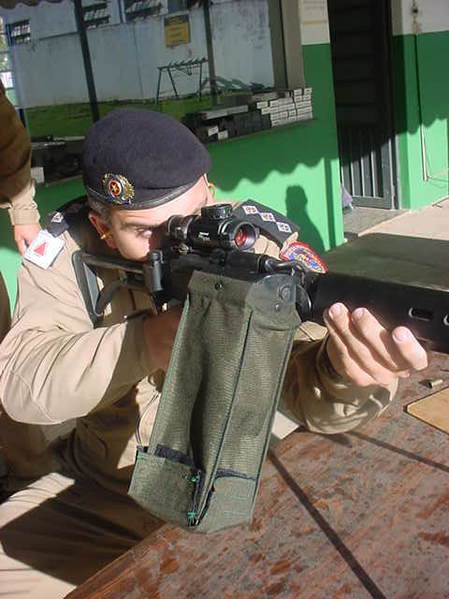  A | 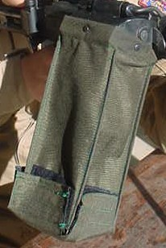  B
Foto 1: (A) teste do primeiro coletor de estojos realizado na Indústria de Material Bélico do Brasil, na cidade de Itajubá/MG. Equipamento muito resistente (lona verde), contudo com dimensões inapropriadas ao tiro defensivo embarcado. (B) perspectiva visual aumentada. Fotografo: Ildeu Heller Coelho Martins. Ago. 2004

Nesse sentido, apenas uma guarnição do Btl Rp Aer composta por dois pilotos e dois tripulantes operacionais puderam participar desse primeiro treinamento de tiro defensivo a bordo do helicóptero no ano de 2004. Na ocasião, foram realizados inúmeros disparos contra alvos do modelo silhueta humana, dispostos lateralmente no estande de tiro da própria IMBEL.

Deixaram de ser observados nesse evento, pela ausência da técnica, os critérios para ajustes de velocidades, alturas e as distâncias dos alvos, adotando-se diversos parâmetros de vôo, caracterizados por passagens alternadas nas atitudes em movimento e no pairado.

Durante a atividade, dificuldades chamaram a atenção da guarnição aérea, visto que os resultados não foram satisfatórios. Inúmeros foram os fatores que influenciaram as seqüências dos disparos, tais como a velocidade e a posição da aeronave, trepidações diversas, falta de entrosamento do piloto com o tripulante operacional, dificuldades de saneamento das “panes” do fuzil surgidas durante os tiros, dimensões inapropriadas do coletor de estojo, entre outras, geradas pela ausência do treinamento ao longo dos anos.

Ocorridos os ensaios no estande de tiro da IMBEL, passou a ser preocupação primária do comando do Btl Rp Aer o desenvolvimento de um coletor de estojos ideal para o acoplamento junto à armação do fuzil (janela de ejeção), no sentido de propiciar a segurança necessária para as etapas instrucionais de modo geral.

A partir daí, condicionou-se ao início dos treinamentos de tiro defensivo a construção de um equipamento de segurança eficiente, com dimensões e peso reduzidos para o ajuste perfeito ao Fuzil Parafal calibre 7,62mm, anulando a probabilidade de acidentes causados pela ejeção das cápsulas que poderiam atingir a estrutura das pás do rotor principal do helicóptero, obstruir comandos de vôo ou ainda alojarem-se dentro das vestes dos pilotos.

Outros problemas também surgiram para a efetivação dos treinamentos nessa modalidade do tiro defensivo no Btl Rp Aer, como por exemplo a ausência de um local apropriado para o treinamento com fuzis na PMMG, uma vez que entre os anos de 2001 a 2006, o estande de tiro localizado no município de Ribeirão das Neves, o Centro de Instrução da Polícia Militar (CIPM), destinado ao treinamento com armas longas, encontrava temporariamente indisponível para o uso.

Desta forma, no ano de 2007, já com a disponibilidade do estande de tiro no CIPM e do coletor de estojos para os fuzis, registrou-se o segundo treinamento com Fuzis Parafal calibre 7,62mm a bordo dos helicópteros da PMMG, para todos os tripulantes lotados na sede do Btl Rp Aer.

Salienta-se que os tripulantes operacionais pertencentes às bases desconcentradas do Btl Rp Aer nas cidades de Uberlândia e Montes Claros não participaram desse treinamento, devido a problemas administrativos.

Em que pese existir na sala de armas do Btl Rp Aer (intendência) outro modelo de Fuzil Parafal no calibre 5,56mm, apenas o modelo Parafal calibre 7,62mm – modelo 964 (M964) A1, foi alvo de estudo da presente pesquisa, haja vista seu único e exclusivo emprego em todos os treinamentos de tiro defensivo embarcado da unidade.

O Fuzil M964 A1 Parafal é uma versão do Fuzil FAL M964 com a coronha rebatível usado por forças policiais especiais e pára-quedistas militares, atendendo a todos os requisitos técnicos e operacionais estabelecidos pelo Exército Brasileiro.
Em que pese ser uma arma longa, o Fuzil Parafal calibre 7,62mm possui dimensões e peso reduzido, garantindo ao usuário grande maneabilidade, segurança e simplicidade de manutenção e operação (quadro 5).

Esse armamento utiliza a munição de elevado coeficiente de penetração e devido a grande velocidade do projétil, apresenta uma excelente performance balística, não recebendo influência direta da resistência do ar atmosférico em seu alcance ou em sua trajetória (OLIVEIRA; GOMES; FLORES, 2001, p. 213).

Quadro 5: dados numéricos do Fuzil Parafal calibre 7,62mm (modelo 968 - A1)

DADOS NUMÉRICOS
munição (mm) | 7,62 x 51
comprimento da arma (m) | aberto: 1,10
comprimento da arma (m) | fechado: 0,85
carregador | 20 cartuchos
peso do carregador (g) | vazio: 240
peso do carregador (g) | cheio: 720
peso da arma (sem carregador) (g) | 4.500
velocidade inicial padrão da munição (m/s) | 840
velocidade prática de tiro (tpm) | 600
alcance máximo⁽¹⁾ (m) | 4.300
alcance útil⁽²⁾ (m) | 600
alcance com precisão⁽³⁾ (m) | 400
vida útil da arma (nr de tiros) | superior a 16.000

Fonte: adaptado de: OLIVEIRA, João Alexandre Voss de; GOMES, Gerson Dias; FLORES, Érico Marcelo. Tiro de combate policial: uma abordagem técnica. 4. ed. São Cristovão, 2001, p. 144.

Nota: (mm): milímetros. (m): metros. (g): gramas. (m/s): metros por segundo. (tpm): tiros por minuto.
⁽¹⁾ distância entre a boca do cano da arma e o ponto de chegada do projétil. ⁽²⁾ distância máxima em que um projétil poderá causar efeitos traumáticos. ⁽³⁾ distância em que um atirador experiente é capaz de atingir um alvo de 30 cm de lado.

Assim, o planejamento do segundo treinamento de tiro defensivo a bordo dos helicópteros, ficou a cargo do oficial de tiro do Btl Rp Aer, bem como toda a execução, por possuir habilitação, através do Curso de Capacitação em Treinamento com Armas de Fogo (CCTAF), para o exercício da docência afeta às disciplinas de armamento, equipamento e tiro policial.

Na oportunidade, arquitetou-se uma dinâmica de treinamento semelhante à realidade operacional da unidade, ou seja, um tripulante operacional do lado esquerdo e o outro do lado direito da aeronave.
A bordo dos helicópteros da PMMG, os tripulantes operacionais posicionaram-se assentados junto ao banco traseiro, acomodados próximos à porta. Essa configuração exerce influência direta nas performances dos tripulantes operacionais durante o treinamento, pois gera, muitas das vezes, um desconforto ergonômico para o enquadramento dos alvos (objetivos), contrariando os fundamentos da posição do tiro policial.

O treinamento ocorreu pelo planejamento ordinário do TCAF de acordo com as DEPM/06, incluindo a limitação de gastos com as munições calibre 7,62mm, disponíveis para as unidades especializadas, conforme são apresentadas no quadro 6.

Orientações foram repassadas individualmente pelo instrutor a cada tripulante operacional, objetivando potencializar procedimentos de segurança no manuseio do fuzil e condutas diversas em respeito aos fundamentos necessários ao tiro, estando o instrutor permanentemente posicionado entre os tripulantes operacionais no banco traseiro do helicóptero, conduzindo toda a instrução através de comandos verbais para o início e término de cada série de disparos.

Como a PMMG não possui a recarga para as munições do calibre 7,62 mm e havendo a previsão única da disponibilidade de dez (10) cartuchos reais por tripulante operacional, foram realizadas duas (2) únicas séries de cinco (5) tiros a bordo do helicóptero nas atitudes de vôo pairado e em movimento.

Os parâmetros de vôo desenvolvidos pelos pilotos, nas séries de tiro embarcado em movimento foram primordiais para o início de uma padronização dos treinamentos atuais, quais sejam, velocidade de 75 km/h, altura de 50 metros e lateralmente a uma distância de 60 metros dos alvos. Salienta-se que, em nenhum momento, utilizaram-se quaisquer recursos auxiliares no aparelho de pontaria do armamento, a exemplos das miras holográficas.

No parâmetro altura, entendeu-se que o piloto ao permanecer abaixo dos 50 metros, estaria expondo a aeronave a riscos diversos, e ao contrário, se permanecesse acima dessas referências, comprometeria a precisão dos tiros executados.

O manual do Exército Norte-Americano FM 3-06.1 – Aviation Urban Operations observa que o perfil do vôo e a seleção das rotas são, talvez, os mais difíceis fatores de um planejamento, definindo-o da seguinte forma:

Técnicas de vôo tático, adaptadas para o ambiente urbano, podem ser empregadas para acentuar a segurança. Manter-se protegido da observação visual e eletrônica do inimigo é o método mais eficaz para prevenir um engajamento. Obviamente, se não há razão tática para operar com esse perfil baixo, perfis mais altos são mais apropriados e seguros. “altos versus baixo” é uma questão de pesar os diversos fatores, chegando a uma decisão da qual se mantenha flexibilidade para mudar o perfil, se a situação assim indicar (ESTADOS UNIDOS, 2001, p.III-7 apud SARAIVA, 2006, p. 50)

Segundo Saraiva (2006), um importante aspecto a ser considerado são as aproximações e evasivas dos locais de crise que devem permitir que o tripulante operacional embarcado realize a proteção da aeronave o maior tempo possível, para isto o piloto deve realizar manobras deixando o tripulante operacional voltado para a área de crise/alvo a fim de realizar a cobertura da mesma.

Nos parâmetros de tiro em movimento, entendeu-se que o piloto, ao imprimir uma velocidade máxima de 75 km/h, forneceria condições para o tripulante operacional realizar disparos com uma precisão satisfatória. Em contrapartida, o tiro executado em vôo pairado, oferece maiores riscos à aeronave, embora, por vezes, possa ser mais preciso.

No entendimento de Saraiva (2006, p. 59), o perfil do vôo em movimento seja talvez o mais adequado para o terreno urbano, uma vez que evita exposição desnecessária da aeronave no pairado, quase sempre a distâncias muito reduzidas da força adversa.

“[...] o tiro no pairado não é recomendado, mas pode ser feito. [...] Tal fato aumenta ainda mais a exposição da aeronave. É extremamente recomendável que este tempo de exposição seja reduzido ao máximo e que várias posições de ataque pelo fogo sejam previstas e utilizadas.”

É válido realçar que os resultados atingidos pelos tripulantes operacionais não foram contabilizados ou mesmo registrados junto aos alvos (folhas coloridas de papéis retangulares afixadas em chapas de madeirites), visto que os objetivos iniciais dos instrutores de tiro residiam em evidenciar a correção das técnicas adotadas pelos docentes a bordo (foto 2).
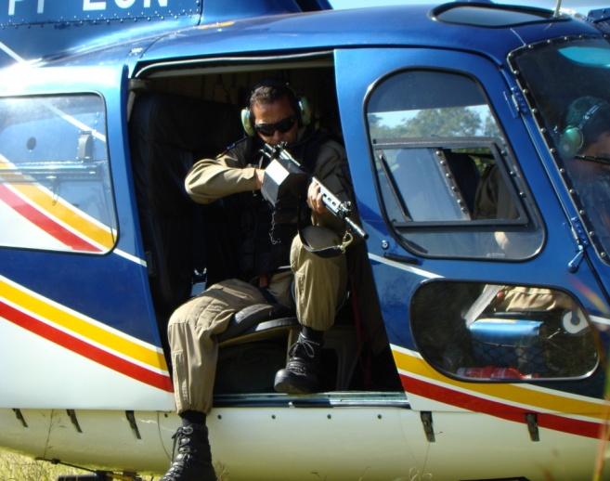  A | 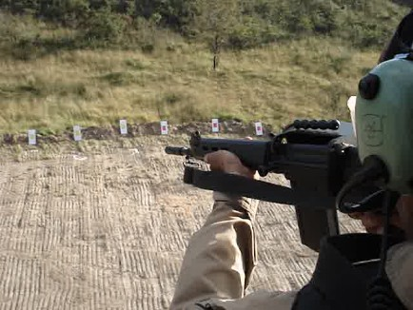  B
Foto 2: (A) e (B) primeiro treinamento de tiro defensivo a bordo do helicóptero, realizado com os tripulantes operacionais do Batalhão de Radiopatrulhamento Aéreo, no Centro de Instrução da Polícia Militar. Fotografo: Didier Ribeiro Sampaio. Set. 2007.

Em que pesem os coletores de estojos do Btl Rp Aer terem sido projetados com critérios de alta leveza e reduzidas dimensões, não foram suficientemente resistentes para suportarem o peso das cápsulas deflagradas acumuladas em seu interior, tornando-se assim, impróprio para o uso permanente (foto 3).

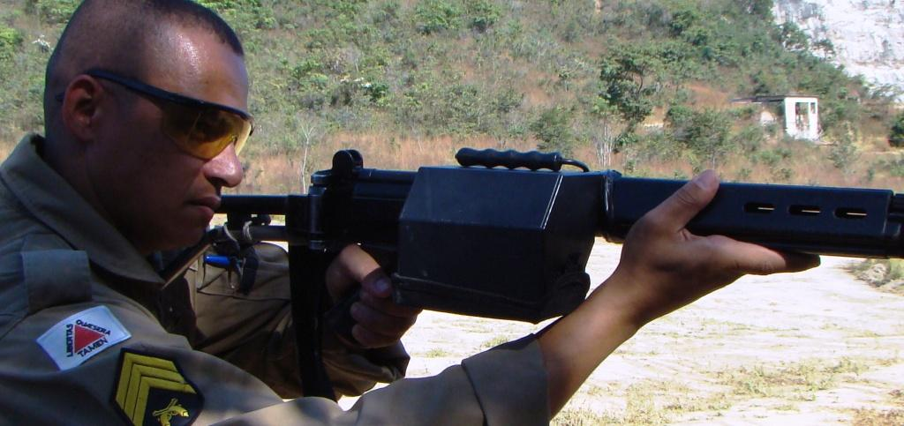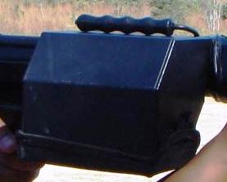
A
B
Foto 3: (A) coletor de estojos acoplado ao Fuzil Parafal calibre 7,62mm, com dimensões reduzidas e alta leveza. Equipamento utilizado nos treinamentos de tiro defensivo a bordo dos helicópteros da Polícia Militar de Minas Gerais. (B) perspectiva visual aumentada. Fotografo: Didier Ribeiro Sampaio. Set. 2007.

Deste modo, em caráter de empréstimo, utilizaram-se os coletores de estojos dos armamentos portáteis de propriedade da Coordenação de Apoio Aéreo da Polícia Civil da cidade de Belo Horizonte, no qual possuíam plenas condições de uso, devido ao bom estado de conservação e de suas semelhanças com aquele utilizado pela PMMG.

Notadamente, no ano de 2008, o Btl Rp Aer deu início aos primeiros treinamentos de tiro defensivo a bordo de helicópteros, percorrendo, a princípio, as etapas instrucionais que compõem o processo de treinamento, envolvendo todo o efetivo de tripulantes operacionais, incluídas, desta vez, as bases desconcentradas de Uberlândia e Montes Claros.

Através de requisições junto a Seção de Treinamento e Extensão (STE) da APM, justificadas pela necessidade de capacitação dos tripulantes operacionais para os fundamentos do tiro defensivo, foi autorizada via Diretoria de Apoio Logístico (DAL) a distribuição em quantidade superior às cotas de munições reais disponibilizadas para o Btl Rp Aer no calibre 7,62mm por tripulante operacional, previstas nos Ofícios Circulares 001/2007 e 001/2008, do Comando da APM (quadro 6).

Quadro 6: Planejamento da distribuição de munições da Polícia Militar de Minas Gerais, para as Unidades Especializadas⁽¹⁾. Ano 2007 e 2008.

Arma de porte
Especificação da atividade | Tipo arma | Calibre | Quantidade  (n° de tiros)
TCAF Anual (todo o efetivo)  Obs.: Cálculo de 100% do efetivo | Revólver | .38 | 15
 | Pistola | .40 | 30
Avaliação de Tiro (TPB)  Obs.: Cálculo de 50% do efetivo | Pistola | .40 | 30
1ª Reavaliação (TPB)  Obs.: Cálculo de 10% do efetivo | Revólver | .38 | 30
TESCAF (treinamento) | Revólver | .38 | 60 (30 por mês)
2ª e 3ª Reavaliação (TESCAF)  Obs.: Cálculo de 10% efetivo | Revólver | .38 | 30 (1º mês)
2ª e 3ª Reavaliação (TESCAF)  Obs.: Cálculo de 10% efetivo | Revólver | .38 | 30 (2º mês)
Arma de Apoio (§ Único do art. 54 das DEPM)
TCAF Anual: todo o efetivo.  - Cálculo de 100% do efetivo;  - Por se tratar de munição real, a liberação da munição (5,56 e 7,62 mm) está condicionada a processo de aquisição da DAL;  - Para cálculo das munições de Fuzil será considerado o n° de tiros para cada militar cadastrado por arma (máximo de 5 por arma). | Submetralhadora | 9 mm | 20
 | Espingarda | 12 | 10
 | Carabina | .40 | 10
 | Fuzil | 7,62 mm | 10
 | Fuzil | 5,56 mm | 10

Fonte: adaptado dos Ofícios Circulares ns. 001/2007 e 001/2008, do Comando da Academia de Polícia Militar.

Nota: ⁽¹⁾ Comando de Policiamento Especializado (CPE). Batalhão de Radiopatrulhamento Aéreo (Btl Rp Aer). Regimento de Cavalaria Alferes Tiradentes (RCAT). Companhia de Polícia de Guardas (Cia. PGd). 1ª Companhia de Polícia de Trânsito (7ª Cia. MAmb). 7ª Companhia de Meio Ambiente. 7ª Companhia de Polícia Rodoviária (7ª Cia. PRv).
Assim, foi possível o consumo médio de 30 cartuchos calibre 7,62mm por tripulante operacional, potencializando a prática da atividade em três (3) etapas distintas e bem definidas, que serão descritas a seguir:

1ª) etapa: iniciada no solo com os tripulantes assentados em cadeiras de madeira, buscando descrever a semelhança com a realidade diária a partir da posição adotada no banco do helicóptero (diferente do assoalho), a uma distância média de 60 metros dos alvos, em uma seqüência de dez (10) disparos.

Tal seqüência objetivou a aferição dos aparelhos de pontaria dos fuzis parafal, além de propiciar aos tripulantes operacionais um padrão de comparação com as demais seqüências que seriam desenvolvidas em vôo a bordo do helicóptero. É válido pontuar que não se utilizou recursos auxiliares de pontaria do tipo luneta ou mira holográfica, além do existente nos fuzis parafal.

2ª) etapa: ocorrido um “briefing” com todos os envolvidos na atividade, incluindo os pilotos, passou-se à segunda parte do treinamento de tiro defensivo a partir da condição de vôo no pairado, onde o piloto posicionava o helicóptero a uma altura média de 50 metros do solo e lateralmente a 60 metros dos alvos.

Quando o piloto sinalizava a permissão para o início dos disparos, estabilizando a aeronave na posição correta, individualmente um dos tripulantes operacionais (lado direito ou esquerdo) iniciava uma seqüência de dez (10) tiros na direção dos alvos. Logo após, o piloto disponibilizava o lado contrário para o outro tripulante iniciar a sua seqüência de forma análoga, estando o instrutor a bordo e devidamente atento aos procedimentos de segurança.

3ª) etapa: estabelecendo um circuito de tráfego na vertical do estande do CIPM, o piloto posicionava o helicóptero para a terceira e última série na atitude de vôo em movimento à frente, adotando a mesma altura e distância da segunda etapa, imprimindo uma velocidade máxima de 75 km/h. Então, os tripulantes, após identificarem seus respectivos alvos numerados e receberem a autorização do piloto, iniciavam individualmente uma seqüência de dez (10) disparos, respeitando os limites de segurança estabelecidos pela própria estrutura da aeronave (foto 4).

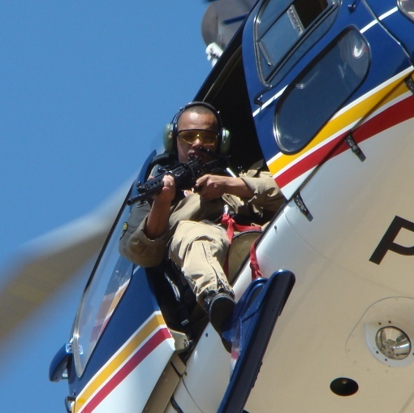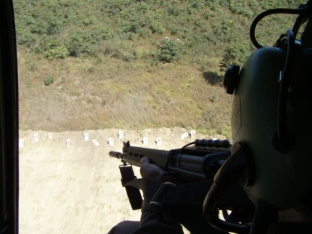
A
B

Foto 4: (A) e (B) treinamento de tiro defensivo a bordo do helicóptero realizado com os tripulantes operacionais do Batalhão de Radiopatrulhamento Aéreo, no Centro de Instrução da Polícia Militar. Utilizaram-se alvos do tipo silhueta humana. Fotografo: Didier Ribeiro Sampaio. Abr. 2008.

Em cada uma das etapas, foram distribuídos valores máximos de 60 pontos, avaliados através da contabilização dos impactos nos alvos individuais numerados e dispostos lateralmente em linha (tab. 2). O modelo desses alvos foi a silhueta humana afixada em uma placa de madeirite nas dimensões de dois (2) metros de altura por um (1) metro de largura.

Salienta-se que foram apurados os impactos fora dos limites dos alvos localizados na placa de madeirite, na intenção de conhecer a dispersão desses disparos e que por sua proximidade com os alvos pudessem ser considerados “úteis”. Mais uma vez, não foram utilizados quaisquer recursos auxiliares no aparelho de pontaria do armamento, a exemplos das miras holográficas.

Nas etapas ocorridas em vôo, o grau de dificuldade é bastante elevado, gerando uma queda considerável nos resultados (tab. 1).

Tabela 1: Pontuação contabilizada durante treinamento de tiro defensivo dos tripulantes operacionais, no Centro de Instrução da Polícia Militar, a bordo do bordo do helicóptero PP-EJK, 29 de maio de 2008. (continua)

Tripulante Operacional⁽¹⁾ | 1ª etapa ⁽²⁾ | 2ª etapa ⁽³⁾ |  |  | 3ª etapa ⁽⁴⁾
Tripulante Operacional⁽¹⁾ | 1ª etapa ⁽²⁾ | Impacto na silhueta | Impacto na placa |  | Impacto na silhueta |  | Impacto na placa
Btl Rp Aer - Sede em Belo Horizonte
A | 43 | 21 | - ⁽⁵⁾ |  | 14 |  | -
B | 42 | 11 | 2 |  | 3 |  | 2
C | 49 | 23 | - |  | - |  | -
D | 47 | 11 | 4 |  | - |  | 2
E | 45 | 9 | - |  | 10 |  | -
F | 42 | 11 | 2 |  | 3 |  | 2
G | 39 | - | 2 |  | - |  | -
H | 45 | 6 | 2 |  | 6 |  | -
I | 49 | 8 | 6 |  | 4 |  | -
J | 43 | 22 | - |  | - |  | -
K | 49 | 10 | 2 |  | 4 |  | 4
L | 41 | 10 | - |  | 6 |  | -
M | 42 | 11 | 2 |  | 3 |  | 2
N | 33 | 35 | 2 |  | - |  | 2
O | 31 | 6 | - |  | - |  | -
P | 53 | 27 | 4 |  | 6 |  | 2
Q | 42 | 11 | 2 |  | 3 |  | 2
R | 45 | - | - |  | 4 |  | -
S | 51 | - | - |  | - |  | -
T | 49 | 17 | - |  | 6 |  | -
U | 41 | 6 | 2 |  | - |  | 2
V | 29 | 10 | 4 |  | 6 |  | -
X | 39 | - | - |  | - |  | -
Btl Rp Aer – 2ª companhia – Uberlândia
A | 33 | - |  | 2 | - | 2
B | 25 | 4 |  | 8 | - | -
D | 27 | 6 |  | 8 | - | -
E | 29 | - |  | 2 | - | -
F | 51 | - |  | 4 | - | -
G | 47 | 15 |  | 4 | 6 | -
Btl Rp Aer – 3ª companhia – Montes Claros
A | 43 | - |  | 6 | - | -
B | 39 | - |  | 2 | - | -
C | 45 | - |  | 6 | - | -
D | 51 | 17 |  | 2 | - | 6
E | 51 | 11 |  | 4 | - | 2
F | 27 | - |  | - | - | -
G | 11 | 11 |  | 4 | - | -
H | 37 | 9 |  | 2 | - | 2
Fonte: Autor da pesquisa

Nota: ⁽¹⁾ visando preservar o anonimato dos tripulantes operacionais do Btl Rp Aer, utilizou-se “letras”. ⁽²⁾ 1ª etapa: tiro na posição assentado em cadeira de madeira (no solo). ⁽³⁾ 2ª etapa: tiro na posição assentado embarcado no helicóptero (vôo no pairado). ⁽⁴⁾ 3ª etapa: tiro na posição assentado embarcado no helicóptero (vôo em movimento). ⁽⁵⁾ Sinal convencional utilizado para dado numérico igual a zero, não resultante de arredondamento.

Em que pesem as DEPM/06 estabelecerem, no art. 56, os níveis conceituais de aproveitamento para o treinamento prático de tiro com armas de porte (revólver e pistola), propõe-se então, de maneira análoga, identificar os níveis de aproveitamento dos resultados do tiro defensivo embarcado realizado pelos tripulantes operacionais com as armas portáteis (Fuzil Parafal calibre 7,62mm), apresentando os valores percentuais atingidos em cada uma das etapas (tab. 2).

Tabela 2: Apresentação dos valores percentuais da instrução de tiro defensivo ocorrida a bordo do helicóptero PP-EJK, em 29 de maio de 2008, pelos Tripulantes Operacionais.

Conceito | 1ª etapa (%) | 2ª etapa (%) | 3ª etapa (%)
Excelente (A) | - | - | -
Bom (B) | 24,32 | - | -
Regular (C) | 51,35 | 5,41 | -
Insuficiente (D) | 21,62 | 8,11 | -
Fraco (E) | 2,70 | 86,49 | 100,00
Total | 100 | 100 | 100
Fonte: Autor da pesquisa

Nota: (-) sinal convencional utilizado para dado numérico igual a zero, não resultante de arredondamento.

Na 1ª etapa, 51,35% dos tripulantes atingiram o conceito regular (C), com as pontuações entre 6,00 a 7,99, enquanto apenas 2,7% dos tripulantes obtiveram um desempenho considerado fraco (E), com pontuações entre 00 a 2,99.

Essa 1ª etapa, não ocorreu a bordo do helicóptero, permitindo aos tripulantes a aferição das miras e o ajuste das armas, sem as dificuldades inerentes ao vôo.

No entanto, percebe-se que apenas metade dos atiradores conquistaram um conceito regular (C), realidade esta que demonstra o baixo aproveitamento prático com o Fuzil Parafal calibre 7,62mm durante a etapa de treinamento no solo.

Na segunda etapa, ocorreu um decréscimo expressivo no desempenho dos atiradores em relação à 1ª etapa, onde 86,49% dos tripulantes operacionais atingiram o conceito fraco (E) com as pontuações entre 00 a 2,99.

Entretanto, na terceira etapa, todos os pesquisados (100%) permaneceram no conceito fraco (E), demonstrando uma absoluta ineficiência do corpo docente durante o tiro em movimento.

Em todas as etapas da instrução de tiro defensivo dos tripulantes operacionais do Btl Rp Aer houve a ausência de registros no conceito (A) relacionados às pontuações de 9,00 a 10,00.

Na seção 6, apresertar-se-ão alguns modelos de treinamento de tiro defensivo a bordo de helicópteros adotados por outras Instituições.

6 MODELOS DE TREINAMENTO DE TIRO DEFENSIVO EM HELICÓPTEROS NO BRASIL

Procurou-se conhecer modelos de treinamento de tiro defensivo a bordo de helicópteros em outras Instituições, na intenção de colher subsídios práticos seqüenciais das diversas etapas instrucionais, a fim de sugerir, ao final dessa pesquisa, alguns parâmetros viáveis de serem testados em nosso atual treinamento no Btl Rp Aer.

Assim, foram citadas as unidades aéreas no Brasil, que criteriosamente executam a prática dessa modalidade de tiro defensivo embarcado e devido às suas sólidas características operacionais, tais como, frotas de helicópteros, anos de atuação no policiamento aéreo, localização geográfica, densidade populacional, entre outros, justificam a atenção desse trabalho monográfico, sem, no entanto, desconsiderar as demais unidades aéreas que porventura buscam a capacitação de seus tripulantes operacionais nas diversas modalidades de treinamento existentes.

Nas Forças Armadas, o Exército Brasileiro merece destaque especial, haja vista a grande preocupação com o tema, uma vez que protagonizou, através dos integrantes do Comando de Aviação do Exército (CAVEx), a elaboração de uma cartilha sobre procedimentos operacionais para o tiro defensivo embarcado em helicópteros, aeronaves estas semelhantes às utilizadas pela PMMG.

Buscou-se, então, como referências de treinamento nas forças de segurança pública dos Estados Brasileiros, o Grupamento de Radiopatrulha Aérea João Negrão da Polícia Militar do Estado de São Paulo, o Núcleo de Operações e Transporte Aéreo da Polícia Militar do Espírito Santo e, por fim, o Serviço Aéreo Policial da Polícia Civil do Rio de Janeiro.

6.1 Exército Brasileiro

O Exército Brasileiro vem sendo empregado nos últimos anos com muita freqüência em operações de Garantia da Lei e da Ordem (GLO) em diversos Estados da Federação.

Para tanto, consolidou uma doutrina de emprego para os caçadores a bordo de suas aeronaves de asas rotativas (helicóptero) através de cursos de formação,
treinamentos diversos, armamentos e acessórios especiais.

A aviação do Exército opera com três modelos de aeronaves de manobra (HM-1 Pantera, HM-2 Black Hawk e HM-3 Cougar) e um modelo de aeronave de reconhecimento e ataque (HA-1/Esquilo), este semelhante ao utilizado pela PMMG.

Dentre os modelos citados, o que melhor se adapta à realização do tiro embarcado para o Exército Brasileiro é o HA-1 Esquilo. A justificativa deve-se à localização dos bancos junto às portas deslizantes, possibilitando um melhor posicionamento e visualização do ambiente externo pelo atirador embarcado.

Os armamentos utilizados para a realização do tiro embarcado em helicóptero são os fuzis Colt M16-A2 e Fuzil Automático Leve (FAL) modelo MD-2. Ambos utilizam munição 5,56mm, calibre com grande poder de penetração e também poder de parada, se utilizados projéteis expansivos.

O Exército entende que o calibre 5,56mm funciona com um inibidor psicológico durante as operações militares, além de proporcionar um tiro muito preciso aliado ao quase imperceptível recuo.

Durante os treinamentos ou em situações reais que justifiquem um disparo de arma de fogo a bordo dos helicópteros do Exército, o caçador adota uma posição que lhe proporcione conforto e mobilidade com o armamento. A posição do corpo não permanece totalmente projetada para fora da aeronave e nem tampouco seu peso totalmente sustentado pelo equipamento de segurança (rabo de macaco ou cinto de segurança).

O caçador utiliza apenas o campo de tiro restrito a vertical, compreendido entre o espaço do disco do rotor principal e ao skid da aeronave e na horizontal pela porta do piloto e pela direção do rotor de cauda (foto 5).

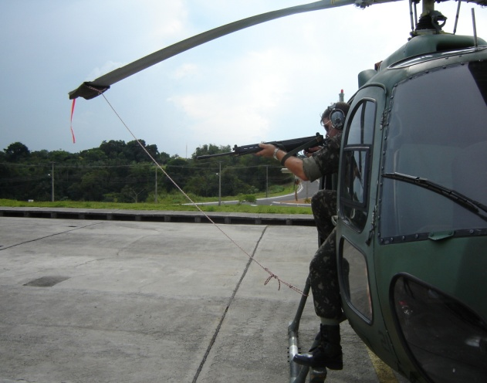  A | 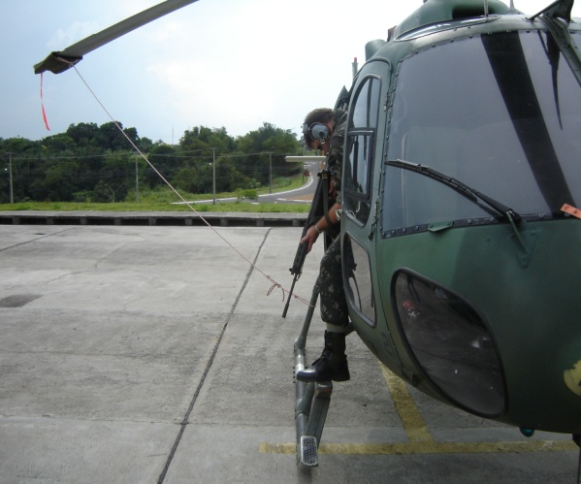  B

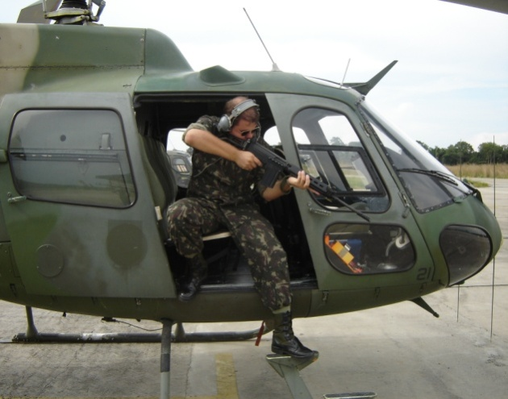  C | 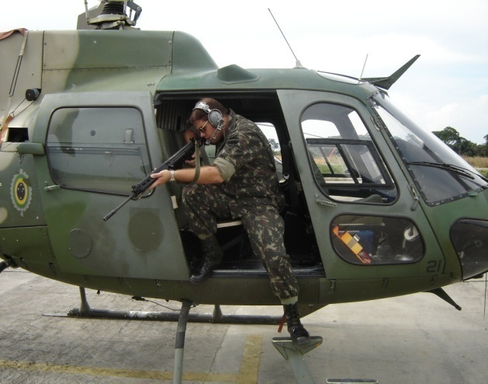  D
Foto 5: posicionamento do Caçador, portando o Fuzil Parafal calibre 5,56mm, a bordo do helicóptero do Exército Brasileiro. (A) posição de limite superior. (B) posição de limite inferior. (C) posição de limite à frente. (D) posição de limite à retaguarda. Fotografo: Leonardo Gomes Saraiva. Set. 2008

O treinamento de tiro defensivo no Exército Brasileiro ocorre de maneira bem definida e organizada (instante compreendido entre o local de decolagem e o objetivo da missão), estruturando-se em zonas de perigo progressivos na qual a aeronave será submetida durante todo o vôo.
Para que o treinamento transcorra com o máximo de segurança possível, os instrutores definem níveis de apronto do armamento para cada uma das etapas estabelecidas nas zonas de perigo.

Assim, as zonas de perigo são subdividas em três (3) áreas distintas, relacionando-se com as condições dos armamentos (fig. 3)

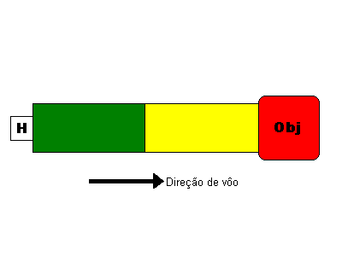
Figura 3: esquema das Zonas de Perigo elaborado pelo Comando de Aviação do Exército Brasileiro
Nota: (H) : posição inicial de decolagem do helicóptero. Obj (Objetivo) : posição onde se encontram os alvos, ou seja, o objetivo da missão

- Área verde

Área compreendida entre o local de decolagem e um ponto definido no terreno, na qual a possibilidade de engajamento com elementos hostis é remota. Nessa área, devem ser realizados os últimos cheques preparatórios para a execução do tiro.

Condição do armamento: a arma deve estar sem o carregador, com o ferrolho preso à retaguarda e travada.

- Área amarela

Área compreendida entre o final da área verde e um ponto definido no terreno, na qual existe a possibilidade de engajamento com elementos hostis, exigindo desse modo, que o caçador esteja alerta e pronto para realizar o tiro, se for o caso.

Condição do armamento: a arma deve estar carregada e travada.

- Área vermelha

Área adjacente à área amarela, que representa a região do objetivo da missão. Nessa área, a realização do tiro é iminente, exigindo que o caçador esteja em posição de tiro e pronto para disparar a qualquer instante. Essa é a fase mais crítica do vôo.

Condição do armamento: a arma deve estar carregada e destravada, pronta para ser imediatamente utilizada.

Em seguida, tem-se a primeira fase do treinamento realizada na atitude do vôo pairado, permitindo que os tripulantes realizem uma ambientação ao exercício. Para tanto, procedem da seguinte forma:

- executam um circuito de tráfego padrão, observando a situação do armamento em cada zona de perigo;

- aproximam para o pairado fora do efeito solo a 30 metros de altura;

- posicionam a aeronave em vôo pairado a 30 metros de altura e aproximadamente 100 metros de distância lateral aos alvos, perpendicular à linha de tiro pelo lado do caçador;

- quando o posicionamento da aeronave estiver correto, o piloto comanda “fogo à vontade” para o caçador;

- após o término dos disparos, o caçador informa ao piloto;

- em caso de pane no armamento, o caçador comanda “incidente de tiro”, sana a pane e informa quando pronto para reiniciar o tiro.

Após a realização satisfatória do tiro no vôo pairado, a tripulação e o caçador passam para a segunda fase do exercício, quando realizam disparos com a aeronave em vôo à frente. Para tanto, procedem da seguinte forma:

- executam um circuito de tráfego padrão, observando a situação do armamento em cada zona de perigo (fig. 4);

- aproximam para uma passagem baixa paralela e a 100m da linha de alvos, a 30 metros de altura e a velocidade máxima aproximada de 70 km/h;

- a primeira passagem ocorre sem disparos contra os alvos, para que o piloto mostre ao caçador os pontos inicial e final da passagem baixa entre os quais ele pode realizar os disparos;

- a segunda passagem ocorre com o bloqueio do ponto inicial do tiro, quando o piloto comanda “fogo à vontade” e o atirador inicia seus disparos;

- no ponto final dos alvos o caçador já deve ter terminado os disparos. Caso contrário, o piloto comanda “cessar fogo” e, somente após isso, inicia uma curva para retornar ao circuito.

Nessa segunda etapa, o Exército Brasileiro desenvolveu um roteiro que compõe a seqüência do treinamento de tiro com armas portáteis a bordo das aeronaves HA-1 Esquilo, visando relacionar o tráfego aéreo, a segurança de vôo e a segurança do público envolvido na atividade.

Portanto, as posições do treinamento de tiro embarcado simulam as diferentes zonas de circuito de trafego padrão (fig. 4).

1ª) Área Verde: Zona de Pouso de Helicóptero (ZPH) com decolagem à direita

- briefing do piloto com os caçadores;

- conferência das amarrações e ancoragens diversas;

- decolagem com o início do gerenciamento de cabine;

- armamento aberto, travado e sem o carregador.

2ª) Área Amarela: perna do vento e través

- monitoramento do gerenciamento de cabine;

- autorização do piloto para o carregamento da arma (o procedimento deverá ser realizado com o cano da arma voltado para baixo e para fora da aeronave).

3ª) Área Vermelha: perna contra o vento

- ordem de autorização emitida pelo piloto para o início da série;

- confirmação da ordem pelo caçador;

- caçador destrava a arma e inicia os disparos.

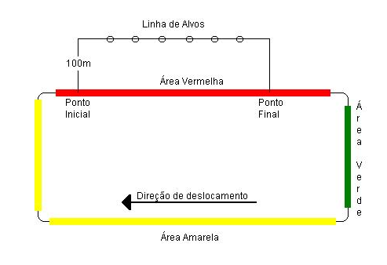

Figura 4: circuito de tráfego para treinamento de tiro defensivo no Comando de Aviação do Exército Brasileiro.

6.2 Polícia Militar do Estado de São Paulo

Devido ao elevado desenvolvimento da maior metrópole da América do Sul – a cidade de São Paulo, e aliado à significativa evolução da criminalidade local, foi necessário buscar os melhores recursos tecnológicos na tentativa de proporcionar à coletividade paulistana mais segurança.

Nesse sentido, em 15 de agosto de 1984, o governador do Estado de São Paulo entrega à Policia Militar o primeiro helicóptero AS 350 B - modelo Esquilo, em caráter experimental, criando então o Grupamento de Radiopatrulha Aérea João Negrão (GRPAe).

O Grupamento de Radiopatrulha Aérea possui 13 helicópteros e cinco (05) aviões, cujas bases localizam-se no aeroporto do Campo de Marte na cidade de São Paulo e em outras seis (06) cidades do interior do Estado (Campinas, Praia Grande, Bauru, São José dos Campos e Ribeirão Preto). É a Instituição detentora da maior frota de helicópteros empregados em missões de polícia do país.

A bordo dos helicópteros, integra uma equipe de policiais com funções distintas e bem definidas, quais sejam, dois pilotos (comandante da aeronave e comandante das operações aéreas) e dois tripulantes operacionais. Estes últimos, entre outras funções específicas, portam os armamentos portáteis e são os responsáveis diretos pela utilização do fuzil modelo parafal MD-2 no calibre 5,56mm e a submetralhadora MT-12A no calibre 9mm. No modelo parafal, é acoplado um recurso auxiliar para o aparelho de pontaria do tipo mira holográfica.

A utilização primária do armamento a bordo da aeronave policial é de responsabilidade do tripulante operacional posicionado do lado esquerdo, onde, efetivamente, faz a segurança da tripulação durante o vôo ou quando desembarcado para a segurança de equipes em abordagens. O tripulante operacional do lado direito é o responsável direto pela navegação nas operações policiais.

O GRPAe adota um treinamento de tiro defensivo a bordo de seus helicópteros, de forma a manter seus tripulantes capacitados. Contudo, não desenvolveu um procedimento formalizado em manual ou algo que o valha, bem estruturado conforme o Exército Brasileiro, capaz de detalhar, passo-a-passo, as atividades de treinamento.

A dinâmica do treinamento ocorre de maneira simples, onde a tripulação do helicóptero, após realizar um briefing acerca dos procedimentos relacionados com a segurança operacional de vôo e o manejo dos armamentos, inicia o treinamento de tiro defensivo embarcado em duas etapas.

Anteriormente à primeira etapa, os tripulantes executam algumas séries de tiro em cima de um pórtico de treinamento a uma altura aproximada de 18m (semelhante à utilizada pelo GRAer), buscando a proximidade com a realidade por vezes vivenciada nessa modalidade, além de propiciar aos tripulantes operacionais a aferição e ajustamento do aparelho de pontaria das armas.

Passando à primeira etapa, realizam o tiro a partir do vôo no pairado, estabelecendo uma altura de 50m do solo e uma distância de 100m dos alvos. Válido realçar que, para o início das seqüências de disparos, o piloto do helicóptero autoriza individualmente a cada atirador e este, ao término, cientifica a toda tripulação.

Na segunda e última etapa, os pilotos iniciam um deslocamento paralelo à linha dos alvos, imprimindo uma velocidade aproximada de 70 km/h. De maneira semelhante à etapa anterior, a autorização para o início da seqüência de disparos é fornecida individualmente aos tripulantes operacionais quando da aproximação da linha dos alvos. Durante os procedimentos, os atiradores permanecem atentos aos limites da estrutura e dos rotores do helicóptero.

Para o treinamento de tiro defensivo a bordo dos helicópteros, são disponibilizados 50 cartuchos no calibre 7,62mm e 50 cartuchos calibre 9mm para cada tripulantes operacional. Nota-se que o GRPAe não adota qualquer dispositivo de retenção das cápsulas deflagradas, semelhantes aos coletores ou defletores, sob a justificativa de obstrução da janela de ejeção do armamento devido ao princípio de funcionamento do fuzil.

Os tripulantes utilizam, tanto para o treinamento de tiro quanto para as operações aéreas, o capacete de vôo, o colete balístico, o cinto abdominal e o boldrier.

Anualmente, cumprem um (1) treinamento com todos os tripulantes operacionais do GRPAe sobre assuntos diversos, entre eles, o tiro defensivo embarcado. Essa baixa periodicidade é encarada como uma falha a ser corrigida, pois buscam manter um bom padrão de qualidade nas performances de tiro.

Os resultados individuais do treinamento são contabilizados em uma planilha própria e registrados na seção de ensino do GRPAe. Utilizam alvos denominados de PM L/74, padronizados para o treinamento de tiro defensivo para todos os policiais militares da Polícia Militar de São Paulo. Este modelo de alvo possui o desenho de cinco quadrantes circunscritos em níveis distintos de dificuldades.
Os treinamentos são realizados nos estandes de tiro do 12º Batalhão de Infantaria Blindado do Exército Brasileiro, localizado no município de Campinas e no Clube Paulistano de Tiro, na capital do Estado de São Paulo.

Para o procedimento do tiro embarcado realizado a partir de uma plataforma móvel, os tripulantes atiradores do GRPAe adotam alguns pontos de apoio (das pernas ou do corpo contra a estrutura da aeronave) para melhorar a sua condição estável para o tiro (foto 6).

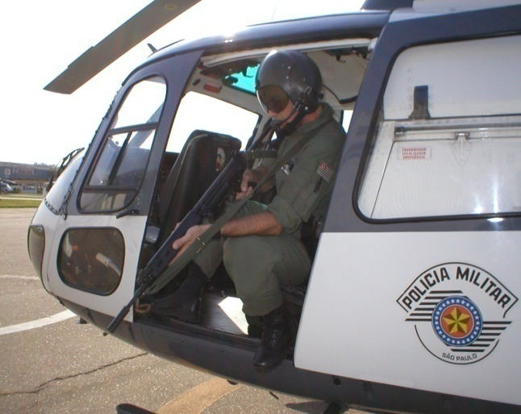  A | 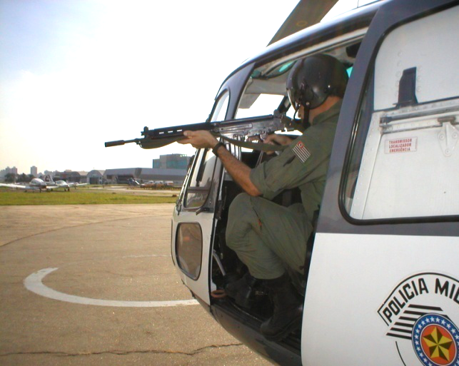  B
Foto 6: (A) e (B) pontos de apoio para os pés do tripulante operacional no piso do helicóptero. Grupamento de Radiopatrulha Aérea João Negrão, da Polícia Militar do Estado de São Paulo. Fotografo: João Laurelli Júnior. Mar. 2008

Para as posições de tiro embarcado com o fuzil MD-2 5,56mm e a submetralhadora 9mm, é válido salientar a questão do posicionamento da câmara de ejeção além da linha da estrutura da cabine, visando eliminar o risco dos estojos ejetados invadirem a parte interna do helicóptero.

Algumas posições básicas com os fuzis parafal são utilizadas em vôo, adotando como referência o padrão de orientação por horas, sendo a proa da aeronave sempre definida como 12 horas (foto 7).

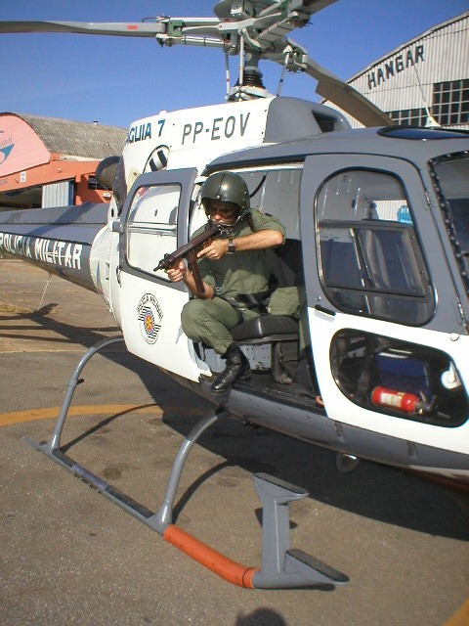  A | 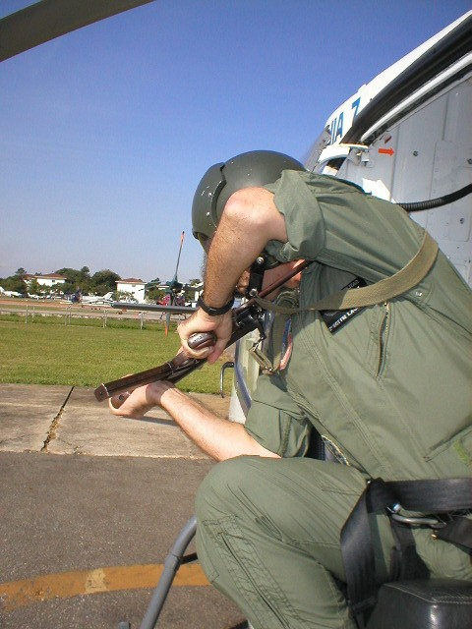  B

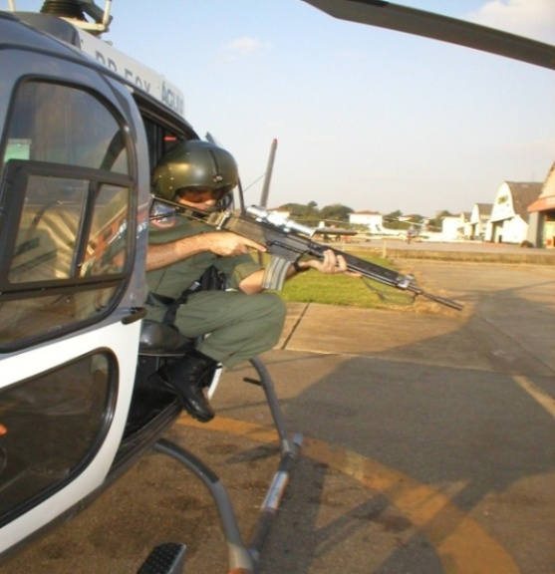  C | 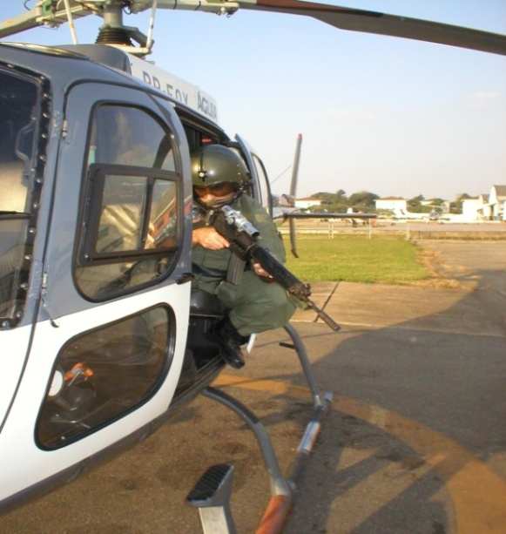  D
Foto 7: posicionamento dos tripulantes operacionais a bordo do helicóptero do Grupamento de Radiopatrulha Aérea João Negrão, da Polícia Militar do Estado de São Paulo, orientados pelo padrão “ponteiros do relógio”. (A) Posição 3 horas, utilizando a submetralhadora calibre 9mm. (B) Posição 6 horas, utilizando a submetralhadora calibre 9mm. (C) Posição 9 horas, utilizando o Fuzil Parafal calibre 5,56mm. (D) Posição 11 horas, utilizando o Fuzil Parafal calibre 5,56mm. Fotografo: João Laurelli Júnior. Mar. 2008

As tripulações aéreas do GRPAe afirmam que o tiro defensivo a bordo de helicópteros é de precisão relativa, ou seja, podem atingir um local não pretendido. Desta forma, recomendam que o atirador sempre adote o regime de tiro intermitente, visando ao controle dos disparos, além de não desperdiçarem munição nos casos de uma cadência elevada de tiros no modo rajada.

6.3 Polícia Militar do Espírito Santo

O Núcleo de Operações e Transporte Aéreo (NOTAer) é o órgão da Casa Militar responsável pelo planejamento, coordenação, controle e execução das atividades aéreas policiais no Estado do Espírito Santo. Foi criado pelo Decreto n.1137-R de 11 de março de 2003.

O NOTAer é subdividido em dois grupamentos, o Grupamento de Radiopatrulhamento Aéreo (GRAer) responsável por todas as missões operacionais e o Grupamento de Transporte Especial (GTE) responsável pelo transporte de autoridades.

Possui 04(quatro) aeronaves, sendo 02 (dois) esquilos AS-50, um (1) BK117 e 01(um) H-269 (Schweizer); e tem o efetivo de sete (7) pilotos, seis (6) tripulantes operacionais, dois (2) mecânicos e três (3) auxiliares de mecânica.

Desde a criação do Núcleo, há 20 anos, registra-se a utilização dos armamentos portáteis a bordo de seus helicópteros, inicialmente sem critérios técnicos, onde os armamentos eram considerados inadequados às operações e desprovidos de coletor de estojos.

A partir do ano de 2003, desenvolveram mecanismos de segurança adaptáveis aos armamentos chamados de defletores, constituídos de uma chapa metálica dobrada, a fim de permitir aos Tripulantes Operacionais uma empunhadura adequada para a realização da visada, sem haver prejuízo para as pás, carenagem e a tripulação por parte dos estojos deflagrados, surgindo a possibilidade real do emprego do armamento (foto 8).

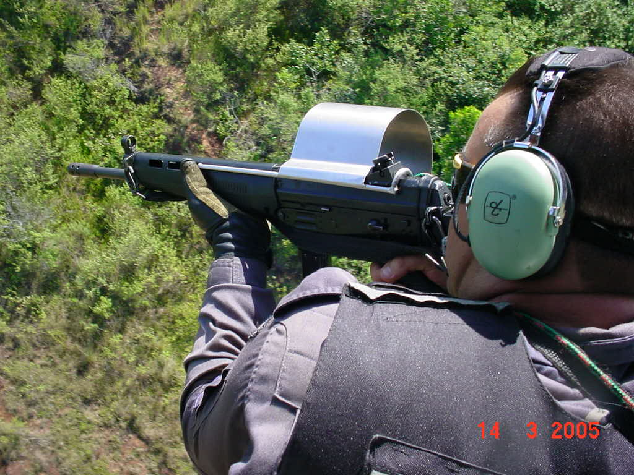  A | 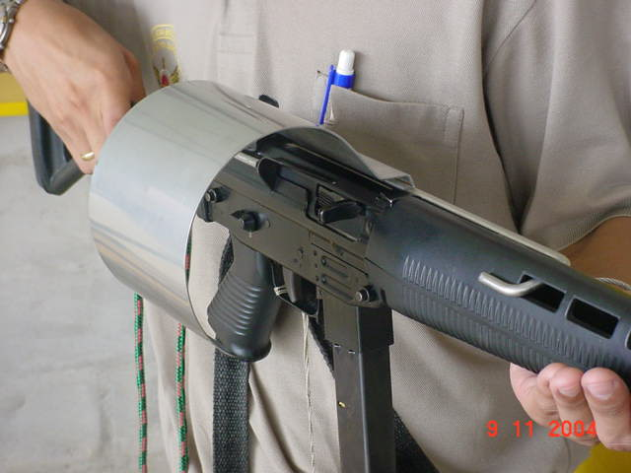  B

Foto 8: (A) tripulante operacional a bordo do helicóptero do Grupamento de Radiopatrulhamento Aéreo do Estado do Espírito Santo, durante treinamento de tiro embarcado. O armamento utilizado é a carabina 0,40 polegadas, com defletor de estojos acoplado. (B) exibição do defletor de estojos. Fotografo: Marcos Novaretti. Set. 2008

A demanda operacional pelo disparo em caráter defensivo desde então pôde ser atendida, surgindo também a necessidade da criação de procedimentos específicos para essa modalidade de tiro embarcado, pois as técnicas utilizadas para o treinamento aéreo eram as mesmas das atividades de treinamento de tiro em solo, em que pese serem ambientes distintos.

Anualmente, todo o efetivo da unidade executa o treinamento de tiro defensivo embarcado, no Centro de Instrução General Sampaio (CIGS), estande de tiro do Exército Brasileiro/EB - 38 BI na Barra do Jucu, em Vila Velha, em alvos (placas) de celulose nas dimensões de 1,20m x 0,60m.

Uma interessante curiosidade resgatada pela pesquisa foi a descoberta de treinamento ocorrido no município de Aracruz, localizada ao norte do Estado do Espírito Santo (ES), no qual utilizaram alvos do tipo garrafas descartáveis de refrigerantes coloridas, agrupadas sobre uma lagoa. Apurou-se no treinamento que, apesar dos alvos terem ficado relativamente estáveis sobre a água, não tinham como ser contabilizados, por outro lado, era possível ao tripulante atirador realizar uma conferência imediata dos disparos, uma vez que visualizava a chegada dos projéteis na água.

Desde maio de 2007, o armamento utilizado nos treinamento de tiro embarcado é a carabina modelo Famae MT 0,40 polegadas, possuindo dois carregadores com a capacidade de 30 cartuchos.

Os equipamentos de segurança utilizados pelos tripulantes são vários, a exemplo do boldrier completo (com suspensório) acolchoado, mosquetões, aranha, freios (material de altura), e também óculos de proteção, coletes balísticos e fones de ouvido do helicóptero (em vôo) e protetores auriculares/abafadores comuns para treinamentos no solo.

Nos armamentos, conforme já mencionado, utilizam os defletores de estojos, miras holográficas e lanternas (para vôos noturnos).

A dinâmica do treinamento obedece a uma seqüência bem estruturada, onde os Tripulantes Operacionais têm a oportunidade de simular, anteriormente ao treinamento em vôo, suas técnicas em um pórtico (plataforma) construído com as dimensões de um helicóptero, dotadas de barras paralelas semelhantes ao skid. Desta forma, executam a primeira etapa das atividades de tiro, a uma altura aproximada de 12 metros, buscando as posições que originalmente fariam a bordo (foto 9).

A segunda etapa do treinamento de tiro defensivo embarcado ocorre em três (3) fases distintas:

a) fase 1: atitude de vôo pairado;

b) fase 2: atitude de vôo em movimento;

c) fase 3: manobra em curva.

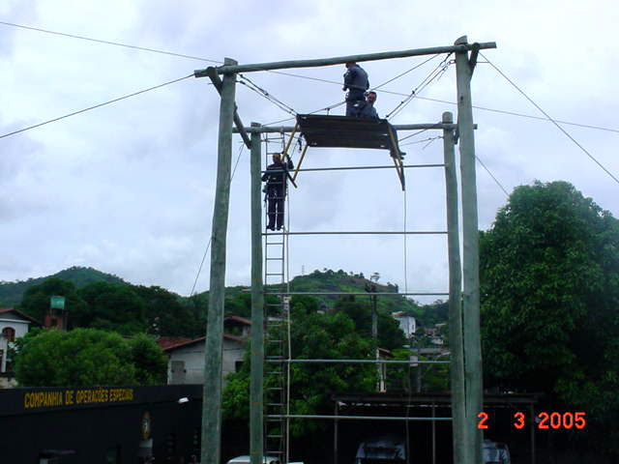  A | 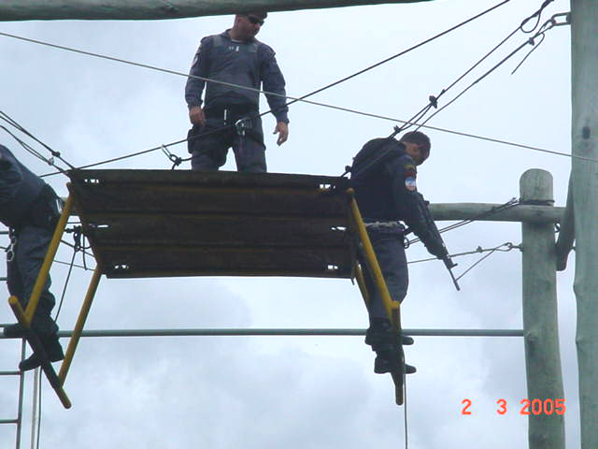  B

Foto 9: (A) e (B) pórtico de treinamento de tiro para os tripulantes operacionais do Grupamento de Radiopatrulhamento Aéreo do Estado do Espírito Santo. Fotografo: Capitão Novaretti. Set. 2008

Na fase (1), estabelecem uma altura de 40 metros em relação ao solo, onde o piloto após estabilizar o helicóptero e comandar FOGO LIVRE, permite o início dos disparos aos tripulantes operacionais já posicionados em pé sobre os skids e prontos. Após o término, cada atirador informa ao piloto que a armamento encontra-se travado em segurança.

Na fase (2), estabelecem uma velocidade entre 40 a 60 km/h em vôo à frente e a uma altura de 40 metros do solo. Ajustados os parâmetros de vôo, o piloto comanda FOGO LIVRE, dando início à seqüência da atividade. Os tripulantes operacionais, já devidamente posicionados em pé sobre o esqui, realizam os disparos na direção dos alvos, atentando para os limites estabelecidos pela estrutura do helicóptero. Após o término, cada atirador informa ao piloto que o armamento encontra-se travado em segurança.

Na fase (3), estabelecem uma curva em velocidade aproximada de 40 km/h a uma inclinação máxima de 40 graus em relação ao eixo longitudinal do helicóptero e a uma altura de 40 metros do solo. De maneira análoga à fase (2), os tripulantes operacionais, após receberam a autorização para o início, realizam a seqüência dos disparos, atentando para os limites estabelecidos pela estrutura do helicóptero. Após o término, cada atirador informa ao piloto que o armamento encontra-se travado em segurança.

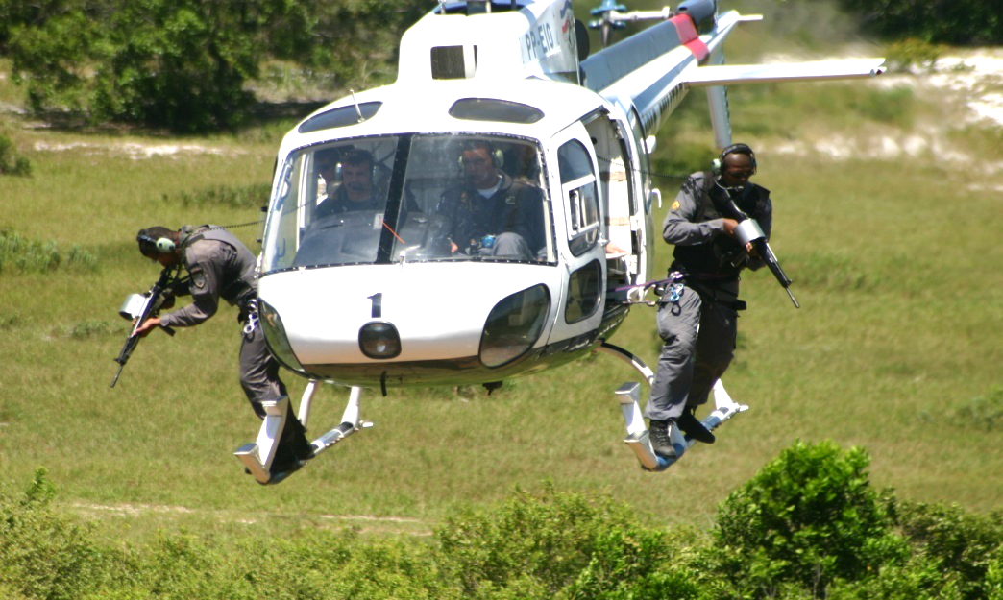
Foto 10: treinamento de tiro defensivo embarcado para os tripulantes operacionais do Grupamento de Radiopatrulhamento Aéreo do Estado do Espírito Santo. Fotografo: Capitão Novaretti. Set. 2008

Ressalta-se que nas fases (1) e (2), os instrutores disponibilizam alvos em ambos os lados do estande de tiro, o que viabiliza a execução da série de tiro aos dois (2) tripulantes operacionais consecutivamente (foto 10).

Cada tripulante realiza, ao final do treinamento, o total de 260 disparos, distribuídos à quantidade de 230 disparos em cima do pórtico e à quantidade de 30 disparos a bordo da aeronave, contabilizando-se, ainda, os resultados registrados junto aos alvos.

6.4 Polícia Civil do Estado do Rio de Janeiro

O Serviço Aéreo Policial (SAER) foi criado na década de 70 e integra a Coordenadoria de Operações Especiais da Polícia Civil do Estado do Rio de Janeiro (CORE). Foi órgão pioneiro a utilizar helicópteros nas atividades policiais e de defesa civil no país.

Compõem a frota dois (2) helicópteros modelo AS 350 B3 – Esquilo, e outro helicóptero modelo Huey II, semelhante ao empregado pelos Estados Unidos em operações no Iraque e no Afeganistão. Esta é a primeira aeronave de origem militar a ser usada por uma polícia estadual no Brasil para apoiar as operações policiais terrestres e monitorar as principais vias da cidade.

Ambas as aeronaves possuem blindagem contra tiros de fuzil calibre 7,62 mm e metralhadora 0,30 polegadas.

Atuam ainda no patrulhamento noturno, devido à instalação de uma câmera infravermelha utilizada para observação, gravação e identificação de pessoas e também de armas por calor e mapeamento digital, com o monitoramento por satélite.

A cidade do Rio de Janeiro, espremida entre o mar e as montanhas, há anos deixou de ser apenas a “Cidade Maravilhosa”, registrando números elevados de crimes violentos, vinculados, principalmente, ao tráfico ilícito de entorpecentes.

Cidadãos infratores utilizam a população carente que residem nas encostas da cidade, comumente chamadas de aglomerados, como escudo e ficam entrincheirados no alto dos morros, locais de difícil acesso por terra para as forças públicas.

É por esse, entre outros motivos, que as aeronaves da polícia saem de fábrica blindadas, o que reduz o risco de queda oriundo de um ataque com tiros, em que pesem inúmeros registros de tripulantes e aeronaves atingidas por disparos de arma de fogo por cidadãos infratores (foto 11).

Para reforçar a supremacia aérea policial, os pilotos policiais e os tripulantes operacionais recebem treinamento diferenciado para o “combate” ar-solo. Estes últimos realizam um árduo Curso de Formação de Tripulantes Operacionais onde os alunos fazem treinamentos de navegação aérea, conhecimentos técnicos da aeronave, embarque e desembarque tático, rappel, MacGuire e, sobretudo o treinamento de tiro embarcado do helicóptero.
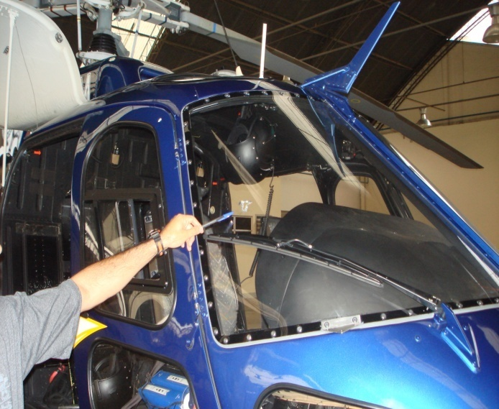  A | 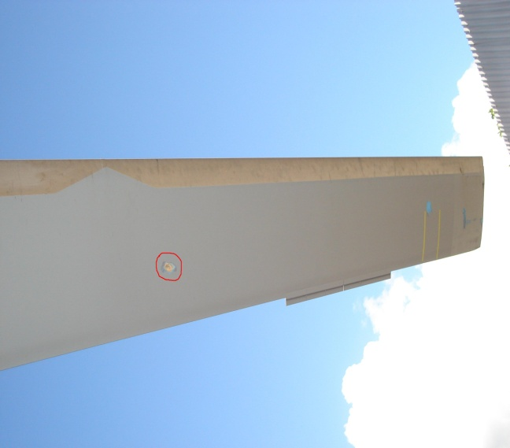  B
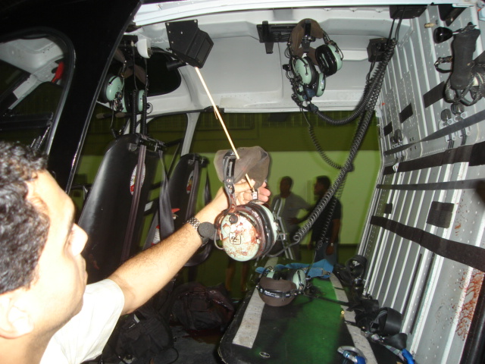  C | 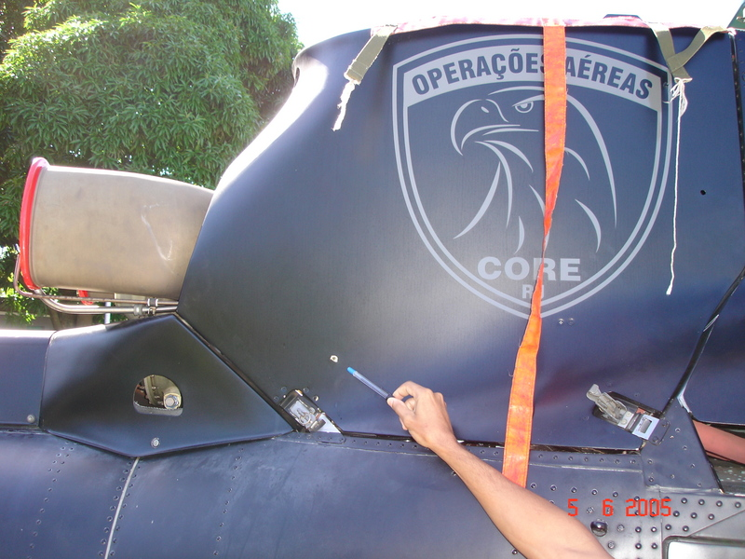  D
Foto 11: aeronave do Serviço Aeropolicial da Polícia Civil do Estado do Rio de Janeiro atingida por disparo de arma de fogo – fev. 2008. (A) pára-brisa perfurado. (B) pá do rotor principal perfurada.(C) fone de ouvido perfurado durante operação no Complexo da Mangueira. (D) carenagem do motor perfurada. Fotografo: Adones Lopes de Oliveira. Maio 2008

Estes treinamentos ocorrem em um estande de tiro localizado no bairro do Caju, zona Oeste do Rio de Janeiro. Neste espaço, por ser aberto e possuir grandes dimensões, ocorre a maioria das atividades envolvendo treinamento com armas de fogo para os policiais civis do Serviço Aéreo Policial.
O estande é subdividido em três linhas de aproximadamente 50 metros. Utilizam alvos do tipo IPSC afixados em estruturas de madeira, dispostos lateralmente em linha.
Obrigatoriamente, antecedentes a todos os vôos de treinamento de tiro defensivo embarcado, o instrutor realiza um briefing com a presença de todos os envolvidos na atividade, abordando-se, prioritariamente, os seguintes tópicos:

- seqüência das atividades em cada posição do circuito;

- delimitação das áreas permitidas aos disparos no estande;

c) quantidade de alvos no circuito e quantidade de disparos em cada alvo;

- condições do armamento em cada área;

- fraseologia;

- normas de segurança; e

g) procedimentos em caso de pane do armamento.

Alguns parâmetros são conferidos antes do embarque a fim de evitarem quaisquer acidentes ou incidentes no momento do treinamento, a saber:

- atirador com cinto e rabo de macaco presos;

- armamento e munição extra ancorados;

- coletor de estojos vazio;

- aeronave em condições de realizar o pairado fora do efeito solo;

- portas abertas, atirador na fonia e na posição de espera e busca.

Quanto ao armamento, utilizam-se basicamente três modelos: o Fuzil Colt M16-A2 calibre 5,56mm, o Fuzil Parafal M964-A1 calibre 7,62mm e o Fuzil Minimi calibre 5,56 mm. A todos esses modelos são adaptados coletores de estojos.

A dinâmica do treinamento ocorre de forma bem objetiva, ou seja, deslocam duas aeronaves com tripulações completas para o estande de tiro. Após as orientações, simulam um enfretamento semelhante à realidade dos sobrevôos nas favelas do Rio de Janeiro, ou seja, operam com dois tripulantes atiradores de cada lado do helicóptero, sendo um sentado no assoalho e outro no banco, no intuito de potencializar o poder de fogo (foto 12).

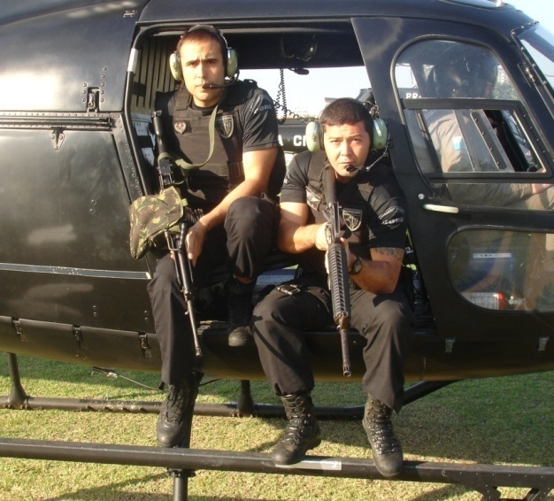  A | 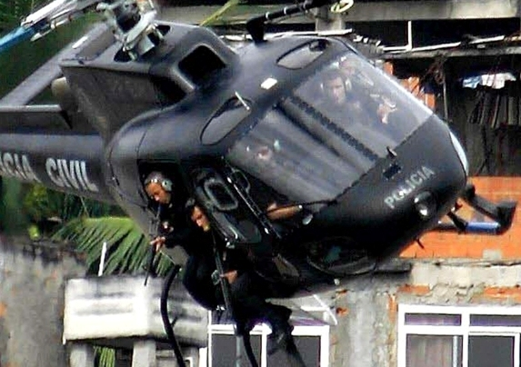  B
Foto 12: (A) tripulantes operacionais a bordo do helicóptero, do Serviço Aeropolicial (SAER) da Polícia Civil do Estado do Rio de Janeiro, demonstrando a formação operacional executada nos treinamentos e operações reais. (B) operação real do SAER no “Complexo do Alemão” – Rio de Janeiro. Fotografo: Didier Ribeiro Sampaio. Maio 2008

O atirador assentado no assoalho é o responsável pela cobertura frontal, vertical e lateral da aeronave e o atirador assentado no banco é o responsável pela cobertura lateral, vertical e a retaguarda, respeitando as limitações traçadas pela estrutura do helicóptero.
Em seguida, os pilotos aproximam da área de treinamento em uma velocidade aproximada de 70 km/h. Ao visualizarem os alvos, o primeiro helicóptero executa uma manobra em curva em torno do objetivo, reduzindo a velocidade a 30 km/h, à altura de 40 metros e a uma distância de 50 metros dos alvos (fig. 5).
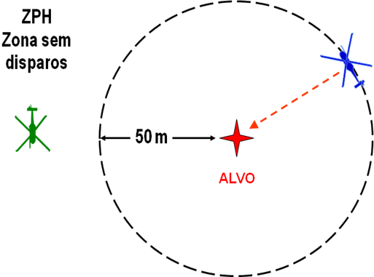

Figura 5: circuito de treinamento para o tiro defensivo em movimento, adotado pelos integrantes do Serviço Aeropolicial da Polícia Civil do Estado do Rio de Janeiro.

Fonte: Autor da pesquisa

Imediatamente, o atirador do lado direito sinaliza ao piloto o início da seqüência de tiro. Finalizada, o piloto oferece da mesma forma os alvos ao atirador do lado esquerdo, que dá início aos disparos. Observa-se que a comunicação entre os tripulantes durante todos esses procedimentos ocorre de forma clara, objetiva e segura.

A equipe pertencente à outra aeronave aguarda o término das manobras da primeira, mantendo-se no próprio circuito em altitude superior e atenta à série, sem, contudo, gerar perigo de colisão.

Essa técnica desenvolvida pelas tripulações do SAER viabiliza a segurança das operações, pois permite a constante movimentação do helicóptero, impedindo que se torne um alvo fácil, além de manter o objetivo engajado por um período de tempo maior. Foi verificado por este autor que o treinamento na atitude de vôo pairado inexiste, uma vez que nunca permanecem nessa atitude de vôo sobre um aglomerado da cidade do Rio de Janeiro.

É válido lembrar que os atiradores possuem munição à vontade, não se limitando a uma quantidade específica de cartuchos em cada passagem.

Os tripulantes utilizam, tanto para o treinamento de tiro, quanto para as operações aéreas, os óculos de proteção individual, o colete balístico, o cinto abdominal e o boldrier.

Os pilotos dos helicópteros, quando engajam para o começo das séries de tiro, emitem a autorização aos atiradores para a execução dos procedimentos e a partir daí, estes selecionam os melhores momentos para o início e término dos disparos.

Ocorrendo problemas com o armamento durante a seqüência dos tiros, o tripulante comanda “PANE” e o piloto executa imediatamente uma manobra evasiva.

Existe a bordo dos helicópteros do SAER um entrosamento muito grande entre toda a tripulação sedimentada pela constante prática dessa modalidade de treinamento.

6.5 Etapas instrucionais dos modelos apresentados: quadro comparativo

Através do quadro 7, verifica-se as etapas instrucionais do treinamento de tiro defensivo embarcado das instituições selecionadas como referências nessa pesquisa, necessárias à capacitação dos tripulantes operacionais.

Inicialmente, através do diagnóstico das necessidades do treinamento, percebe-se uma coerência em relação às Instituições no que se refere ao desenvolvimento das competências necessárias para as atividades de proteção e defesa da tripulação, da aeronave e de terceiros.

Vários fatores assemelham-se ao Btl Rp Aer, como a exemplo dos modelos dos helicópteros utilizados, parâmetros de vôos, equipamentos de proteção individual, coletor de estojos, armamentos e os alvos de treinamento.

Entretanto, em outros aspectos, evidenciam-se as diferenças, como a exemplo da periodicidade dos treinamentos, das quantidades de munições disponibilizadas, do regime de tiro utilizado, entre outros.

Percebe-se que o Comando de Aviação do Exército encontra-se na vanguarda da tecnologia instrucional, por haver elaborado um circuito de tráfego para o TCAF defensivo embarcado, estruturado em zonas de perigo. Contudo, todo treinamento é demandado por missão de garantia da lei e da ordem, que determina a periodicidade e o perfil da atividade a ser realizada.

No campo do planejamento instrucional, os Grupamentos Aéreos das Polícias Militares de São Paulo e Espírito Santo buscam a proximidade com a realidade por vezes vivenciada na modalidade de tiro defensivo embarcado, através da construção de um pórtico (torre) com as dimensões dos helicópteros, propiciando aos tripulantes operacionais, entre outras vantagens, a aferição e os ajustamentos necessários dos armamentos no solo.

Milkovich (2000, p. 364) afirma que a transferência do conhecimento fica mais fácil, quando as atividades de treinamento são bem semelhantes à situação real do trabalho.

No entanto, a Polícia Civil do Rio de Janeiro, em razão da alta incidência criminal do Estado e ao elevado número de atentado contra suas aeronaves, propicia aos tripulantes operacionais, a cada três (3) meses, o treinamento de tiro defensivo embarcado, com ilimitada quantidade de munições nos respectivos calibres.

Quadro 7: Apresentação das etapas instrucionais dos modelos pesquisados em outras Instituições – Out. 2008 (continua)

ETAPAS | INSTITUIÇÕES
ETAPAS | CAVEx - EB | GRPAe – SP | GRAer – ES | SAER - RJ
Diagnóstico das Necessidades do Treinamento | Emprego em missões de GLO⁽¹⁾  Defesa da tripulação, da aeronave e terceiros  Desenvolver competências para os tripulantes | Maior metrópole da América do Sul  Defesa da tripulação, da aeronave e terceiros  Desenvolver competências para os tripulantes | Crescente criminalidade violenta  Defesa da tripulação, da aeronave e terceiros  Desenvolver competências para os tripulantes | Alta incidência de atentados contra as aeronaves  Defesa da tripulação, da aeronave e terceiros (blindagem dos helicópteros)  Desenvolver competências para os tripulantes
Planejamento Instrucional | HA-1 Esquilo (AS 350 B2)  Periodicidade:  demanda das missões de GLO  Tiro no pairado e em movimento  Parâmetros de vôo: 50m (altura); 100m (distância do alvo) e 70 km/h (velocidade)  Atiradores (caçadores) tripulam o helicóptero | AS 350 B2  Periodicidade: uma (1) vez ao ano  Tiro no pairado e em movimento  Parâmetros de vôo: 50m (altura); 100 m (distância do alvo) e 70 km/h (velocidade)  Pórtico de treinamento de tiro (18 m) | AS 350 B2  Periodicidade: uma (1) vez ao ano  Tiro no pairado e em movimento  Parâmetros de vôo: 40m (altura); 50m (distância do alvo) e 60 km/h (velocidade)  Pórtico de treinamento de tiro (12 m) | AS 350 B2 / Huey II  Periodicidade: quatro (4) vezes ao ano  Tiro em movimento  Parâmetros de vôo: 40m (altura); 50m (distância do alvo) e 70 km/h (velocidade)  Duas (2) aeronaves envolvidas no treinamento  Dois (2) tripulantes em cada em cada porta
ETAPAS | INSTITUIÇÕES
ETAPAS | CAVEx - EB | GRPAe – SP | GRAer – ES | SAER - RJ
Implementação do Treinamento | Colt M16-A2 e FAL MD-2 (5,56mm)  Regime de tiro: intermitente  Coletor de estojos  Óculos de proteção  Abafador de ruído (fone VIP) ⁽²⁾  Estruturação de zonas de perigo  Circuito de tráfego para o treinamento | FAL MD-2 (5,56mm) e SMTR MT12A (9mm)  Regime de tiro: intermitente  Coletor de estojos  Capacete de vôo | Carabina FAMAE MT (0,40’)  Regime de tiro: intermitente  Coletor de estojos  Óculos de proteção  Abafador de ruído (fone VIP) | Colt M16-A2 (5,56mm), FAL MD-2 (7,62mm) e FN MINI (5,56mm)  Regime de tiro: intermitente e rajada  Coletor e defletor de estojos  Óculos de proteção  Abafador de ruído (fone VIP)
Avaliação do Treinamento | Alvo tipo silhueta humana  Quantidade de munição disponibilizada por atirador:  50 cartuchos. | Alvo tipo PM  L/74 ⁽³⁾ (tiro defensivo)  Quantidade de munição disponibilizada por atirador:  100 cartuchos | Alvo tipo silhueta humana  Quantidade de munição disponibilizada por atirador: 260 cartuchos | Alvo tipo IPSC⁽⁴⁾  Quantidade de munição disponibilizada por atirador: ilimitado

Fonte: elaborado pelo autor da pesquisa

Nota: ⁽¹⁾ GLO: Garantia da Lei e da Ordem. ⁽²⁾ Equipamento para comunicação a bordo do helicóptero. ⁽³⁾ L/74: modelo de alvo para treinamento de tiro defensivo. ⁽⁴⁾ IPSC: modelo de alvo utilizado em tiro esportivo, com dimensões octogonais.

Na seção 7, apresentar-se-á a metodologia utilizada no presente trabalho monográfico.

7 METODOLOGIA

7.1 Tipo de pesquisa

Tendo em vista os objetivos propostos neste projeto, cujo desiderato é avaliar se o sistema de treinamento específico para o uso do Fuzil Parafal calibre 7,62mm a bordo dos helicópteros da PMMG, capacita os tripulantes operacionais para o bom desempenho de suas funções, caracterizou-se esta pesquisa como descritiva, sendo estabelecida uma relação entre as etapas do sistema de treinamento nas modernas organizações e a seqüência do treinamento de tiro defensivo embarcado em helicópteros da PMMG, ministrado aos tripulantes operacionais do Btl Rp Aer.

7.2 Natureza da pesquisa

A pesquisa possui natureza quantitativa, uma vez que buscou-se o recurso do questionário a ser aplicado aos Subtenentes e Sargentos (tripulantes operacionais) que passaram pelos treinamentos na modalidade de tiro defensivo embarcado em helicópteros da PMMG, nos anos de 2004, 2007 e 2008.

7.3 Método de abordagem

Utilizou-se o método hipotético-dedutivo, apropriado para a investigação de fenômenos que se encontram teorizados em várias obras científicas, a exemplos dos investimentos em recursos humanos nas organizações, da formação profissional como estratégia operacional de qualidade e produtividade, das etapas das abordagens sistêmicas dos treinamentos e das competências profissionais.

7.4 Métodos de procedimento

Conforme salienta Lakatos e Marconi (2004, p. 90) “[...] os métodos de procedimento pressupõe uma atitude concreta em relação ao fenômeno e estão limitados a um domínio particular.”

Assim, a pesquisa contou com os métodos estatísticos e comparativos.

Através do método estatístico, interpretou-se os dados extraídos da pesquisa de campo (questionários) juntos aos tripulantes operacionais, em valores quantitativos e, posteriormente, uma posterior análise estatística.

No entanto, o método comparativo, proporcionou condições para um estudo das semelhanças e diferenças entre os diversos modelos de treinamento de tiro defensivo a bordo dos helicópteros do Exército Brasileiro, da Polícia Militar do Estado de São Paulo, da Polícia Militar do Espírito Santo e da Polícia Civil do Estado do Rio de Janeiro.

7.5 Técnicas

Para o desenvolvimento do trabalho, empregou-se a técnica da documentação indireta, através da obtenção de dados por meio de pesquisa documental, que fundamenta como a questão do treinamento está sendo tratada para a formação e a capacitação dos policiais militares e, em especial, dos tripulantes operacionais do Btl Rp Aer, abordando os objetivos e as repercussões, fundamentados em legislação interna, como a exemplo Manual de Instrução de Tiro (MANINST), o Manual de Prática Policial, o Manual de Direitos Humanos e as Diretrizes da Educação de Polícia Militar (DEPM), e outras diretrizes e resoluções do Comando-Geral da Corporação (MINAS GERAIS, 1991; 2002b; 2006a; 2006b).

Como fonte de pesquisa bibliográfica, abordou-se as teorias da administração, com ênfase em recursos humanos (gestão de pessoas), pois elas permitiram o esclarecimento do treinamento focado dentro das modernas organizações.

Pela documentação direta, realizou-se uma pesquisa de campo com observação direta extensiva, através da aplicação de questionários pelo pesquisador, aos tripulantes operacionais do Btl Rp Aer. Tal questionário é composto de questões fechadas.

O universo pesquisado constitui-se de 37 tripulantes operacionais do Btl Rp Aer que estão efetivamente na atividade aeropolicial e realizaram o treinamento de tiro defensivo embarcado em helicóptero. Tratou-se, portanto, de uma pesquisa censitária.

Para se verificar a comprovação da hipótese, utilizou-se da estatística descritiva, onde através da tabulação dos dados, ocorreu a análise e interpretação dos mesmos, atendendo às questões relevantes para a pesquisa.

Dos 37 questionários distribuídos aos tripulantes operacionais do Btl Rp Aer, todos foram respondidos e devolvidos, o que correspondeu a 100% da população pesquisada.

A hipótese básica apresentada neste estudo consiste em afirmar que o atual sistema de treinamento para a utilização do Fuzil Parafal calibre 7,62mm a bordo dos helicópteros da PMMG, não é eficiente para a capacitação dos tripulantes operacionais.

Para a verificação da hipótese relacionada, observaram-se as variáveis e seus indicadores:

- Variáveis

- Dependente (x): capacitação do tripulante operacional pelo Treinamento com Armas de Fogo (TCAF).

- Independente (y): a eficiência do atual sistema de treinamento para a utilização do Fuzil Parafal calibre 7,62mm a bordo das aeronaves da PMMG.

- Relação entre as variáveis

A relação é assimétrica, visto que uma variável independente exerce efeito sobre outra considerada dependente. A relação entre as variáveis é probabilística visto que, havendo a ocorrência de uma variável independente, provavelmente ocorrerá uma variável dependente.

Desta forma, se o atual sistema de treinamento para a utilização do Fuzil Parafal calibre 7,62mm a bordo das aeronaves da PMMG for eficiente, logo, o tripulante operacional estará capacitado pelo TCAF, então, se (x) ocorrer, provavelmente ocorrerá (y).

- Indicadores

Dependentes (x): - periodicidade do treinamento;

- dificuldades ocorridas durante o treinamento;

- disparo real durante ocorrência policial.

Independentes (y): - modelo atual de treinamento;

- registro de resultado (avaliação);

- logística disponibilizada para o treinamento (todos os materiais necessários a realização da atividade).

A seção 8, reunirá os dados apurados na pesquisa de campo.

8 ANÁLISE DO TREINAMENTO DE TIRO DEFENSIVO A BORDO DOS HELICÓPTEROS DA PMMG

A presente seção apresenta uma análise comparativa dos resultados a que se propôs buscar nesta pesquisa monográfica, correlacionando as bases teóricas, os objetivos e a hipótese previamente apresentados na seção 1.

Há que se ressaltar que os dados obtidos e estudados foram colhidos através da pesquisa de campo de natureza quantitativa, pautada sob os quatro (4) subsistemas do processo do treinamento (diagnose, planejamento, implementação e avaliação), realizada com os tripulantes operacionais do Btl Rp Aer envolvidos diretamente com o tema deste trabalho, a fim de avaliar a percepção que possuem sobre o assunto.

Ao final, é realizada uma comparação entre os modelos de treinamento de tiro defensivo a bordo de helicópteros praticados nas unidades aéreas do Exército Brasileiro, das Polícias Militares do Estado de São Paulo e do Espírito Santo e da Polícia Civil do Estado do Rio de Janeiro.

8.1 Diagnose

Sobre o público envolvido neste estudo, tomando por referência as graduações dos envolvidos no treinamento de tiro defensivo a bordo dos helicópteros da PMMG durante o TCAF, percebeu-se que entre os 37 tripulantes operacionais do Btl Rp Aer, 25 policiais possuem a graduação de 2º Sargento, o que representa uma predominância dos casos.

Nota-se que em relação à graduação de Subtenente, existe apenas um (1) policial dentro do universo dos tripulantes (graf. 1).

Gráfico 1: Graduação dos tripulantes operacionais do Batalhão de Radiopatrulhamento Aéreo da Polícia Militar de Minas Gerais – Set. 2008

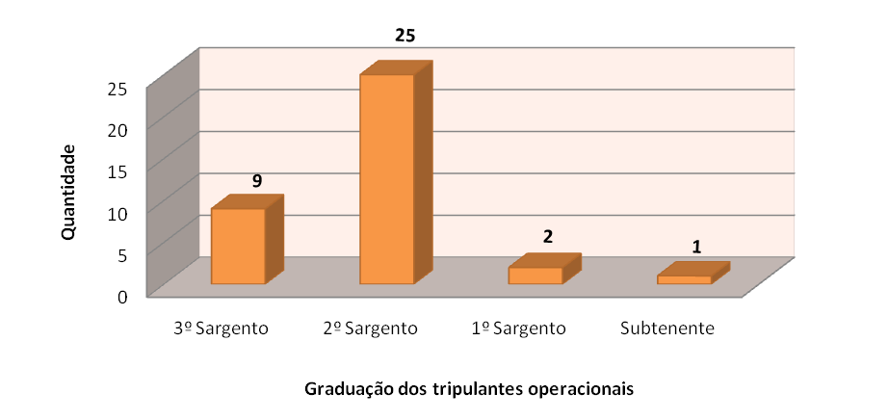
Fonte: Dados da pesquisa de campo

Passando o referencial de análise para o tempo de serviço dos tripulantes operacionais, verificou-se que 20 pesquisados possuem de 11 a 15 anos de serviços prestados à PMMG (graf. 2).

É válido realçar a inexistência de registros (0) relacionados aos períodos de 0 a 5 anos e 26 a 30 anos de efetivo serviços prestados.

De modo geral, percebe-se que a grande maioria dos tripulantes operacionais possui a graduação de 2º Sargento, com tempo de serviço entre 11 a 15 anos, o que vem demonstrar um perfil de elevada maturidade e formação profissional dos policiais diretamente envolvidos com as atividades aéreas da corporação, pois subtende-se que, quanto mais tempo exercendo uma atividade, maior será sua relação de qualidade na prestação de serviço.

No mundo empresarial, Mourão e Puentes-Palacios (2006) esclarecem que o objetivo primário da formação profissional consiste em permitir ao indivíduo adquirir e desenvolver conhecimentos teóricos, técnicos e operacionais relacionadas à produção de bens e serviços, como uma estratégia em busca de qualidade e produtividade.

Gráfico 2: Tempo de efetivo serviço prestados aos tripulantes operacionais do Batalhão de Radiopatrulhamento Aéreo da Polícia Militar de Minas Gerais – Set. 2008
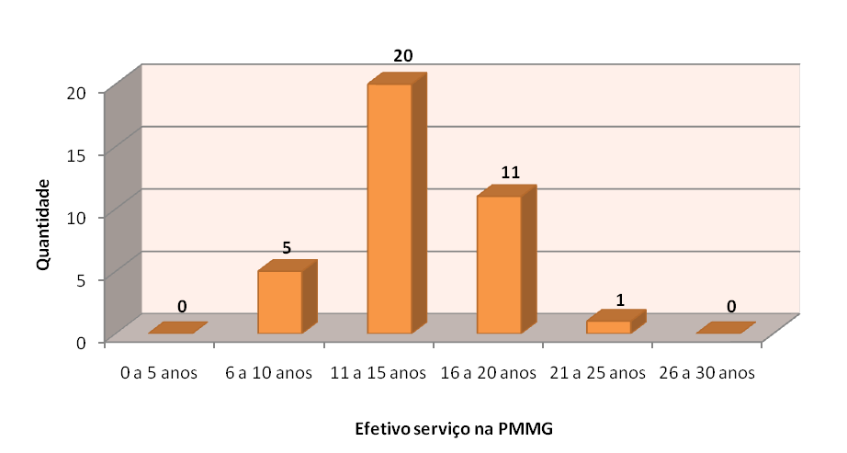
Fonte: Dados da pesquisa de campo

Observando o gráfico 3, no qual se refere ao tempo de atuação como tripulante operacional no Btl Rp Aer, verifica-se que a maioria dos graduados (29 registros) possuem pouco tempo de atuação na atividade de policiamento aéreo, ou seja, entre 1 a 5 anos de experiência nessa função tão específica.

Por outro lado, percebe-se existir apenas quatro (4) policiais com um tempo maior na função de tripulante operacional no Btl Rp Aer, ou seja, entre 11 a 15 anos de serviço, o que demonstra uma pequena parcela dentre o universo dos 37 tripulantes operacionais.

Evidencia-se, também, a inexistência de registros (0) relacionados ao período de 16 a 21 anos de atuação no radiopatrulhamento aéreo.

A partir de uma análise comparativa dos resultados observados nos gráficos 1 a 3 sobre o perfil e as características das pessoas que participam do sistema de treinamento de tiro a bordo dos helicópteros da PMMG, buscou-se uma correlação com o arcabouço teórico dessa pesquisa, onde os autores Gondim et al. (2006), Araújo (2006), Bohlander, Snell e Sherman (2005) revelam um consenso em afirmar que uma avaliação das necessidades do treinamento é conduzida para sinalizar onde o treinamento é necessário na organização (análise organizacional), quais necessidades deverão ser
enfocadas (análise da tarefa) e, principalmente, quem precisa ser treinado (análise pessoal).

Assim, fica nítido através da pesquisa que a grande maioria dos tripulantes operacionais (29) do Btl Rp Aer possui reduzido tempo de atuação na atividade aérea da PMMG - tempo menor que seis (6) anos, o que, em tese, poderia comprometer os níveis de conhecimento, habilidades e atitudes, aliadas à experiência profissional, requeridas para o desempenho das tarefas necessárias ao alcance dos objetivos do trabalho de cada policial.

Gráfico 3: Tempo de atuação no policiamento aéreo da Polícia Militar de Minas Gerais, na função de tripulante operacional

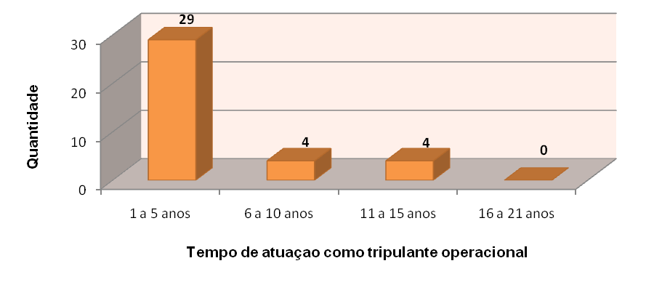
Fonte: Dados da pesquisa de campo

Partindo para uma análise sobre a quantidade de ocorrência de disparos defensivos efetuados a bordo dos helicópteros em operações aéreas ou em atendimento a ocorrências policiais, verificou-se que 20 tripulantes operacionais afirmaram não haver efetuado tais disparos, o que representa uma parcela significativa de policiais que nunca utilizaram sua arma de fogo portátil nessas condições, além da baixa incidência de ocorrências que exijam a necessidade do uso extremo da força embarcado em helicópteros.

Nesse contexto, verificou-se que 17 tripulantes operacionais possuem experiências com disparos defensivos de arma de fogo, no caso específico com o Fuzil Parafal calibre 7,62mm, a bordo dos helicópteros da PMMG, o que vem demonstrar a constante necessidade da implementação do treinamento de tiro defensivo embarcado aos policiais diretamente envolvidos nas atividades aeropoliciais do Btl Rp Aer (graf. 4).
Gráfico 4: Disparos efetuados com o Fuzil Parafal calibre 7,62mm a bordo dos helicópteros da Polícia Militar de Minas Gerais, durante as operações aéreas, segundo os tripulantes operacionais
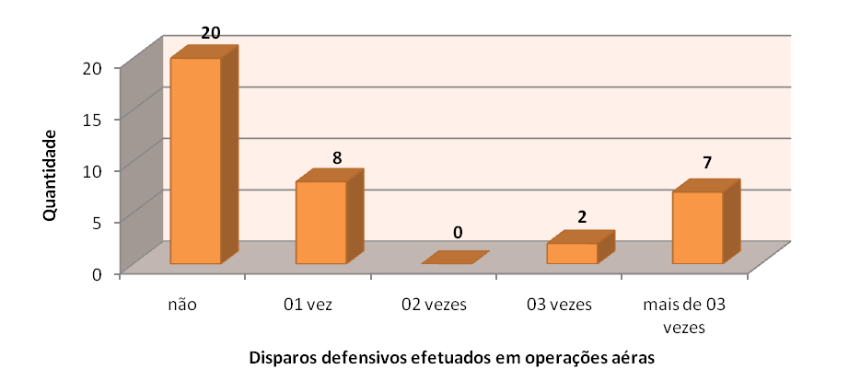
Fonte: Dados da pesquisa de campo

Desta forma, no intuito de diagnosticar-se as performances dos 17 tripulantes operacionais que possuem experiências com disparos defensivos de arma de fogo a bordo dos helicópteros da PMMG, tem-se que 10 tripulantes (59%) afirmaram haver atingido o alvo (graf. 5).

Esse elevado percentual de acerto aos alvos, demonstra que na maioria dos casos ocorreram disparos com segurança e qualidade.

Entretando, nos casos em que os atiradores não atingiram os alvos e/ou foram incapazes de identificar o local de acerto (41%), pode-se interpretar como uma ocorrência gerada pela falta de competência ou desvios de desempenho.

Conforme evidenciado no embasamento teórico por Abbad, Freitas e Pilati (2006) na segunda seção desse trabalho monográfico, as necessidades de treinamento surgem devido às discrepâncias ou desvios de desempenho pelas pessoas nas organizações.

Buscando-se uma correlação entre o conceito das necessidades do treinamento nas organizações, com as deficientes performances de tiro defensivo embarcado protagonizadas por alguns tripulantes operacionais, percebe-se, que as ações de TD&E devem ser desenvolvidas e potencializadas no Btl Rp Aer, visando tornar o policial militar competente para desempenhar com êxito o que lhe é demandado.
Gráfico 5: Aproveitamento dos disparos juntos aos alvos (objetivos) durante operações aéreas ou em atendimento a ocorrências policiais, segundo os tripulantes operacionais

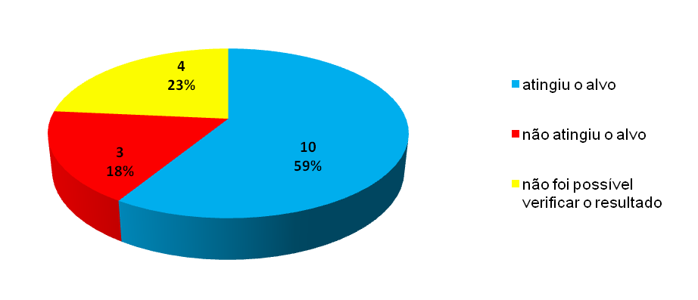
Fonte: Dados da pesquisa de campo

8.2 Planejamento

Sobre a freqüência de treinamento de tiro defensivo a bordo dos helicópteros da PMMG, percebe-se que 34 tripulantes operacionais recebem um único treinamento anual de TCAF na modalidade embarcado, o que representa quase a totalidade dos policiais lotados no Btl Rp Aer (graf. 6).

Deste modo, fica clara a baixa periodicidade do TCAF no processo embarcado em helicóptero no Btl Rp Aer, representando um ponto negativo a ser considerado e melhorado, uma vez que se contrapõem aos autores Oliveira, Gomes e Flores (2001) que imputam o resultado de um bom tiro policial, a alta periodicidade e ao tempo dedicado ao treinamento com as armas de fogo.

Como ponto a ser destacado, os tripulantes operacionais do Serviço Aeropolicial (Polícia Civil) - Estado do Rio de Janeiro, mantém uma elevada freqüência do treinamento de tiro defensivo a bordo de seus helicópteros, ou seja, quatro (4) vezes ao ano.

Gráfico 6: Freqüência de treinamento de tiro defensivo embarcado nos helicópteros da Polícia Militar de Minas Gerais, segundo os tripulantes operacionais

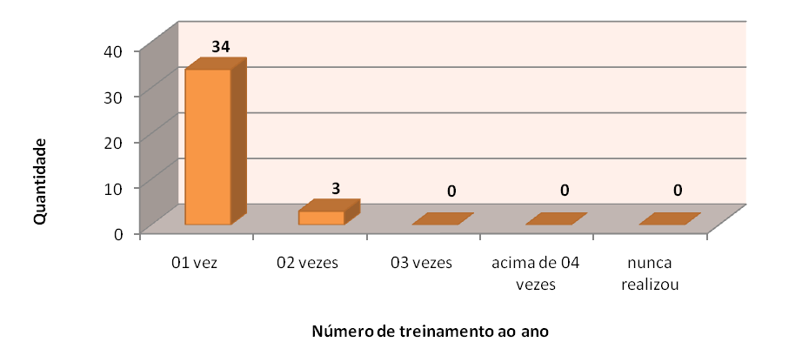

Fonte: Dados da pesquisa de campo

Analisando os equipamentos de proteção utilizados (EPI) durante os treinamentos de tiro defensivo embarcado no Btl Rp Aer, observou-se que os óculos de proteção individual, o abafador de ruído e o cinto de ancoragem, são unanimemente utilizados pelos 37 tripulantes operacionais, o que demonstra a preocupação destes policiais com a segurança operacional de vôo e individual durante o TCAF embarcado em helicópteros (graf. 7).

Apenas um (1) tripulante operacional não utiliza o colete balístico durante as atividades, o que representa uma quantidade desprezível no universo dos policiais pesquisados, em que pese contrariar as normas de segurança operacional vigentes na PMMG.

A opção “outros” foi assinalada apenas uma (1) única vez, correspondendo a utilização de protetores auriculares, em consonância com os abafadores de ruído. No caso do helicóptero, esses abafadores (fones de ouvido) possuem a função primária de comunicação interna entre os tripulantes a bordo.

Em relação aos modelos de treinamentos de tiro defensivo embarcado, verificados junto ao CAVEx, GRPAe, SAER e GRAer, percebe-se a utilização unânime pelos tripulantes operacionais de todos os equipamentos segurança individual ora elencados pelos gráfico 7.
Gráfico 7: Equipamentos de proteção individual (EPI) utilizados durante os treinamento de tiro defensivo embarcado no Batalhão de Radiopatrulhamento Aéreo da Polícia Militar de Minas Gerais, segundo os tripulantes operacionais

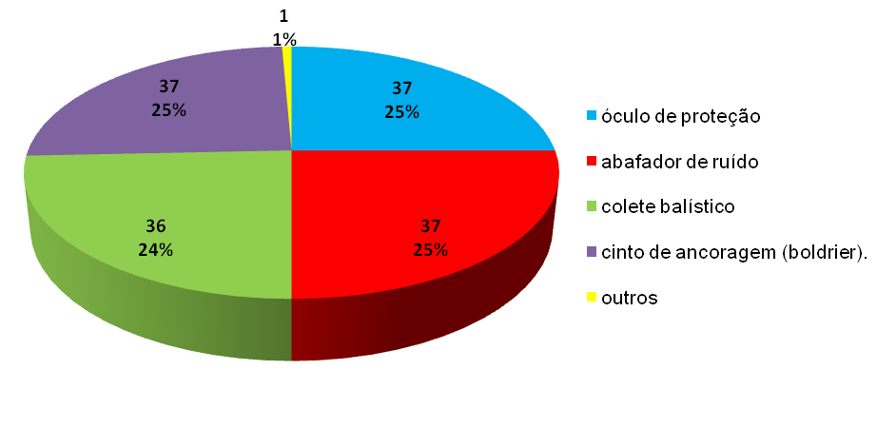
Fonte: Dados da pesquisa de campo

Outra importante linha de análise recai sobre a utilização do equipamento de contenção das cápsulas deflagradas, acoplado ao Fuzil Parafal calibre 7,62mm, em ambientes de treinamento e em operações aéreas.

Nota-se que todos os tripulantes operacionais (37) afirmaram utilizar o equipamento denominado coletor de estojos durante os treinamentos de tiro defensivo. No entanto, apenas nove (9) tripulantes utilizam o mesmo coletor durante as operaçoes aéreas, demonstrando um grave problema relacionado ao conceito de segurança operacional de vôo, pois as cápsulas deflagradas poderiam atingir a estrutura das pás do rotor principal do helicóptero, obstruir comandos de vôo ou ainda alojarem-se dentro das vestes dos pilotos (graf. 8).

Abbad et al. (2006) salienta que o uso adequado de meios (equipamentos) e estratégias instrucionais, apoia os aprendizes na prática das ações descritas nos objetivos instrucionais e simula a realidade da tarefa aprendida.

Em relação ao uso do defletor de estojos, nenhum tripulante operacional afimou utilizá-lo durante as situações de treinamento ou nas operações aéreas.

Sob a justificativa de obstrução da janela de ejeção do armamento, o GRPAe, da Polícia Militar do Estado de São Paulo, não adota qualquer dispositivo para conter as cápsulas deflagradas, semelhantes aos coletores ou defletores, sejam nos treinamentos ou nas operações aéreas.

No entanto, em contraposição aos procedimentos do Btl Rp Aer, as Instituições do CAVEx, do GRPAe, do SAER e do GRAer, utilizam tais equipamentos de conteção durante seus treinamentos e em suas diversas operaçoes aéreas.

Gráfico 8: Equipamento utilizado junto ao Fuzil Parafal calibre 7,62mm para conter os estojos deflagrados, durante os treinamentos de tiro defensivo embarcado e nas operações aéreas, segundo os tripulantes operacionais

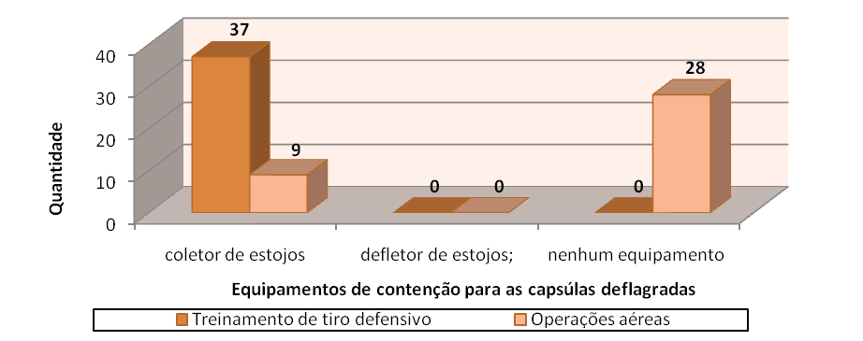

Fonte: Dados da pesquisa de campo

8.3 Implementação

Passando à análise aos critérios de implementação, apresenta-se o gráfico 9, que exibirá as principais dificuldades surgidas durante a execução do treinamento de tiro defensivo a bordo dos helicópteros da PMMG.

Nessa questão, os tripulantes operacionais foram orientados a marcar quantas alternativas entendessem necessárias, conforme se delineará a seguir:

A principal dificuldade apontada pelos tripulantes operacionais durante os treinamentos de tiro defensivo embarcado, com 25 registros (23%) do total das respostas, foi o enquadramento do aparelho de pontaria do Fuzil Parafal.

Logo, percebe-se que a trepidação natural do helicóptero, bem como outros fatores atmosféricos, impede o atirador de proceder ao perfeito enquadramento da alça e massa de mira do próprio armamento;

Como segundo ponto destacado na pesquisa, com 20 registros (18%), a velocidade de deslocamento do helicóptero.

De maneira geral, os módulos de manutenção (M-17 ao M-20) de tiro policial, previstos no manual de instrução de tiro da PMMG, não capacitam os tripulantes operacionais aos conhecimentos, as habilidades e as atitudes necessárias a realização do tiro em movimento em qualquer dimensão, sejam a partir do solo, do interior de uma viatura policial ou mesmo de um helicóptero.

De acordo com Bonfim (2006), as dificuldades podem ser superadas com a implementação das ações de um treinamento sistêmico, provocando mudanças no comportamento humano no trabalho e trazendo benefícios para a organização.

No terceiro item verificado, com 17 registros (15%), tem-se o travamento do Fuzil Parafal ocasionado pelas munições calibre 7,62mm não possuírem condições de tiro.

Muitas das vezes as munições disponibilizadas para a instrução de tiro embarcado, são classificadas como reais vencidas, ou seja, com suas respectivas validade inapropriadas para o uso operacional. Tal fato dificulta o processo de disparo do armamento, devido à ineficiência balística dos componentes que compõem o cartucho, como a exemplo do propelente (pólvora) degradado e umidecido pela ação temporal.

Revela-se, com 12 registros (11%), as dificuldades de comunicação entre a tripulação devido às más condições operacionais da caixa de áudio do helicóptero, o que dificulta o entendimento das ordens emanadas pelo piloto do helicóptero, bem como pelo instrutor de tiro embarcado.

Com 11 registros (10%), tem-se as dificuldades de concentração do atirador causado por fatores externos, tais como, ruídos, ventos, altura e as vibrações ou oscilações diversas.

A empunhadura deficiente devido à ancoragem e ao peso do armamento surge com 10 registros (9%). Conforme visto na seção 5, o peso do Fuzil Parafal calibre 7,62mm gira em torno de 4,5 quilos (com carregador vazio), logo, o condicionamento do tripulante operacional é imprescindível para suportar as diversas posições e manejos requeridos para tal atividade.

A segurança operacional de vôo constitui elemento fundamental nas operações aéreas, para tanto, a ancoragem do Fuzil é fundamental para a sua utilização a bordo dos helicópteros da PMMG.

A alternativa “outros”, com nove (9) registros (8%), os tripulantes operacionais apresentaram duas questões:

- o uso do fone de ouvido, atrapalha, por vezes, o ajuste da empunhadura com o Fuzil Parafal, comprometendo assim, o enquadramento dos alvos;

b) falta de padronização nos parâmetros de vôo durante os treinamentos de tiro defensivo a bordo dos helicópteros, relacionados à altura, à velocidade e à distância dos alvos.

A falta da padronização de uma fraseologia adequada para o perfeito entrosamento com a tripulação, foi pouco considerada, representando apenas sete (7) registros (6%) do total das assertivas.

Destaca-se que todos os tripulantes operacionais do Btl Rp Aer afirmaram possuir condições de manusear o Fuzil Parafal calibre 7,62 mm.

Gráfico 9: Principais dificuldades que surgem durante a execução do treinamento de tiro embarcado, segundo os tripulantes operacionais

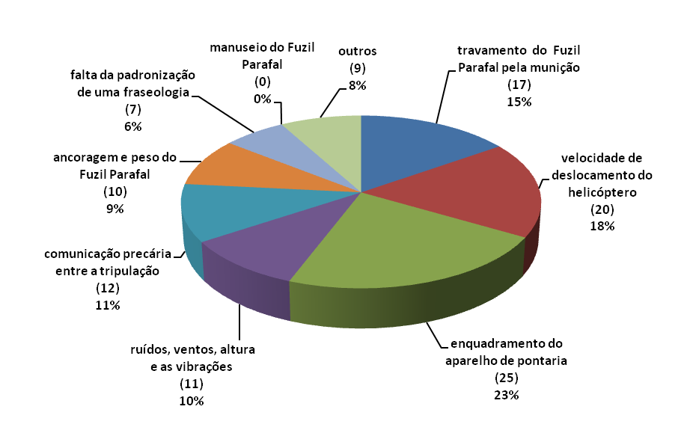
Fonte: Dados da pesquisa de campo

Os dados do gráfico 10 permitem enumerar comparações quanto à qualidade dos equipamentos de proteção individual utilizados durante os treinamentos de tiro defensivo embarcado no Btl Rp Aer.

De acordo com 17 tripulantes operacionais, a qualidade dos materiais é boa, ou seja, possui um nível aceitável de atendimento a segurança dos treinamentos aéreos, julgamento este que predomina entre os pesquisados.

É importante registrar a ausência de acidentes ou incidentes relacionados com falhas dos equipamentos utilizados durante os treinamentos ou nas operações reais no Btl Rp Aer, o que demonstra a qualidade dos materiais ora disponibilizados.

Vale notar que Araújo (2006) afirma que a qualidade dos recursos materiais influencia de forma decisiva na implementação de programas instrucionais, sendo condição necessária à aprendizagem em suas ocupações.

Assim, percebe-se a predominância entre os tripulantes operacionais do Btl Rp Aer em opinar quanto à qualidade dos materiais colocados a sua disposição, demonstrando os aspectos positivos quanto à implementação dos treinamentos.

Gráfico 10: Qualidade dos equipamentos de proteção individual (EPI) utilizados durante os treinamentos de tiro defensivo embarcado no Batalhão de Radiopatrulhamento Aéreo, segundo os tripulantes operacionais

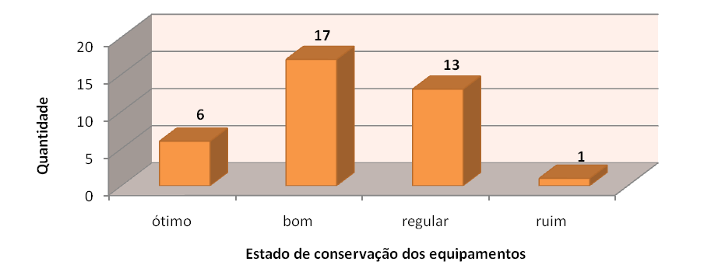

Fonte: Dados da pesquisa de campo

8.4 Avaliação

Os dados contidos no gráfico 11 demonstram a freqüência com que os resultados do treinamento de tiro embarcado são contabilizados pelo instrutor da modalidade no Btl Rp Aer.

Para 23 tripulantes operacionais os resultados são devidamente contabilizados pelos instrutores, no intuito de registrar a evolução das performances individuais, demonstrando, então, que as etapas de avaliação do sistema de treinamento são levadas à efeito.

Deste modo, o resultado da pesquisa de campo procedido junto aos tripulantes operacionais está em consonância com o suporte teórico fornecido por Pilati (2006), que justifica a etapa de avaliação como uma das funções mais importantes de todo sistema de treinamento nas organizações, pois possibilita o levantamento sistemático de informações sobre toda a estrutura das ações de TD&E, e viabiliza a emissão do julgamento sobre a efetividade de todas as etapas.
A alternativa correspondente aos alvos que “não” são contabilizados após o treinamento de tiro defensivo embarcado, foram assinaladas apenas por seis (6) tripulantes operacionais, o que demonstra uma pequena parcela sem a apuração de seus resultados.

Ainda que não represente a realidade do TCAF embarcado, tal situação está em desacordo com o que preconiza Araújo (2006), pois uma vez que o atirador desconhece os resultados produzidos após seu treinamento, não será capaz de comparar os objetivos alcançados aos objetivos esperados, dificultando assim, a localização dos desvios e avaliação do processo como um todo.

Aos alvos que são “às vezes” contabilizados após o treinamento de tiro defensivo embarcado, também foram assinaladas por apenas seis (6) tripulantes operacionais, o que leva a crer que, fatos isolados contribuíram para a ausência de apuração dos resultados.

Apenas dois (2) tripulantes manifestam-se não recordarem de tal procedimento de aferição dos resultados após o treinamento.

A avaliação e contabilização dos resultados de tiro defensivo embarcado em helicópteros representam um marco importante no sistema de treinamento e desenvolvimento no Btl Rp Aer. De acordo com Pilati (2006), a avaliação é o momento de mensurar o objeto do treinamento e julgar o seu valor, levando-se em conta a motivação, o desempenho no evento e após o evento, bem como o desenvolvimento pessoal.

Alinhados com os procedimentos do Btl Rp Aer, todas as outras Instituições, com exceção do SAER, contabilizam os alvos após os treinamentos de tiro defensivo embarcado.

Gráfico 11: Freqüência de contabilização dos alvos após os treinamentos de tiro defensivo embarcado, segundo os tripulantes operacionais
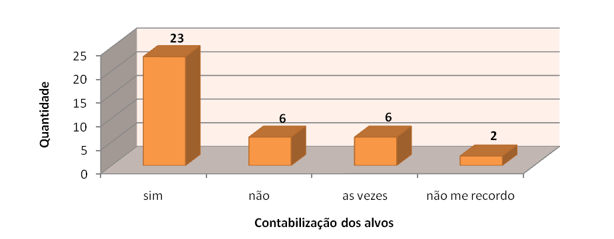
Fonte: Dados da pesquisa de campo

Os resultados apurados no gráfico 12 permitem revelar o entendimento sobre a percepção dos tripulantes operacionais quanto ao nível de capacitação para efetuar disparos a bordo dos helicópteros durante as operações aéreas com o Fuzil Parafal calibre 7,62mm.

Para tanto, utilizou-se a título de comparação, os níveis de aproveitamento conceituais atingidos pelos tripulantes operacionais, após o treinamento de tiro defensivo embarcado em 29 de maio de 2008, descritos pela tabela 2.

Constata-se que 54,05% dos tripulantes operacionais entendem sua capacitação como “regular”, ou seja, metade dos pesquisados acreditam possuir níveis regulares de competências necessárias para o uso do Fuzil Parafal calibre 7,62mm a bordo dos helicópteros da PMMG (graf. 12).

Entretanto, ao confrontar os dados apresentados pela tabela 2 com o entendimento da maioria dos tripulantes operacionais (graf. 12), verifica-se uma elevada discrepância de tal assertiva, quando apenas 5,41% dos tripulantes operacionais do Btl Rp Aer atingiram o conceito regular (C), correspondente às pontuações entre 6,00 a 7,00 pontos.

Assim, em termos práticos, os níveis de percepção conceitual dos tripulantes operacionais não condizem com as verificações observadas de seus resultados.

O nível de capacitação “excelente”, não fora assinalada por nenhum (0,00) tripulante operacional do Btl Rp Aer, o que demonstra a realidade observada pelos resultados constantes da tabela 2.

No sistema de treinamento, a avaliação do nível de percepção quanto à condição de realizar com qualidade um disparo a partir do interior de um helicóptero ganha bastante destaque, uma vez que os instrutores terão condições de controlar as atividades, fazer a retroalimentação com novos planejamentos e, obviamente, torná-lo válido para provocar modificações nas performances individuais dos tripulantes operacionais.

Na perspectiva de Pilati (2006), essa etapa tem como função o levantamento controlado e sistemático de informações sobre o sistema de treinamento como um todo, viabilizando a emissão de um julgamento sobre a efetividade de TD&E nas organizações.

Gráfico 12: Avaliação do nível conceitual sobre a capacitação com o Fuzil Parafal calibre 7,62mm, após o treinamento de tiro a bordo dos helicópteros, segundo a percepção dos tripulantes operacionais

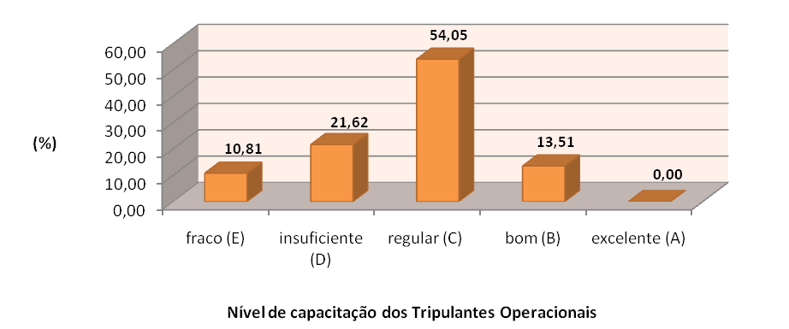

Fonte: Dados da pesquisa de campo

Em última análise, os dados contidos no gráfico 13, subsidiam quais as alternativas devem ser melhoradas no Curso de Tripulante Operacional e Defesa Civil e no Treinamento com Armas de Fogo (TCAF) embarcado em helicópteros da PMMG, para que os policiais estejam totalmente capacitados a utilizarem o Fuzil Parafal calibre 7,62 na atividade operacional.

É importante salientar que cada tripulante operacional teve a opção de apontar quantas alternativas julgasse importante, como se apresenta a seguir:

- a assertiva mais significativa na ótica dos pesquisados, recebendo 35 marcações (59%), foi a prática de tiro defensivo com o Fuzil Parafal.

Tal apuração representa que os tripulantes operacionais julgam que a freqüência dos treinamentos deve ser aumentada, uma vez que executam anualmente apenas um (1) treinamento nessa modalidade de tiro embarcado (graf. 6);

- em seguida tem-se o clamor pela mudança da técnica atual do tiro defensivo embarcado, com 10 marcações (17%) do total dos quesitos elencados.

Assim, através de uma análise crítica sobre a técnica por vezes empregada e os baixos resultados extraídos do treinamento, percebe-se a deficiência no sistema de treinamento de modo geral, o que pode vir a comprometer a capacitação dos tripulantes operacionais;

- com (6) marcações (10%), surge a necessidade de manejo do Fuzil Parafal calibre 7,62mm com maior freqüência.

Ainda que represente a minoria das opiniões, o manejo dos armamentos é de suma importância prática, pois gera no policial a segurança necessária nas diversas situações reais que exijam a precisão dos movimentos correlacionados às habilidades motoras que podem ser levadas a efeito, através da agilidade e da presteza nos movimentos que envolvem as mãos e a coordenação visuomotora na execução das tarefas de modo geral.

No entendimento de Gondim et al. (2006), existe uma estreita relação entre as ações de TD&E e o desempenho nas atividades do trabalho, através das habilidades cognitivas, afetivas e no caso especifico, a motora;

- a opção dos fundamentos de tiro, aparece com quatro (4) marcações (7%) do total dos quesitos elencados.

Desta forma, a reduzida preocupação entre os tripulantes operacionais do Btl Rp Aer com tal assertiva, contrapõe-se ao entendimento normatizado pelo Manual de Instrução de Tiro da PMMG, onde os fundamentos ocupam historicamente uma posição de destaque em qualquer atividade que envolva treinamento com armas de fogo, uma vez que representam as orientações básicas e genéricas que se aplicam a todas as etapas do tiro policial (MINAS GERAIS, 1991);

- no entanto, a alternativa correspondente ao tiro “em seco” com o Fuzil Parafal calibre 7,62mm, recebeu somente três (3) marcações (5%) do total dos quesitos elencados;

- finalmente, com a ínfima representatividade de uma (1) marcação, representando 2% do total dos quesitos elencados, temos a assertiva “outros” que traz a sugestão de estágios em outras unidade aeropoliciais da Federação, com o intuito de conhecer os modelos de treinamentos de tiro defensivo por vezes empregados.

Gráfico 13: Melhorias no Curso de Tripulante Operacional e Defesa Civil e nos Treinamento com Armas de Fogo (TCAF) embarcado, para que estejam totalmente capacitados a utilizarem o Fuzil Parafal calibre 7,62mm na atividade operacional, segundo os tripulantes operacionais

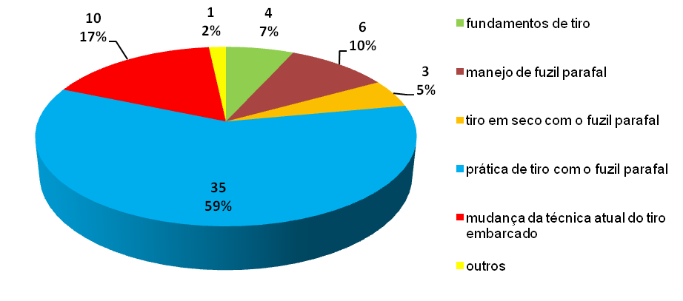

Fonte: Dados da pesquisa de campo

9 CONCLUSÃO E SUGESTÕES

Para a compreensão deste objeto de estudo, cujo tema é o emprego do Fuzil Parafal calibre 7,62mm a bordo dos helicópteros da Polícia Militar de Minas Gerais: avaliação do treinamento dos tripulantes operacionais, procurou-se, inicialmente, rever o conceito das teorias da administração, com ênfase em recursos humanos (gestão de pessoas).

Sobressai desse conceito, através dos determinantes teóricos, que o treinamento é visto como um meio para suprir as carências dos indivíduos em termos de conhecimentos, habilidades e atitudes, para que estes desempenhem as tarefas necessárias para alcançar os objetivos da organização.

O treinamento passa a ser entendido com um dos sistemas da administração dos recursos humanos que se desenvolve a partir dos subsistemas: diagnóstico, planejamento, implementação e avaliação.

O enfoque sistêmico tem a vantagem de incorporar as mais diversas contribuições científicas ao processo de treinamento desenvolvido pela PMMG. Esses programas de treinamentos passam a considerar, entre outros objetos, as necessidades e aspirações do indivíduo, suas motivações e dificuldades de aprendizagem.

Os determinantes teóricos aplicados ao tema dessa pesquisa mostram que os subsistemas do processo de treinamento transformam-se em atividades contínuas e descentralizadas, a cargo dos dirigentes das unidades organizacionais, em conjunto com seus funcionários.

Nesse conceito, o Batalhão de Radiopatrulhamento Aéreo, responsável pelo emprego de helicópteros nas atividades de defesa social, representa a utilização de novas tecnologias na busca diferentes formas de “fazer polícia”, visando atender os anseios por segurança pública da sociedade.

O emprego dessa nova tecnologia provocou a necessidade de se pensar novas formas de gestão logística, financeira e sobre a capacitação dos recursos humanos, com a finalidade de realizar, de forma consciente e efetiva, a estruturação da atividade de radiopatrulhamento aéreo no Estado de Minas Gerais.
Assim, o treinamento de tiro defensivo a bordo dos helicópteros da PMMG revela-se como um instrumento potencializador na contribuição para o aprimoramento dos talentos humanos e da segurança das operações aéreas no Btl Rp Aer.

O objeto de estudo da presente pesquisa foi caracterizado pelas seções 3, 4 e 5. Mostrou-se, inicialmente, o processo formativo educacional na PMMG, logo após, apresentou-se a inserção das aeronaves de asas rotativas nas forças policiais e, finalmente, o desenvolvimento do Curso de Tripulante Operacional e de Defesa Civil e a evolução dos treinamentos de tiro defensivo a bordo dos helicópteros da PMMG.

Observou-se que, devido à crescente imposição operacional, torna-se imprescindível a capacitação dos tripulantes operacionais, a fim de promoverem a segurança dos policiais militares embarcados, de terceiros e do próprio helicóptero, quando estes estiverem expostos a um elevado grau de risco (ambiente hostil e à baixa altura), tornando-se um alvo compensador e relativamente fácil.

Também conclui-se que o treinamento de tiro defensivo embarcado para os tripulantes operacionais do Btl Rp Aer é recente e desprovido de uma doutrina própria e eficiente que acarrete na perfeita padronização de procedimentos operacionais.

Fica evidente, através da avaliação dos níveis de aproveitamento do treinamento de tiro embarcado, que o grau de dificuldade nessa modalidade é bastante elevado, ocasionando baixos resultados conceituais em todas as etapas descritas, demonstrando assim, a atual necessidade de investimentos nos treinamentos dos policiais envolvidos.

Através dos modelos de treinamento de tiro defensivo embarcado praticado por outras unidades aéreas do Brasil (seção 6), percebeu-se pontos importantes e possíveis de serem implementados ao atual processo desenvolvido pelo Btl Rp Aer, visando o aprimoramento dos subsistemas de treinamento de modo geral.

Por meio dos dados obtidos pela análise dos resultados da pesquisa e com respaldo do embasamento teórico, permitiu-se comprovar a hipótese básica do estudo, através da existência de fatores que levam à ineficiência da capacitação dos tripulantes operacionais e, conseqüentemente, ao comprometimento das competências necessárias à realização do tiro defensivo embarcado.
Assim, são elencados alguns pontos verificados:

- o perfil da população verificada demonstra que a maioria dos tripulantes operacionais possuem a graduação de 2º Sargento (com tempo de serviço na PMMG entre 11 a 15 anos), o que representa uma maturidade profissional na área de segurança pública de modo geral, entretanto, essa mesma população possui pouca experiência - tempo menor que seis (6) anos - na atividade aérea do Btl Rp Aer, contrapondo-se, de certa forma, à assertiva anterior;

- em que pese haver poucas ocorrências que exijam o emprego do tiro defensivo a bordo do helicóptero, registrou-se um elevado percentual (41%) de erros em relação aos alvos não atingidos ou não possíveis de serem verificados após os disparos;

- outro ponto decorre da baixa periodicidade - uma (1) vez ao ano - do treinamento de tiro defensivo a bordo dos helicópteros, demonstrando um ponto negativo a ser considerado e ajustado, aliada a reduzida disponibilidade de munições, disponibilizada pela Diretoria de Apoio Logístico da PMMG;

- apurou-se que, durante os treinamentos de tiro defensivo, utiliza-se coletores de estojos. Contudo, tal fato não ocorre durante as operações aeropoliciais, o que pode ocasionar situações de perigo em relação ao vôo;

- entre as principais dificuldades apontadas pelos tripulantes operacionais durante o TCAF embarcado, destacou-se o enquadramento do aparelho de pontaria do Fuzil Parafal calibre 7,62mm e o movimento do helicóptero durante a realização tiro;

- a percepção da capacitação dos tripulantes operacionais após o treinamento de tiro defensivo, relacionado aos níveis conceituais para a execução dos disparos a bordo dos helicópteros com o Fuzil Parafal calibre 7,62mm, contrapõe-se sensivelmente à realidade dos resultados apresentados na tabela 2 dessa pesquisa, em decorrência dos baixos rendimentos (pontuações) registrados durante o treinamento em maio de 2008;

- a prática do tiro defensivo com o Fuzil Parafal é revelada como a alternativa mais requerida pelos tripulantes operacionais, a fim de torná-los totalmente capacitados para a atividade operacional;

- por fim, a deficiência do Curso de Formação de Tripulante Operacional e Defesa Civil, que não possibilita ao aluno, dentro das 20 horas-aula previstas para a disciplina de armamento, equipamento e tiro policial, a capacitação para a realização do tiro defensivo embarcado em helicópteros.

Desta forma, pode-se afirmar que os objetivos da pesquisa foram alcançados, no entanto, necessita-se de estudos complementares relacionados ao melhor armamento a ser utilizado, bem como a melhor técnica a ser implementada durante os treinamentos, buscando o aprimoramento do processo de TCAF embarcado no Btl Rp Aer.

Diante dos resultados obtidos na pesquisa, da análise dos dados ora apresentados e das demais informações conduzidas ao presente trabalho, algumas sugestões são importantes para aprimorar o domínio técnico e o emprego do Fuzil Parafal calibre 7,62mm a bordo dos helicópteros da Polícia Militar de Minas Gerais:

- inserção da atividade de tiro defensivo embarcado na disciplina de armamento, equipamento e tiro policial, por ocasião do Curso de Tripulante Operacional e de Defesa Civil;

- aumento da periodicidade do TCAF embarcado – dois (2) treinamentos anuais - aos tripulantes operacionais, considerando suas especificidades já mencionadas e sua premente necessidade frente a participação das aeronaves em ocorrências de alta complexidade;

- majoração da cota anual das munições reais do calibre 7,62mm, disponibilizadas pela Diretoria de Apoio Logístico ao Btl Rp Aer, buscando o atendimento das etapas instrucionais descritas na seção 5;

- construção de um pórtico (torre) de treinamento de tiro no CIPM, visando à facilitação da instrução de tiro defensivo embarcado e do treinamento do tripulante operacional, além de proporcionar a correta dimensão angular de visada para a realização do tiro;

- elaboração de um circuito de tráfego padrão, definido em áreas denominadas “zonas de perigo”, nos moldes adotados pelo CAVEx – Exército Brasileiro ou algo que se assemelhe e se aplique à realidade operacional da PMMG;

- utilização de um recurso auxiliar de pontaria, a ser instalado junto ao Fuzil Parafal calibre 7,62mm, a exemplo das miras holográficas (optrônicas) do tipo “red dot”. Desta forma, o tripulante poderá usar ambos os olhos abertos durante o tiro, o que lhe propicia uma maior capacidade de percepção geral e de profundidade, além de não perder sua visão periférica, mesmo no momento do disparo. Outro fator a ser considerado reside em proporcionar uma possível melhora de desempenho do tiro, haja vista, a rapidez de enquadramento dos alvos;

- envolvimento dos pilotos e comandantes de operações aéreas, através da elaboração de um Procedimento Operacional Padrão (POP), buscando estabelecer a padronização de procedimentos (parâmetros de vôo, terminologias próprias, etc.) durante os treinamentos de tiro embarcado.

Para tanto, propõem-se algumas condutas relacionadas a normas de segurança que devem ser padronizadas durante os treinamentos, na intenção de concretizar o início de uma doutrina acerca do objeto de estudo da presente pesquisa:

- antes da partida do motor, o mecânico de vôo deve certificar-se de que os tripulantes operacionais estejam com seus cintos de segurança e rabos de macaco afivelados; que seus armamentos estejam ancorados, alimentados, abertos e travados; e que todo o material da cabine esteja preso. Tais procedimentos devem ser confirmados e cotejados pelos tripulantes operacionais;

- seja obrigatória a utilização de coletor ou defletor de estojos adequado ao armamento utilizado, evitando que algum estojo ejetado possa colidir com qualquer parte da aeronave, principalmente os rotores, ou que venha a ferir algum dos tripulantes;

- toda e qualquer ação por parte dos tripulantes operacionais, inclusive a realização de disparos, deve ser informada aos pilotos, para que os mesmos não sejam surpreendidos durante o vôo;

- durante a busca de alvos e realização dos disparos, os tripulantes operacionais nunca devem apontar o Fuzil Parafal calibre 7,62mm tão à retaguarda que se aproxime da direção do rotor de cauda, nem tão acima que possa comprometer os limites do disco do rotor principal;

- os pilotos não devem fazer manobras bruscas na área de alvos sem antes informar aos tripulantes operacionais, para que os mesmos não realizem disparos acidentais ou atinjam a própria aeronave;

- os tripulantes operacionais devem, obrigatoriamente, utilizar fones de ouvidos, para que durante todo o vôo haja a intercomunicação entre a tripulação;

- o armamento e seus carregadores devem estar devidamente ancorados a uma fita tubular ou algo que o valha, evitando que, por qualquer motivo, percam-se em vôo;

- em caso de pane do armamento, os tripulantes operacionais devem informar imediatamente aos pilotos, para que os mesmos executem manobra evasiva da área hostil, até que seja sanada a pane;

- os tripulantes operacionais devem sempre estar equipados com óculos de proteção;

- após o treinamento, por ocasião do desembarque, os tripulantes operacionais devem executar os procedimentos de segurança previstos para o término do tiro, evitando a possibilidade de disparos acidentais.

Por fim, espera-se que este trabalho sirva de estímulo a novas investigações e aprofundamentos, uma vez que não se pretende esgotar, nesse momento, as possíveis soluções para o problema, mas acredita-se que a pesquisa possa contribuir para a melhoria da prestação do serviço de forma eficiente e eficaz dentro do contexto da realidade brasileira.

REFERÊNCIAS

ABBAD, Gardênia da Silva; et al. Planejamento instrucional em TD&E. In: BORGES-ANDRADE, Jairo E.; ABBAD, Gardênia da Silva; MOURÃO, Luciana e (Org.). Treinamento, desenvolvimento e educação em organizações e trabalho: fundamentos para a gestão de pessoas. Porto Alegre: Artmed, 2006, p.289-321.

ABBAD, Gardênia da Silva; FREITAS, Isa Aparecida de; PILATI, Ronaldo. Contexto de Trabalho, desempenho competente e necessidades em TD&E. In: BORGES-ANDRADE, Jairo E.; ABBAD, Gardênia da Silva; MOURÃO, Luciana e (Org.). Treinamento, desenvolvimento e educação em organizações e trabalho: fundamentos para a gestão de pessoas. Porto Alegre: Artmed, 2006. Cap. 12, p.231-254.

ARAÚJO, Luis César G. de. Gestão de pessoas. São Paulo: Atlas, 2006.

BATISTA, Ugo Sá Nogueira. Teoria de vôo de helicópteros.
Rio de Janeiro: EAPAC. 1992.

BONFIM, David F. Pedagogia no treinamento: correntes pedagógicas no ambiente de aprendizagem nas organizações. 2ª ed. ver. atual. Rio de Janeiro: Qualitymark, 2004.

BOHLANDER, George W. SNELL, Scott. SHERMAN, Arthur. Administração de Recursos Humanos. Tradução Maria Lúcia G. Leite Rosa. Revisão Técnica Flávio Bressan. São Paulo. Pioneira Thompson Learning, 2005.

BRANDÃO, Ronaldo Gomes. Meteorologia Aeronáutica. PC IFR e para pilotos de linha aérea. São Paulo: ASA, 2007. v. 2.

BRASIL. Lei n. 7.565, de 19 de dezembro de 1986. Dispõe sobre o Código Brasileiro de Aeronáutica. Brasília, 1986. Disponível em < http:// www.anac.org.br>. Acesso em: 19 ago. 2008.

BRASIL. Ministério da Aeronáutica. Portaria 482/DGAC de 20 de março de 2003: Regulamento brasileiro de homologação aeronáutica n° 91. Regras gerais de operação para aeronaves civis. Brasília. 2003. Disponível em: <http://www.anac.gov.br/biblioteca/biblioteca.asp>. Acesso em 07 de maio 2008.

CASTRO, João Bosco de. O estouro do casulo. Belo Horizonte: Oficina Redatorial “Guimarães Rosa”, 1998.

CHIAVENATO, I. Recursos humanos: o capital humano nas organizações. 8. ed. São Paulo: Atlas, 2004. Cap. 14, p.400-431.

COSTA JÚNIOR, Ducler. Desconcentração do radiopatrulhamento aéreo: a experiência da Polícia Militar de Minas Gerais na Macrorregião de Policiamento Ostensivo do Triângulo Mineiro. 2003. Monografia (Curso de Especialização em Segurança Pública) – Centro de Pesquisa e Pós-Graduação da Academia de Polícia Militar de Minas Gerais, Belo Horizonte, 2003.

ESTEVES, José Uéber. O comprometimento do oficial de tiro com a atividade de treinamento nas unidades de execução operacional da Polícia Militar de Minas Gerais. Monografia (Especialização em Segurança Pública) - Academia de Polícia Militar – Centro de Pesquisa e Pós Graduação. Belo Horizonte, 2000.

FERREIRA, Aurélio Buarque de Holanda. Desenvolvimento. In:______.Novo dicionário Aurélio da Língua portuguesa. Rio de Janeiro: Nova Fronteira, 1986a, p. 561.

FERREIRA, Aurélio Buarque de Holanda. Educação. In:______.Novo dicionário Aurélio da Língua portuguesa. Rio de Janeiro: Nova Fronteira, 1986b, p. 619.

FERREIRA, Aurélio Buarque de Holanda. Fratricídio. In:______.Novo dicionário Aurélio da Língua portuguesa. Rio de Janeiro: Nova Fronteira, 1986c, p. 333.

FERREIRA, Aurélio Buarque de Holanda. Informação. In:______.Novo dicionário Aurélio da Língua portuguesa. Rio de Janeiro: Nova Fronteira, 1986d, p. 944.

FERREIRA, Aurélio Buarque de Holanda. Instrução. In:______.Novo dicionário Aurélio da Língua portuguesa. Rio de Janeiro: Nova Fronteira, 1986e, p. 953.

FERREIRA, Aurélio Buarque de Holanda. Treinamento. In:______.Novo dicionário Aurélio da Língua portuguesa. Rio de Janeiro: Nova Fronteira, 1986f, p. 1708.

FRANCISCO, Edvaldo dos Santos. Educação de polícia militar: avaliação do curso de observador aéreo do Batalhão de Radiopatrulhamento Aéreo (BTL RpAer) da Polícia Militar de Minas Gerais, 2006. Monografia (Especialização em Segurança Pública). Academia de Polícia Militar, Centro de Pesquisa e Pós Graduação. Belo Horizonte, 2006.

GONDIM, Sônia Maria Guedes et al. Práticas inovadoras em gestão de produção e de pessoas e TD&E. In: BORGES-ANDRADE, Jairo E.; ABBAD, Gardênia da Silva; MOURÃO, Luciana e (Org.). Treinamento, desenvolvimento e educação em organizações e trabalho: fundamentos para a gestão de pessoas. Porto Alegre: Artmed, 2006. Cap. 3, p.65-84.

LAKATOS, Eva Maria; MARCONI, Maria de Andrade. Metodologia científica. 4. ed. São Paulo: Atlas, 2004.

MEDEIROS, Flávio Vieira. Comandante de Operações Aéreas: a formação operacional do futuro comandante de aeronaves da Polícia Militar de Minas Gerais, 2007. Monografia (Especialização em Segurança Pública). Academia de Polícia Militar, Centro de Pesquisa e Pós Graduação. Belo Horizonte, 2007.
MILKOVICH, George T. Administração de recursos humanos. Tradução Reynaldo C. Marcondes. São Paulo: Atlas, 2000.

MINAS GERAIS. Polícia Militar, Comando Geral. Resolução 2.483, de 13 de abril 1990. Cria o Manual da Instrução de Tiro da PMMG. Belo Horizonte, 1991.

MINAS GERAIS. Polícia Militar. Comando Geral. Diretriz para produção de serviços de segurança pública n. 01/2002. Estabelece a doutrina de emprego da Polícia Militar de Minas Gerais. Belo Horizonte, 2002a.

MINAS GERAIS. Polícia Militar, Comando Geral. Resolução 3.664, de 10 de junho de 2002. Aprova o Manual de Prática Policial da PMMG. Belo Horizonte, 2002b.

MINAS GERAIS. Polícia Militar de Minas Gerais. Manual de Direitos Humanos. C. de Rover. Trad de Sílvia Bakes e Ernani S. Pilla. Belo Horizonte, 2006a.

MINAS GERAIS. Polícia Militar, Comando Geral. Resolução 3.836 de 2 de janeiro de 2 006. Estabelece as Diretrizes para Educação de Polícia Militar e dá outras providências. Belo Horizonte, 2006b.

MINAS GERAIS. Polícia Militar, Comando Geral. Resolução 3.910 de 1 de fevereiro de 2007. Altera a Resolução 3.836, de 02 de janeiro de 2.006, que aprovou as Diretrizes da Educação de Polícia Militar, e dá outras providências. Belo Horizonte, 2007.

MOURÃO, Luciana; PUENTES-PALACIOS, Kátia E. Formação profissional. In: BORGES-ANDRADE, Jairo E.; ABBAD, Gardênia da Silva; MOURÃO, Luciana e (Org.). Treinamento, desenvolvimento e educação em organizações e trabalho: fundamentos para a gestão de pessoas. Porto Alegre: Artmed, 2006, cap. 2, p. 41-64.

PUTINI NETO, Carlos. Instrução de tiro x desempenho operacional: analise crítica. 1998. Monografia (Especialização em Segurança Pública) - Academia de Polícia Militar, Centro de Pesquisa e Pós Graduação. Belo Horizonte, 1998.

OLIVEIRA, João Alexandre Voss de; GOMES, Gerson Dias; FLORES, Érico Marcelo. Tiro de combate policial: uma abordagem técnica. 4. ed. São Cristovão, 2001, 416p.

PACHECO, Luzia et al. Capacitação e desenvolvimento de pessoas. Rio de Janeiro: Fundação Getúlio Vargas, 2005.

PILATI, Ronaldo. História e importância de TD&E. In: BORGES-ANDRADE, Jairo E.; ABBAD, Gardênia da Silva; MOURÃO, Luciana e (Org.). Treinamento, desenvolvimento e educação em organizações e trabalho: fundamentos para a gestão de pessoas. Porto Alegre: Artmed, 2006, cap. 8, p. 159-176.

PONTUAL, M. Evolução do treinamento empresarial. In: BOOG, G.G. (coord.). Manual de treinamento e desenvolvimento ABTD. 2. ed. São Paulo: Makron Books, 1994.

SARAIVA, Leonardo Gomes. O emprego do caçador nas operações de garantia da lei e da ordem embarcado nas aeronaves da aviação do exército. Trabalho monográfico de conclusão de curso (Pós Graduação em Ciências Militares) apresentada à Escola de Aperfeiçoamento de Oficiais. Rio de Janeiro, 2006.

VARGAS, M. R. M. Treinamento e desenvolvimento: reflexões sobre seus métodos. Revista de Administração, São Paulo, v.31,n.2, p. 126-136, abr./jun. 1996.

VARGAS, Miramar Ramos Maier; ABBAD. Gardênia da Silva. Bases conceituais no treinamento, desenvolvimento e educação – TD&E. In: BORGES-ANDRADE, Jairo E.; ABBAD, Gardênia da Silva; MOURÃO, Luciana e (Org.). Treinamento, desenvolvimento e educação em organizações e trabalho: fundamentos para a gestão de pessoas. Porto Alegre: Artmed, 2006, cap. 7, p.138-158.

APÊNDICE: Questionário

QUESTIONÁRIO AOS TRIPULANTES OPERACIONAIS DA PMMG

Caro Policial,

Como aluno do Curso de Especialização em Segurança Pública, estou realizando uma pesquisa sobre “A utilização do Fuzil Parafal calibre 7,62mm a bordo dos helicópteros da PMMG: avaliação do treinamento do tripulante operacional”.

O presente questionário objetiva possibilitar um embasamento para o presente trabalho de pesquisa. Diante disso, solicito a fineza de ler atentamente as questões e expressar sua opinião sobre os questionamentos seguintes. Não há necessidade de se identificar. Obrigado pela colaboração!

Didier Ribeiro Sampaio, Capitão PM, aluno do CESP II/2008.
.................................................................................................................................

Diagnose

1) Qual a sua graduação?
( ) 3º Sargento; ( ) 2º Sargento; ( ) 1º Sargento; ( ) Subtenente.

2) Qual o seu tempo de serviço na PMMG?
( ) de 0 a 5 anos; ( ) de 6 a 10 anos; ( ) de 11 a 15 anos;
( ) de 16 a 20 anos; ( ) de 21 a 25 anos; ( ) de 26 a 30 anos.

3) Qual o seu tempo de atuação no Policiamento Aéreo da PMMG, especificamente na função de Tripulante Operacional?
( ) de 1 a 5 anos; ( ) de 6 a 10 anos; ( ) de 11 a 15 anos;
( ) 16 a 21 anos.

4) Em operações aéreas ou em atendimento a ocorrências policiais, você já efetuou disparo(s) a bordo do helicóptero, utilizando o Fuzil Parafal calibre 7,62mm?
( ) não;
( ) sim, 01 vez;
( ) sim, 02 vezes;
( ) sim, 03 vezes;
( ) sim, mais de 03 vezes.
5) Caso positivo, qual foi o aproveitamento (resultado) desse disparo no alvo (objetivo)?
( ) atingiu o alvo;
( ) não atingiu o alvo;
( ) não foi verificado onde o disparo atingiu.

Planejamento

6) Qual é a sua freqüência anual de treinamento de tiro defensivo embarcado em helicóptero?
( ) 01 vez;
( ) 02 vezes;
( ) 03 vezes;
( ) acima de 04 vezes;
( ) nunca realizei treinamento de tiro defensivo embarcado.

7) Quais são os equipamentos de proteção individual (EPI) utilizados durante os treinamentos? Marcar quantas alternativas entender necessárias.
( ) óculo de proteção;
( ) abafador de ruído;
( ) colete balístico;
( ) cinto de ancoragem (boldrier).
( ) outros: Quais ___________________________________________________________.

8) Durante o treinamento de tiro embarcado, qual o equipamento de proteção é utilizado junto ao Fuzil Parafal calibre 7,62mm para conter os estojos deflagrados ?
( ) coletor de estojos;
( ) defletor de estojos;
( ) não utiliza-se nenhum equipamento de proteção para coleta ou desvio dos estojos deflagrados.

9) Durante as operações aéreas, qual o equipamento de proteção é utilizado junto ao Fuzil Parafal calibre 7,62mm para desviar os estojos deflagrados?
( ) coletor de estojos;
( ) defletor de estojos;
( ) não utiliza-se nenhum equipamento de proteção para coleta ou desvio dos estojos deflagrados.

Implementação

10) Na sua opinião, quais são as principais dificuldades que surgem durante a execução do treinamento de tiro embarcado? Marcar quantas alternativas entender necessárias.
( ) travamento do Fuzil Parafal, devido as munições calibre 7,62 mm (real vencida) não possuírem condições de tiro;
( ) velocidade de deslocamento do helicóptero.
( ) dificuldade de enquadramento do aparelho de pontaria (alça e massa);
( ) dificuldade de concentração do atirador causado por fatores externos, tais como, ruídos, ventos, altura e as vibrações ou oscilações diversas.
( ) comunicação precária entre a tripulação, devido as más condições da caixa da áudio do helicóptero;
( ) empunhadura deficiente devido a ancoragem e ao peso do armamento;
( ) falta da padronização de um fraseologia adequada para o perfeito entrosamento com a tripulação;
( ) desconhecimento do manuseio do Fuzil Parafal calibre 7,62 mm;
( ) outros. Quais __________________________________________________________.

11) Qual é a sua opinião sobre a qualidade dos equipamentos de proteção individual (EPI) empregados durante os treinamentos de tiro defensivo embarcado realizados no Btl Rp Aer?
( ) ótimo;
( ) suficiente;
( ) regular;
( ) insuficiente.

Avaliação

12) Durante os treinamentos de tiro embarcados, seu resultado (alvo) foi devidamente contabilizado pelo instrutor ?
( ) sim; ( ) não; ( ) as vezes; ( ) não me recordo.

13) Após a realização do curso de Tripulante Operacional e de Defesa Civil e do Treinamento com Arma de Fogo (TCAF) embarcado, qual é a percepção do seu nível de capacitação com o Fuzil Parafal calibre 7,62mm, para efetuar um disparo a bordo do helicóptero durante as operações aéreas?

( ) fraco (E) nível de capacitação;
( ) insuficiente (D) nível de capacitação;
( ) regular (C) nível de capacitação;
( ) bom (B) nível de capacitação;
( ) excelente (A) nível de capacitação.
14) Em sua opinião, o que deve ser melhorado no Curso de Tripulante Operacional e/ou no Treinamento com Arma de Fogo (TCAF), para que você esteja totalmente capacitado a utilizar o Fuzil Parafal calibre 7,62mm na atividade operacional? Marcar quantas alternativas entender necessárias.
( ) fundamentos de tiro;
( ) manejo de Fuzil Parafal;
( ) tiro em seco com o Fuzil Parafal;
( ) prática de tiro com o Fuzil Parafal;
( ) mudança da técnica atual do tiro embarcado;
( ) outros. Quais ____________________________________________________ .

Fuzil Parafal: o termo fuzil designa um tipo de arma longa portátil, de uso militar ou desportivo, de repetição, semi automática ou automática e o termo parafal é uma versão do fuzil com a coronha rebatível (OLIVEIRA; GOMES; FLORES, 2001).
Calibre: é a bitola ou diâmetro do projétil utilizado em uma arma de fogo, que normalmente é expressa em centésimos de polegadas ou em milímetros (OLIVEIRA; GOMES; FLORES, 2001).
Tripulante: são as pessoas devidamente habilitadas que exercem função a bordo de aeronaves (BRASIL, 1986).
Segurança operacional aeronáutica: é entendida como o conjunto de atividades destinadas à prevenção de acidentes aeronáuticos (BRASIL, 1986).
Arma de fogo: é um artefato utilizado para propulsão de projéteis por meio de uma expansão de gases obtidos pela queima de pólvora contida em uma câmara (OLIVEIRA; GOMES; FLORES, 2001).
Pairado: é a manobra no qual o helicóptero é mantido imóvel sobre um ponto de referência, a uma altura e proa constantes (BATISTA, 1992).
Esquadrilha Pégasus: codinome dado as aeronaves que compõem a frota da PMMG.
Encarregados de Aplicação da Lei (EAL): o Manual de Direitos Humanos da PMMG define a expressão como todos os executores da lei, nomeados ou eleitos, que exerçam poderes de natureza policial, especialmente o de efetuar detenções ou prisões (MINAS GERAIS, 2006a).
Lato sensu: expressão em latim que significa literalmente em sentido amplo. Designação genérica que se dá aos cursos de pós-graduação que não são avaliados pelo Ministério da Educação MEC e pela Coordenação de Aperfeiçoamento de Pessoal de Nível Superior (CAPES).
Stricto sensu: expressão em latim que significa literalmente em sentido estrito. Também se refere ao nível de pós-graduação que titula o estudante como mestre e doutor em determinado campo do conhecimento. Denota, neste último caso, um tema mais específico do que o lato sensu.
Certificado de Capacidade Física: exame emitido pelo setor de saúde da Comando da Aeronáutica que atesta que o interessado possui os requisitos físicos e mentais mínimos para se habilitar como Piloto de Aeronaves.
Prefixo: indicativo da matrícula da aeronave no Registro Brasileiro de Aeronaves (RAB), obrigatoriamente afixado na fuselagem das aeronaves.
Auto-rotação: é a manobra utilizada em caso de falha no motor do helicóptero, devido o sistema de transmissão permitir que o rotor principal continue a girar no mesmo sentido de rotação (BATISTA, 1992, p. 99)
Rotores: mecanismo rotatório dos helicópteros, com as respectivas pás.
Sala de informação de aeródromo: local onde podem ser fornecidas as mais diversas informações sobre rotas, aeroportos, clima, etc, de forma atualizada e confiável.
Técnico de apoio de solo (TASA): profissional pertencente a TASA, seção responsável pelo controle de combustíveis e suprimentos de aviação, além de oferecer todo apoio de terra, necessário ao desenvolvimento da operação aérea.
Gu Rp Aer: é a denominação dada a tripulação de uma aeronave policial, equipada com rádio, armamento, entre outros, com a missão de executar o radiopatrulhamento aéreo.
Procedimento Operacional Padrão – POP: é um instrumento que indica a meta (fim) e os procedimentos (meios) para execução dos trabalhos, de tal maneira que cada um tenha condições de assumir a responsabilidade pelos resultados de seu trabalho no contexto do cumprimento da missão.
Sniper: também chamado de atirador de elite. Pessoa que reúne condições técnicas para acertar com precisão um alvo, utilizando uma arma de fogo longa (OLIVEIRA; GOMES; FLORES, 2001).
Efeito solo: situação em que o helicóptero está próximo ao solo e sem movimento horizontal ou vertical, o rotor principal (superior) forma um colchão de ar entre o solo e as pás do rotor.
Embarque em movimento: com a aeronave fora do solo e com velocidade horizontal diferente de zero.
Bambi-bucket: equipamento para transporte de líquido em carga externa (combate a incêndio). Comandado internamente.
Fratricídio: homicídio cometido contra o próprio irmão ou irmã (FERREIRA, 1986c, p. 333).
Vento Relativo: é o vento aparente que sopra sobre um corpo em movimento na atmosfera, geralmente no sentido contrário ao objeto em movimento (BATISTA, 1992).
Turbulência: trepidações irregulares das massas de ar atmosférico (BRANDÃO, 2007).
Garantia da Lei e da Ordem: é uma das destinações outorgada às Forças Armadas, conforme preconiza o artigo 142 da Constituição Federal de 1988, na defesa da pátria, à garantia dos poderes constitucionais e, por iniciativa de qualquer destes, da lei e da ordem (SARAIVA, 2006).
Silhueta humana: tipo de alvo impresso em papel branco que possui uma silhueta preta delimitada por linhas brancas distinguindo cinco (5) regiões mais vitais do corpo humano (MINAS GERAIS, 1991).
Pane: falhas do tiro surgidas em treinamento (OLIVEIRA; GOMES; FLORES, 2001).
Janela de ejeção: local por onde a cápsula deflagrada passa após ser extraída da câmara (OLIVEIRA; GOMES; FLORES, 2001).
Mira holográfica: também conhecido por mira optrônica ou RED DOT, é o sistema de prismas que refletem um retículo luminoso (laser) no interior de um receptáculo, ou diretamente sobre as lentes componentes da mira. Esta imagem colimada parece ser projetada em um ponto flutuante no infinito, que dá a sensação que o retículo de mira se projeta diretamente sobre o alvo, quando na verdade ela é apenas um reflexo visto unicamente pelo atirador. Justamente pelo fato do retículo laser ser refletido, é impraticável que se tenham nas miras RED DOT, sistemas ópticos de ampliação (magnificação), porque seria extremamente difícil se "fixar" o retículo sobre o alvo de forma eficiente. Entretanto, o sistema de colimação do retículo laser permite que você tenha uma visão de mira útil, à qualquer distância que seus olhos estiverem do sistema de mira, sem que ocorra qualquer distorção da imagem (efeito túnel), observado nos sistemas de magnificação óptica convencionais (lunetas, miras telescópicas e binóculos), tornando-a muito mais instintiva e fácil de usar.
Briefing: reunião antecedente a uma atividade aérea com a finalidade de traçar os objetivos a serem cumpridos pela tripulação.
Circuito de tráfego: é a definição de um caminho específico para a aproximação de aeronaves, de maneira que todas devem respeitar. Normalmente executado a entre 500 a 1500 pés de altura em relação ao aeródromo e circula a pista de maneira que a aeronave contornará a pista, ou passará paralela a esta durante o vôo. Este arranjo faz com que todas as curvas do circuito sejam executadas para a esquerda. O circuito de tráfego é dividido em algumas partes, a saber: perna contra o vento, perna de través, perna do vento, perna base e a reta final.
Úteis: distância na qual um projétil pode ter eficácia.
O caçador: é um combatente, perito no tiro com armas longas, nos procedimentos táticos individuais e na tática dos pequenos escalões, enrijecido física e mentalmente, que realiza fogo seletivo, a comando ou não, sobre forças hostis, eliminando alvos escolhidos pela importância de suas funções e pela dificuldade de serem batidos por outros meios. (SARAIVA, 2006).
Rabo de macaco: espécie de cinto de segurança afixado no assoalho do helicóptero, cuja finalidade é promover a segurança da tripulação a bordo.
Disco do rotor principal: disco formado pelo movimento giratório do conjunto das pás do rotor principal.
Skid: peça em estrutura tubular responsável pela sustentação da aeronave no solo, utilizado nas operações de pouso e decolagem.
Apronto do armamento: é a condição ideal do armamento em determinados instantes do treinamento a fim de torná-lo apto a realização do tiro.
Zona de Pouso de Helicóptero (ZPH): espaço seguro destinado a operações de pouso e decolagens de helicópteros.
Boldrier: equipamento de segurança individual, que fornece condições para pessoas trabalharem em altura.
PM L/74: Modelo de alvo para treinamento de tiro defensivo.
Proa: é a direção horizontal que a qualquer instante a aeronave faz com uma direção de referência no sentido do movimento dos ponteiros de um relógio de 000 a 360 graus.
Projéteis: também chamado de ponta, é um dos elementos de composição do cartucho, que após o processo do disparo, atingirá o alvo.
Rappel: atividade vertical praticada com uso de cordas e equipamentos adequados para a descida de paredões e vãos livres bem como outras edificações.
MacGuire: processo da extração vertical de pessoas ou objetos, a partir da utilização de cordas afixadas no gancho do helicóptero.
IPSC: modelo de alvo utilizado em tiro esportivo, com dimensões octogonais.
Tiro em seco: modalidade de treinamento com armas de fogo sem a realizaçao do disparo real.
Fita tubular: equipamento de segurança acoplado no assoalho do helicóptero, que objetiva ancorar (prender) o Fuzil Parafal ou outro equipamento que esteja solto a bordo.

